**Сообщество Потребителей Электроэнергии (СПЭ)**

**Экспертное заключение**

**«Схемы и Программы развития Единой энергетической системы России на 2013 – 2019 гг.» утвержденной Минэнерго, апрель 2013 г.**



Председатель экспертного совета СПЭ

проф. д.т.н. Нигматулин Б.И.

12.12.2013 г.

Москва, 2013г.

**Оглавление**

ВВедение 3

Часть i. Замечания к «Схеме и программе развития ЕЭС России 2012-2018 гг.», Минэнерго, август 2012 г. 5

По Разделу 1. Основные цели и задачи. 5

По Разделу 2. Прогноз спроса на электрическую энергию по единой энергетической системе ЕЭС России и территориям субъектов Российской Федерации на 2013-2019 гг. 6

По Разделу 3. Прогноз максимальных электрических нагрузок единой энергетической системы России, объединенных энергетических систем и по территориям субъектов Российской Федерации за 2013 – 2019 гг. 6

По Разделу 4. Прогноз требуемого увеличения мощностей для удовлетворения спроса на электрическую энергию на период 2013 – 2019гг. 6

По Разделу 5. Прогноз развития действующих и предполагаемых к сооружению новых генерирующих мощностей. 7

По Разделу 6. Прогноз балансов мощности и электрической энергии ЕЭС России на 2013-2019 гг. 7

По Разделу 7. Прогноз спроса на топливо организации электроэнергетики ЕЭС России (без учета децентрализованных источников) на период 2013-2019 гг. 7

По Разделу 8. Развитие магистральных и распределительных сетей с учетом требований по обеспечению регулирования (компенсации) реактивной электрической мощности за 2013-2019 гг. 8

По Разделу 9. Предложения по развитию электрических сетей напряжением 220-750 кВ по энергосистеме Московской области и г. Москвы на период 2012-2018 гг. (то же самое для периода 2013-2019 гг.). 8

По Разделу 10. Оценка необходимых объемов капитальных вложений в сооружение электростанций и электросетевых объектов напряжением 220 кВ и выше на 2013-2019 гг. 9

Часть ii. Обоснования замечаний к «Схеме и программе развития ЕЭС России в период 2013-2019 гг.», Минэнерго, 2013 г. 10

По Разделу 2. Прогноз электропотребления в РФ и в ЕЭС России и ряда территорий субъектов Российской Федерации на 2013-2019 гг. 10

2.1. Анализ прогноза электропотребления в России и в ЕЭС России в период 2008-2020 с перспективой до 2030 года, по различным материалам Минэнерго РФ. 10

2.2. Метод прогнозирования электропотребления через эластичность между электропотреблением и ВВП. 12

2.3. Об электропотреблении населения. 23

2.4. Прогноз роста ВВП. Влияние темпа изменения инвестиций в основной капитал (ИОК) на темп изменения ВВП 23

2.5. Анализ эффективности вложений ИОК в экономику России. 29

2.6. Прогноз темпов изменения ИОК на период 2013-2019гг. 32

2.7. Обоснование прогноза электропотребления в России на среднесрочную перспективу до 2022 г. 35

2.8. Прогноз роста электропотребления в ЕЭС России на 2011-2019 гг. по материалам Программы Минэнерго 2011, 2012, 2013 г. 37

По Разделу 3. Прогноз максимальных электрических нагрузок ЕЭС России на период 2013 – 2019 гг. 40

3.1. Динамика электропотребления в РФ и максимальной электрической нагрузки в ЕЭС в период с 1990 по 2012гг., с прогнозом до 2019г. 40

По Разделу 4. О прогнозе требуемого увеличения мощностей для удовлетворения спроса на электрическую энергию в период 2013-2019 гг. 44

По Разделу 5. О прогнозе развития действующих и предполагаемых к сооружению новых генерирующих мощностей. 50

5.1. О прогнозе Минэнерго 2013 по выводу из эксплуатации генерирующих мощностей в ЕЭС России в 2013-2019 гг. 50

5.2. Анализ прогнозов вводов новых генерирующих мощностей в ЕЭС России по данным Минэнерго 2011 г., 2012 г, 2013. и СПЭ 2013г. в период 2011-2019гг. 52

5.3. О прогнозы установленной мощности ЕЭС России в период 2013-2019 гг. 58

По Разделу 6. Прогноз балансов мощности и электрической энергии ЕЭС России на 2013-2019 гг. 63

По Разделу 7. Прогноз спроса на топливо организации электроэнергетики ЕЭС России (без учета децентрализованных источников) на период 2013-2019 гг. 65

По Разделу 8. Развитие магистральных и распределительных сетей с учетом требований по обеспечению регулирования (компенсации) реактивной электрической мощности за 2013-2019 гг. 66

По Разделу 9. Предложения по развитию электрических сетей напряжением 220-750 кВ по энергосистеме Московской области и г. Москвы на период 2012-2018 гг. (то же на период 2013-2019 гг.). 71

9.1. Связь между электропотреблением и ВРП в Москве, Московской области и суммарно в Московском регионе. 73

9.3. О прогнозе ИОК и ВРП г. Москве, Московской обл. и Московском регионе до 2020 г. 102

9.4. Прогноз максимума электрической нагрузки в Московском регионе 107

9.5. Электроснабжение новых потребителей в зоне расширения г. Москвы. 112

9.6. Анализ экспертной оценки перспективного спроса на электрическую энергию и уровня потребления мощности по г.Москве с учетом расширения границ города, рассмотренной в программе Минэнерго 2012г. 115

По Разделу 10. Оценка необходимых объемов капитальных вложений в сооружение электростанций и электросетевых объектов напряжением 220 кВ и выше на 2013-2019 гг. 121

Раздел 11. Общий вывод. 126

Список литературы 127

Приложение 1. Дополнительные разделы к схеме и программе 128

Раздел П1. Об энергоэффективности экономики России. 128

Раздел П2. Сравнение стоимости электроэнергии в России и других странах 130

П2.1. Сравнение затрат на электроэнергию для конечных потребителей в различных странах. 130

П2.2. Затраты на электроэнергию, (включая все налоги), для промышленных потребителей в России, странах ЕС-27, OECD 131

П2.3. Затраты населения на электроэнергию (с учетом всех налогов) в России, странах ЕС-27, OECD. 132

П2.4. Сравнение цены электроэнергии в России с другими странами, пересчитанные по паритету покупательной способности, рассчитанному по всему ВВП 136

Раздел П4. «Предложения по дальнейшему развитию реформы в электроэнергетике» (написано проф. Кутовым Г.П.). 151

# 

# 

# ВВедение

Правительство РФ Постановлением № 823 от 17.10.2009г. утвердило Правила разработки и утверждения схем и программ перспективного развития электроэнергетики России. По этому Постановлению Минэнерго РФ было поручено разрабатывать схемы и программы развития Единой системы электроэнергетической системы (ЕЭС) России на горизонт времени - 7 лет. Первая версия была разработана в 2011 г. на период 2011-2017 гг., вторая – на 2012-2018 гг., утверждена в августе 2012 г., третья – на 2013-2019гг., утверждена в апреле 2013г. (ниже эти программы будут называться, соответственно, Программа Минэнерго 2011 г., 2012 г. и 2013г.).

Основная цель схемы и программы развития ЕЭС - ежегодное представление семилетнего плана развития генерирующих мощностей и сетевой инфраструктуры ЕЭС России на основании среднесрочного и долгосрочного прогнозов спроса на электроэнергию и мощность.

Основными задачами схемы и программы являются:

* разработка мероприятий по обеспечению надежного функционирования ЕЭС России в средней и долгосрочной перспективе;
* скоординированное планирование строительства, ввода и вывода из эксплуатации генерирующих мощностей и объектов сетевой инфраструктуры;
* информационное обеспечение органов государственной власти для формирования политики в сфере электроэнергетики, а также организаций коммерческой и технологической инфраструктуры отрасли, субъектов электроэнергетики, потребителей электроэнергии и инвесторов.

В 2012г. Сообществом потребителей электроэнергии (СПЭ) выполнил экспертное заключение к версиям Программы 2011-2017гг., 2012-2018гг. и дал подробное обоснование своих замечаний. Настоящее экспертное заключение повторяет основные положения предыдущего экспертного заключения, но скорректировано для версии Программы 2013-2019гг.

# Часть i. Замечания к «Схеме и программе развития ЕЭС России 2012-2018 гг.», Минэнерго, август 2012 г.

## По Разделу 1. Основные цели и задачи.

При формулировке основных целей и задач Схемы и программы развития Единой энергетической системы (ЕЭС), кроме обеспечения надежного функционирования ЕЭС России в долгосрочной перспективе и так далее по тексту, необходимо включить в качестве важнейших целей – как **повышение эффективности** работы отрасли, так и обеспечение **приемлемой цены электроэнергии для потребителей.** Для раскрытия этих целей следующие версии схемы и программы развития ЕЭС России, необходимо дополнить следующими разделами.

В первом разделе дать основные характеристики электроэнергетики России, как отрасли экономики, в сравнении с другими странами (ЕС-27, OECD итд) К таким характеристикам относится: электровооруженность страны, интенсивность электропроизводства, затраты электроэнергии на функционирование самой электроэнергетики. Кроме того, сравнить с другими странами электропотребление (нетто) в России, приходящееся на душу населения, и электроэффективность экономики. Так же предоставить динамику электропотребления в предыдущие 10 лет.

Во втором разделе проанализировать суммарные затраты всех конечных потребителей электроэнергии в доле ВВП в России по сравнению с другими странами, а также отдельно для промышленных потребителей и домашних хозяйств. Кроме того, сравнить цену на электроэнергию для промышленности и домашних хозяйств в € ЦБ и ППС-ЕС.

В третьем разделе должны быть представлены динамика цены на электроэнергию для различных потребителей отдельно в первой и во второй ценовых зонах, за предшествующий период (6-7 лет), прогноз стоимости электроэнергии на период 2013 – 2019гг., и сравнение с ее стоимостью в других странах с учетом стоимости топлива для электростанций в сопоставимых ценах, паритет покупательной способности доллара и уровнем налоговой нагрузки на стоимость электроэнергии.

В четвертом разделе - проанализировать сложившуюся структуру цены на электроэнергию для конечных потребителей, которая сегодня «с легкой руки» ФСТ России приобрела экономически парадоксальный вид – доля цены производства электроэнергии составляет чуть выше 40%, в то время как доля всех инфраструктурных составляющих вместе с услугами сбытовых компаний достигла почти 58% для средних и малых промышленных потребителей. А ведь все стоимости инфраструктурных организаций (тарифы) регулируются государством. Именно эта доля должна быть уменьшена как минимум в 2 раза по аналогии с зарубежными странами.

В пятом разделе представить предложения по дальнейшему развитию реформы электроэнергетики, в которых должны быть отражены рыночные механизмы хозяйствования, гармонично сочетающие экономические интересы всех субъектов энергетического рынка, включая промышленных потребителей. Варианты всех этих дополнительных разделов представлены в Приложении 1.

## По Разделу 2. Прогноз спроса на электрическую энергию по единой энергетической системе ЕЭС России и территориям субъектов Российской Федерации на 2013-2019 гг.

1. Отсутствуют обоснования темпа роста электропотребления на период 2013 – 2019гг., как и в предыдущих материалах Минэнерго 2011г. и 2012г. Принятое значение среднегодового темпа роста электропотребления в ЕЭС России – 1,82% явно завышено и никак не связано с прогнозами Минэкономразвития по темпам роста ВВП в стране на среднесрочный период.

2. В представленных замечаниях СПЭ показано, что в период 2013 – 2019 гг. во время роста ВВП, на 1% среднегодового темпа роста ВВП приходится 0,33% роста электропотребления. И из этого следует, что при условии среднегодового темпа роста ВВП около 3% и ниже, среднегодовой темп роста электропотребления будет равняться 1% и ниже.

3. Все основные показатели, принятые в прогнозе Минэнерго 2013 г. существенно завышены, к ним, кроме электропотребления, относятся: максимум электрической нагрузки, объем ввода новых генерирующих мощностей, ввод протяженности высоковольтных линий и трансформаторных мощностей.

4. Прогноз Минэнерго 2013г. по электропотреблению в России к 2019г., равный 1206 млрд. кВт.ч должен быть снижен минимум на 65 млрд. кВт.ч до 1139 млрд. кВт.ч; а по электропотреблению в ЕЭС России – с 1153,6 млрд. кВт.ч до 1089,8 млрд. кВт.ч или минимум на 63,8 млрд. кВт.ч.

## По Разделу 3. Прогноз максимальных электрических нагрузок единой энергетической системы России, объединенных энергетических систем и по территориям субъектов Российской Федерации за 2013 – 2019 гг.

Прогноз Минэнерго 2013г. по значениям максимальной электрической нагрузки в осенне-зимний максимум 2019 – 2020гг. должен быть снижен на 10,7 ГВт, с 175,7 ГВт до 165 ГВт.

## По Разделу 4. Прогноз требуемого увеличения мощностей для удовлетворения спроса на электрическую энергию на период 2013 – 2019гг.

Нормативные значения резервов мощности и в ЕЭС России, и в отдельных ОЭС являются **фундаментальными** параметрами обеспечения надежности функционирования ЕЭС России и отдельных ОЭС. Они существенно влияют на величину спроса на мощность, и, соответственно, на объем дополнительных вводов новых генерирующих мощностей и темп выводов старых мощностей в ЕЭС России. Поэтому конкретные цифры по нормативам резерва мощности требуют очень серьезного обоснования и должно утверждаться минимум на уровне Министра энергетики РФ.

В Схеме и Программе… Минэнерго 2011, 2012, 2013 указывается, что значения резервов мощности во всей ЕЭС России и в отдельных ОЭС, определены «в соответствии с методическими подходом к определению нормативных значений резерва мощности энергосистемы, разработанным в составе методических рекомендаций по проектированию развития энергосистемы».

В Минэнерго 2011, 2012 и 2013 дается ссылка на эти документы, но не приводятся: ни год издания этих материалов, ни организация, которая их разработала, ни процедура их обсуждения и рецензирования, ни процедура их утверждения и, соответственно, ни периодичность их пересмотра и т.д.

Спрос на мощность по ЕЭС России в 2019 г. по прогнозу Минэнерго 2013г. должен быть снижен на 13 ГВт с 216 ГВт до 203 ГВт.

## По Разделу 5. Прогноз развития действующих и предполагаемых к сооружению новых генерирующих мощностей.

Объем ввода в эксплуатацию энергоблоков АЭС в период 2013 – 2019гг. должен быть сокращен на 4,55 ГВт с 11,27 ГВт до 6,72 ГВт. Это связано с тем, что практика в предыдущий период показала, что сроки вводов энергоблоков АЭС в промышленную эксплуатацию сдвигаются минимум на 2 – 4 года. Строительство 2-х блоков экспортноориентированной Балтийской АЭС остановлено, из-за отказа стран Балтии и Польши приобретать энергию с этой станции и неконкурентным уровнем стоимости электроэнергии в Калининградской области в 2019г. – к планируемому году пуска этой станции. Но если даже гипотетически Балтийская АЭС будет все-таки достроена, то в балансе электропотребления внутри страны она **никак** не участвует.

## По Разделу 6. Прогноз балансов мощности и электрической энергии ЕЭС России на 2013-2019 гг.

Установленная мощность электростанции ЕЭС России, которая по прогнозу Минэнерго 2013г. в 2019г. равна 237,8 ГВт, должна уменьшиться до 224,8 ГВт. Располагаемая мощность упадет с 221 до 217 ГВт. А общий объем ввода новых генерирующих мощностей, равный 33,1 ГВт по прогнозу Минэнерго 2013г должен снизиться до 23,1 ГВт или на 30% за счет уменьшения вводов энергоблоков АЭС и ТЭС. Кроме того, в период до 2019 г. необходимо увеличить объемы вывода из эксплуатации старых мощностей на ТЭС, не менее чем на 10,0 ГВт. Сэкономленные за счет их содержания средства необходимо направить на реконструкцию и перевооружение эксплуатируемых энергоблоков ТЭС.

## По Разделу 7. Прогноз спроса на топливо организации электроэнергетики ЕЭС России (без учета децентрализованных источников) на период 2013-2019 гг.

В прогнозе Минэнерго 2013г. отсутствует развернутая программа реконструкции и тежперевооружения действующих газовых блоков - главный резерв снижения удельных расходов топлива на отпущенную электрическую энергию. Только реконструкция серийных газовых энергоблоков 150, 200 и 300 МВт суммарной мощностью 23,4 ГВт даст снижение потребления газа в электроэнергетике минимум на 10% в период 2013-2019 гг.

## По Разделу 8. Развитие магистральных и распределительных сетей с учетом требований по обеспечению регулирования (компенсации) реактивной электрической мощности за 2013-2019 гг.

Ввод электросетевых объектов ЕНЭС напряжением 220 кВ и выше, которые в соответствие с прогнозом Минэнерго 2013г. должна достичь протяженности ВЛ 40,6 тыс. км и трансформаторной мощности 137,7 тыс. МВА к 2019 г. должен быть сокращен на 30%, в соответствии с сокращением на эту же величину вводов новых генерирующих мощностей. В результате в период 2013–2019 гг. предлагается ввести высоковольтных линий (ВЛ) до 220 кВ и выше 28,4 тыс. км и соответствующих трансформаторных мощностей – 96,4 тыс. МВА. При этом доля объектов реновации должна составлять минимум 60% от общих вводов, а не 40%, как это фактически было в 2011г. Доля объектов реновации в общем вводе новых мощностей должна постоянно увеличиваться.

## По Разделу 9. Предложения по развитию электрических сетей напряжением 220-750 кВ по энергосистеме Московской области и г. Москвы на период 2013-2019 гг.

1. Отсутствуют обоснования среднегодового темпа роста электропотребления на период 2013 – 2019гг. Принятые значение среднегодового темпа роста электропотребления для базового варианта – 2,73% и регионального варианта -3,55% никак не связаны с прогнозируемыми среднегодовыми темпами роста ВРП Москвы – 2,5-3% и Московской области – 3-4%. Соответственно, среднегодовой темп роста ВРП Московского региона будет равняться 2,5-3,1%. В предшествующий период роста ВРП Московского региона (1997; 1999-2008 и 2010-2012гг.) среднегодовой темп роста ВРП региона был в 2 раза выше и равнялся 7,9%. При этом среднегодовой темп электропотребления равнялся 3,6%.

2. В Московском регионе в период роста ВРП (1997, 1999–2008 и 2010-2012 гг.) среднегодовой коэффициент эластичности электропотребления к ВРП региона равнялся 0,51. Это значит, что на 1% роста ВРП в регионе приходится 0,51% роста электропотребления. В период 2013-2019 гг. коэффициент эластичности принимается равным 0,51 (оценка сверху), т.к. эта величина будет только уменьшаться из-за энерго- и электросбережения и изменения структуры экономики региона в строну снижения ее электроемкости. Тогда, в период 2013-2019 гг., исходя из прогноза среднегодового темпа роста ВРП в Московском регионе – 2,5-3,1%, среднегодовой темп роста электропотребления будет находиться в диапазоне 1,3-1,6%, (оценка сверху).

3. Все основные показатели, принятые в прогнозе Минэнерго 2013, существенно завышены: электропотребление - минимум на 13,3 млрд. кВт.ч, максимум электрической нагрузки - на 2,5 ГВТ к 2019 г. Соответственно, завышен объем ввода новых генерирующих мощностей, высоковольтных линий и трансформаторных мощностей для Московского региона.

4. Неверно выполнена экспертная оценка перспективного спроса на электрическую энергию и уровня потребления мощности по г. Москве в разделе электроснабжения новых потребителей в зоне расширения Москвы. Анализ потенциального объема рынка потребителей, объема инвестиций по годам для обеспечения строительства на новой территории и потенциальные возможности строительного комплекса Московского региона показали, что реальный спрос на электроэнергию будет не 20 млрд. кВт.ч до 2020 г., а всего 1,5 млрд. кВт.ч. Эта величина вполне укладывается в разброс между наиболее вероятными сценариями электропотребления, предложенными в настоящем анализе.

## По Разделу 10. Оценка необходимых объемов капитальных вложений в сооружение электростанций и электросетевых объектов напряжением 220 кВ и выше на 2013-2019 гг.

Суммарные капитальные вложения в электроэнергетику России в период 2013 – 2019гг., равные 3,35 трлн. руб., в т.ч. по генерирующим объектам – 1,77 трлн. руб., электрическим сетям 220 кВ и выше - 1,59 трлн. руб., по прогнозу Минэнерго 2013г, должны быть сокращены на 30% до 2,35 трлн. руб. (на 1 трлн. руб. или в среднем на 143 млрд. руб. в год), в т.ч. по генерирующим мощностям до 1,2 трлн. руб. и по сетям до 1,1 трлн. руб.

# Часть ii. Обоснования замечаний к «Схеме и программе развития ЕЭС России в период 2013-2019 гг.», Минэнерго, 2013 г.

## По Разделу 2. Прогноз электропотребления в РФ и в ЕЭС России и ряда территорий субъектов Российской Федерации на 2013-2019 гг.

### 2.1. Анализ прогноза электропотребления в России и в ЕЭС России в период 2008-2020 с перспективой до 2030 года, по различным материалам Минэнерго РФ.

Разработка Схемы и программы развития ЕЭС России, определяющим образом, зависит от принятого среднегодового темпа роста энергопотребления. В рассматриваемых материалах (Минэнерго, версия 2013 г.) в период 2013 – 2019 гг. принято 1,21 – 2,27%, и в среднем – 1,82%, в предыдущих версиях: Минэнерго 2011г. в период 2011 – 2017 гг. принимался темп роста электропотребления в диапазоне 2,1 – 3,5%, и в среднем 2,6% в год, а в Минэнерго 2012 – в период 2012-2018 гг. принято 2,14-2,95%, и в среднем **2,33%.** В Генеральной схеме размещения объектов электроэнергетики до 2020г. (РАО «ЕЭС», А.Б. Чубайс, и «Росатом», С.В. Кириенко), одобренной Правительством РФ в 2008г, принимался среднегодовой темп роста электропотребления в диапазоне 4,1 – 5,2%. А в Энергетической стратегии России до 2030г., одобренной Правительством РФ в 2009 г., в период 2010-2015гг. для варианта с пониженным уровнем электропотребления этот темп принимался в среднем 2,4% в год, а в период 2016-2020 гг. – 3,4%, а в других вариантах этот темп принимался еще выше – 3,8-5,2% в год.

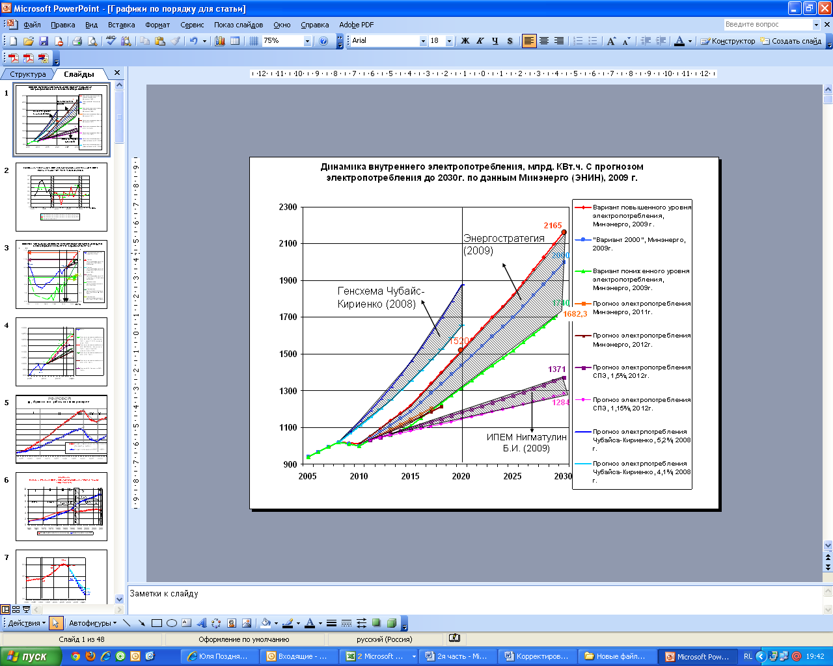

Рис. 1. Динамика внутреннего электропотребления в РФ, млрд. КВт.ч. с прогнозом электропотребления до 2020г. (по данным Генеральной схемы, 2008г.), с прогнозом до 2030г. (по данным Энергостратегии РФ, Минэнерго 2009г.), прогноз Минэнерго 2011 г. на период 2011 – 2017гг., и прогноз Минэнерго 2012 г., на период 2012 – 2018гг, и прогноз СПЭ 2010г. на период до 2030г.

На рис. 1 представлена динамика внутреннего электропотребления по данным Генсхемы 2008г., для различных вариантов прогноза, принятого в Энергетической стратегии России (2009г.), и там же представлены прогнозы электропотребления, предлагаемые Минэнерго (версия 2011г. и версия 2012г.) и СПЭ 2012 г.

Сегодня прогнозы электропотребления, заложенные в Генсхеме 2008г., экспертное сообщество признает чрезвычайно завышенными. Значение электропотребления по различным прогнозам, заложенным в Энергостратегии, находятся в очень широком диапазоне от 1270 до 1520 млрд. КВт.ч., а к 2030 году - от 1560 до 2165 млрд. КВтч. Такой широкий диапазон электропотребления (250 млрд. КВт.ч к 2020 году и 605 млрд. КВт.ч. к 2030 году) показывает, что данные прогнозы носят конъюнктурный характер, их научное обоснование неудовлетворительно и, соответственно, они не могут служить основой для разработки Схемы и программы развития ЕЭС России на сколько-нибудь значительный период времени (более чем на 2 года), не говоря уже о горизонте времени 5-10-15 лет. В результате, Минэнерго при разработке Схемы и программы развития ЕЭС (на период 7 лет) каждый год (2011, 2012, 2013гг.) вынуждено снижать темп роста электропотребления, чтобы как-то учитывать фактические данные по электропотреблению за предшествующий год.

Все это приводит к тому, что во всех документах Минэнерго, посвященных развитию электроэнергетической отрасли, основополагающий параметр - **среднегодовой темп** роста энергопотребления постоянно уменьшается в зависимости от года принятия документа. Чем более поздний вариант программы (стратегии) развития ЕЭС России, тем меньше значение этого темпа. При этом во всех вариантах программы (стратегии) отсутствует какое-либо внятное обоснование, почему принимается то или иное значение этого параметра, и почему оно уменьшается в зависимости от года принятия документа. Например, в версии Минэнерго 2013 г. (рецензируемый документ) среднегодовой темп электропотребления составлял **1,82%,** а в предыдущих версиях: Минэнерго 2011 – **2,6%**, Минэнерго 2012г. принятое -2,33% практически совпадает с фактическим среднегодовым темпом электропотребления – 2,37% в период 1999 – 2008 гг. (см. Приложение 3 Таблица П10). Следует отметить, что в этот период среднегодовой темп роста ВВП в стране составлял 6,8% (см. Таблица 1), что приблизительно в 2 раза выше, чем сегодня прогнозирует Минэкономразвития на период 2012 – 2018 гг. ***В сценарные условия долгосрочного прогноза социально-экономического развития Российской Федерации до 2030 года (***[***http://www.economy.gov.ru/minec/activity/sections/macro/prognoz/doc20120428_0010***](http://www.economy.gov.ru/minec/activity/sections/macro/prognoz/doc20120428_0010)***).***

### 2.2. Метод прогнозирования электропотребления через эластичность между электропотреблением и ВВП.

#### 2.2.1. Сопоставление динамики изменения ВВП и электропотребления в России

На рис. 2 и рис. 3 показана индексы изменения ВВП и производства (потребления) электроэнергии в РФ (РСФСР) в 1950—2012 гг., отнесенные к 1950 г. Весь этот диапазон можно разделить на пять периодов, в которых соотношение темпов изменения ВВП и темпов потребления (производства) электроэнергии различны.

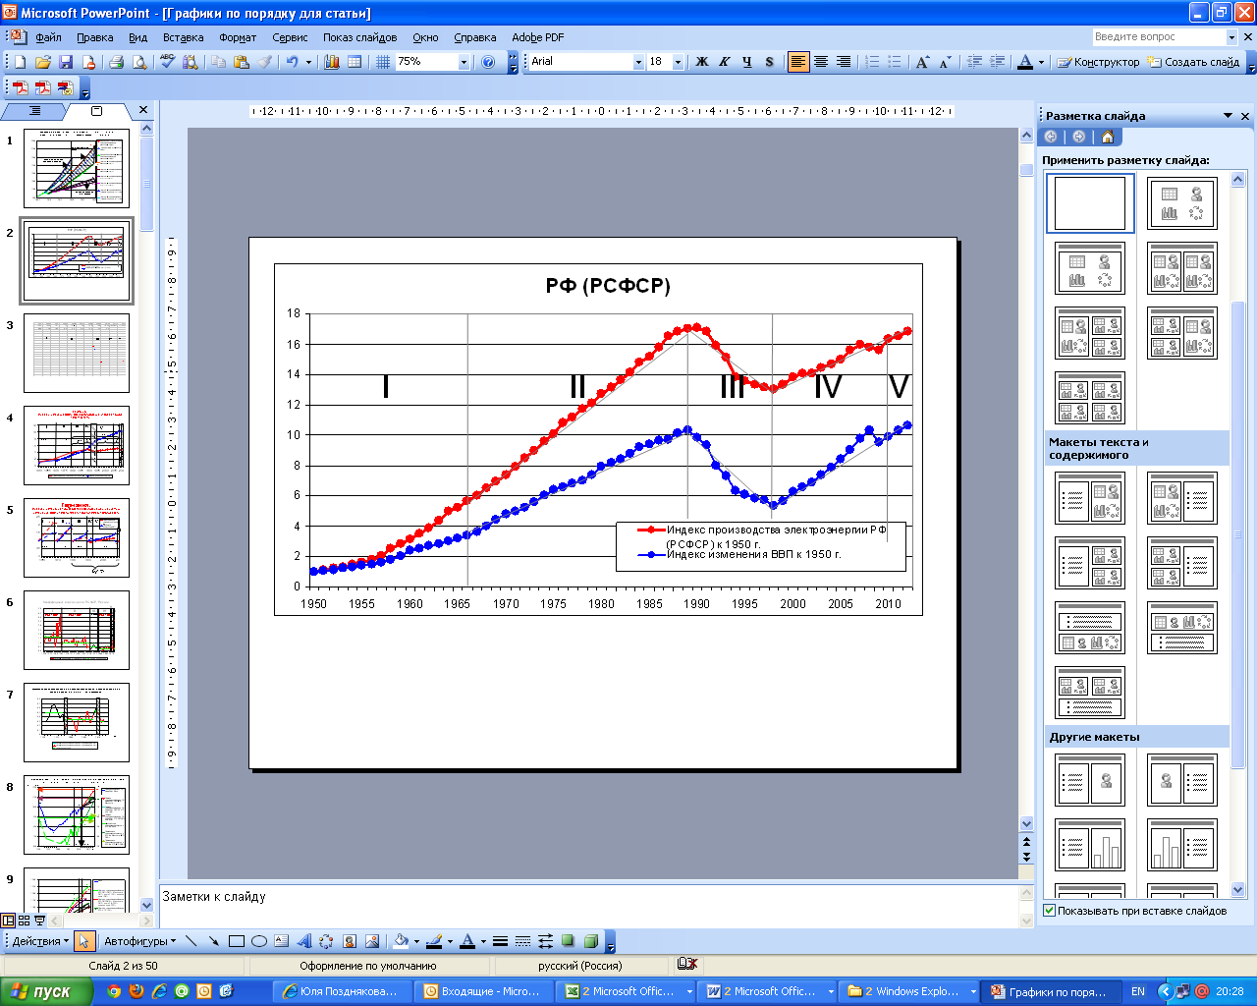

Рис. 2. Индексы изменения ВВП и потребления (производства) электроэнергии в РФ (РСФСР) к 1950 г.

**VI**

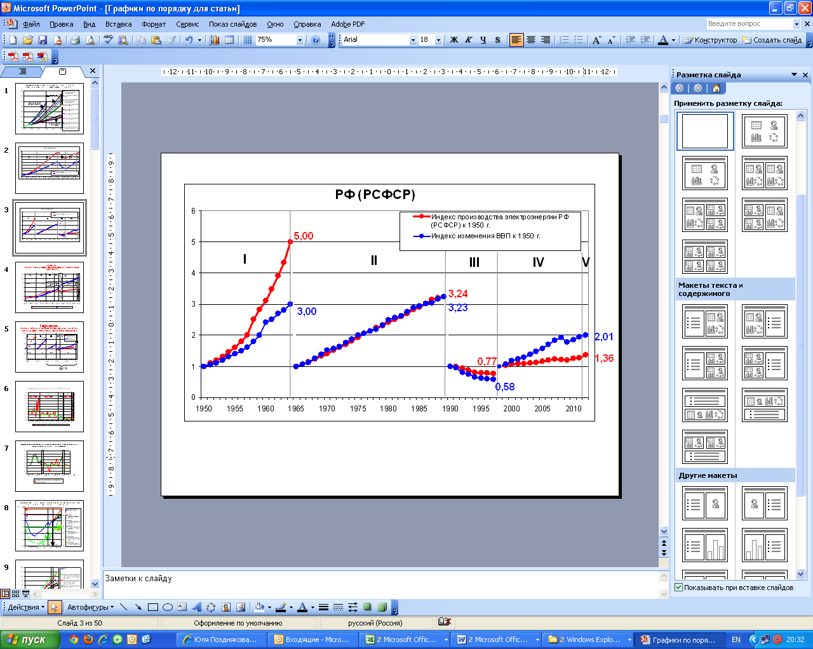

Рис. 3. Индексы потребления (производства) электроэнергии и ВВП.

I — к 1950 г.; II — к 1965 г.; III — к 1990 г.; IV — к 1999 г.

I. 1950—1964 гг. — послевоенное восстановление и ускоренная индустриализация. ВВП изменился в три раза, а потребление (производство) электроэнергии — в пять раз; в среднем на 1% роста национального дохода (ВВП) приходилось 1,7% роста потребления (производства) электроэнергии.

II. 1965—1989 гг. — экономические реформы А.Н. Косыгина, сбалансированный рост потребления (производства) электроэнергии в соответствии с государственными пятилетними планами экономического развития СССР в целом и союзных республик в частности. ВВП увеличился в 3,08 раза, а потребление (производство) электроэнергии — в 3,24 раза; в среднем на 1% роста ВВП приходилось 1,05% роста потребления (производства) электроэнергии.

III. 1990—1998 гг. — распад СССР, глубокий экономический кризис, приватизация, перестройка экономики на рыночные и квазирыночные рельсы. ВВП снизился на 42%, а потребление (производство) электроэнергии — на 23%; в среднем на 1% падения ВВП приходилось 0,55% падения потребления электроэнергии.

IV. 1999—2008 гг. — восстановление экономики страны, стабильный рост стоимости нефти и газа на мировых рынках, деиндустриализация экономики, изменение структуры ВВП (рост доли услуг до 60%, снижение доли производства до 40%). ВВП увеличился в 1,86 раза, или на 86%, а потребление (производство) электроэнергии — в 1,25 раза, или на 25%. На 1% роста ВВП приходилось всего 0,3% роста потребления (производства) электроэнергии.

V. 2008—2009 гг. – мировой экономический кризис. ВВП снизился на 7,9%, а потребление (производство) на 4,4%. На 1% падения ВВП потребление (производство) электроэнергии снизилось на 0,55%, как в 1990—1998 гг.

VI. 2010 г. — восстановление экономики после кризиса. Рост ВВП составил 4%, а рост потребления (производства) электроэнергии — 4,7%. На 1% роста ВВП пришлось 1,17% роста потребления (производства) электроэнергии. Такой опережающий рост потребления (производства) электроэнергии, с одной стороны, связан с ростом экономики страны в послекризисный период (как это было в 1999—2000 гг. после дефолта 1998 г.), с другой — с аномально холодной зимой и жарким летом: дополнительный рост потребления (производства) электроэнергии составил около 2%.

VII. 2011-2012 гг. – рост ВВП в 2011г., 2012 г. составил 4,3%, а электропотребления – 2,0 %, а в 2012 г. - рост ВВП составил 3,6%, а электропотребления – 2,1%. Соответственно в 2011 г. на 1% роста ВВП приходилось 0,47% роста электропотребления, а в 2012 г. – 0,59% роста электропотребления (по уточненным данным Росстата, по которым величина электропотребления в 2011 г. стала 1041,1 вместо 1033 млрд. кВт.ч).

Более точно соотношение между изменениями ВВП и электропотребления (производства) можно получить, если построить отношение ежегодных темпов изменения электропотребления к соответствующему ежегодному темпу изменения ВВП. Такое отношение называется коэффициентом эластичности электропотребления к ВВП

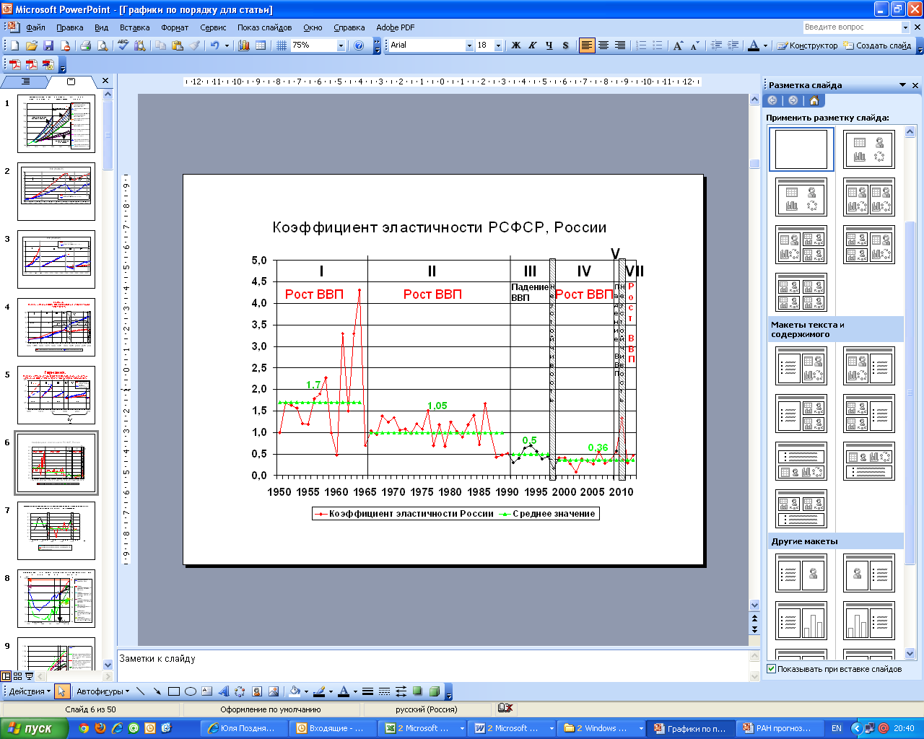

Рис. 4. Коэффициент эластичности электропотребления (производства) к ВВП в период 1950-2012 гг.

На рис. 4 показан коэффициент эластичности электропотребления (производства) к ВВП в период 1950-2012 гг. (I и II кв.). Видно, что весь этот диапазон действительно разбивается на 7 периодов.

I. 1951—1965 гг. — на 1% роста ВВП приходится в среднем 1,7% роста потребления (производства) электроэнергии.

II. 1965—1990 гг. — на 1% роста ВВП — в среднем 1,05% роста потребления (производства) электроэнергии.

III. 1990—1998 гг. — на 1% падения ВВП — в среднем 0,5% падения потребления (производства) электроэнергии.

IV. 1999—2008 гг. — на 1% роста ВВП — в среднем 0,33% роста потребления (производства) электроэнергии.

V. 2008—2009 гг. — на 1% падения ВВП — 0,57% падения потребления (производства) электроэнергии, т.е. близок к среднему значению в период падения ВВП - 1990-1998 гг.

VI. 2010 гг. — на 1% ВВП — 1,18% роста потребления (производства) электроэнергии. Это год отскока после падения ВВП - неустойчивость.

VII. 2011-2012 гг. – рост ВВП, сооветственно,4,3 % и 3,6%; коэффициент эластичности - 0,47 и 0,59.

#### 2.2.2. Сопоставление изменения ВВП, промышленного производства и электропотребления в России в период 1990-2012 гг. Более детальный анализ.

На рис. 5 показана динамика ВВП, промышленного производства и электропотребления, отнесенная к 1990 г. в период 1990 –2012 гг. Видно, что в стадии роста ВВП, в период 1998 – 2008 гг., темп роста ВВП опережает темп роста электропотребления примерно в 3 раза.

Рис 5. Динамика ВВП, промышленного производства и электропотребления, отнесенные к 1990г., в период 1990-2012 гг.

Для более наглядного сопоставления динамики роста ВВП, промышленного производства и электропотребления ежегодные показатели этих параметров отнесем к 1998г. (год окончания падения ВВП).



Рис. 6. Динамика ВВП, промышленного производства и электропотребления, отнесенные к 1998 г., в период 1990-2012 гг.

Из рис. 6 видно, что в период 1998-2007 гг. динамики роста ВВП и промышленного производства практически совпадают между собой, и только в 2008 г. рост ВВП заметно опередил рост промышленного производства. Это связано с тем, что в 2008 г. заметный вклад в рост российского ВВП обеспечил скачкообразный рост стоимости нефти на мировом рынке (см. рис. 7).

[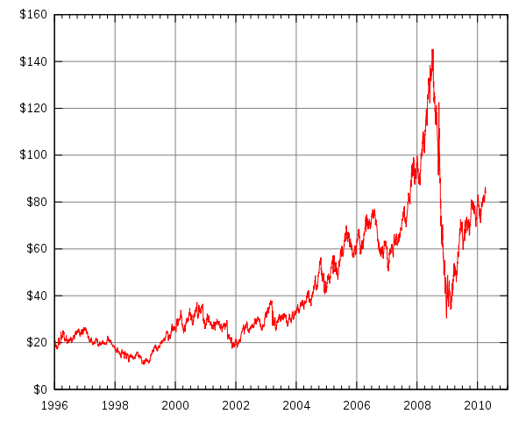](http://theeconomiccollapseblog.com/wp-content/uploads/2010/12/Price-Of-Oil.png)

Рис. 7. Номинальная и реальная стоимость нефти на мировом рынке в период 1996-2011 гг.

Из рис. 7 видно, что пик стоимости нефти пришелся на сентябрь 2008 г., по сравнению с сентябрем 2007 г. стоимость нефти была выше почти в 2 раза. Стоимость нефти марки Urals в 2007 г. составляла 74,6 $ за баррель, а в 2008 г – 94,4 $ за баррель. Такой скачкообразный рост стоимости (почти на 20%) без соответствующего роста промышленного производства и должен был вызвать уменьшение доли производства товаров в структуре ВВП (рис. 8). Однако такая картина имела место только в 2008 г.

Интересно рассмотреть, как менялась сама структура ВВП по годам в период 1991 – 2011гг., особенно в 2008 г., когда происходил существенный рост стоимости нефти и соответствующее ее влияние на долю производства товаров в ВВП, и в 2009г., когда эта стоимость скачкообразно упала из-за мирового экономического кризиса.

На рис. 8 показано изменение структуры ВВП по годам в период 1991 – 2011гг.

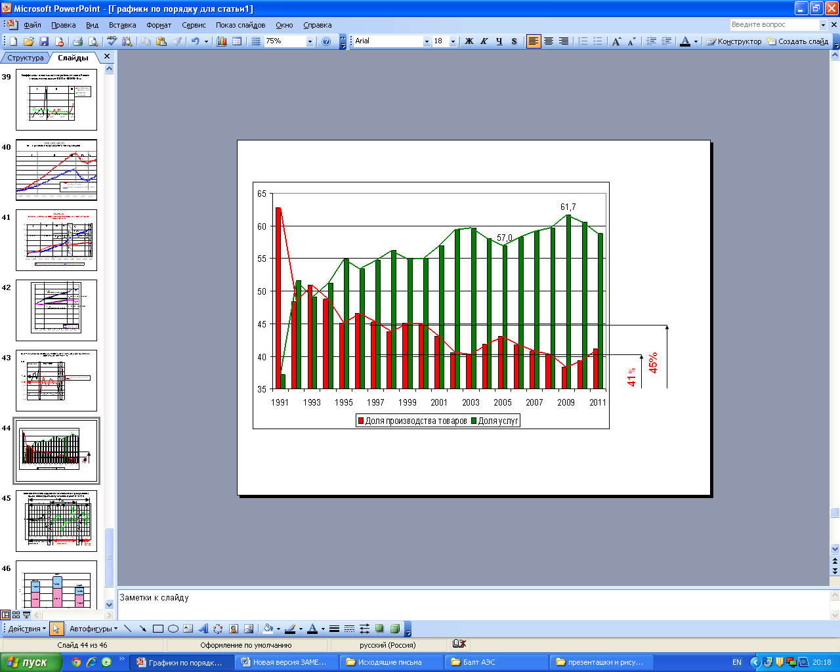

Рис. 8. Доли производства товаров и услуг в ВВП России по годам в период 1991-2011 гг.

Из рис. 8 видно, что доля производства товаров в ВВП России упала с 63% в 1991 г. до 43,8% в 1998 г., и в последующие годы мало изменялась и находилась в диапазоне 40-45%. Это объясняется тем, что в России динамика роста промышленного производства тесно привязана к динамике роста ВВП, как это видно из рис. 6. И даже в 2007 – 2008гг. доля производства товаров даже уменьшилась по сравнению с 2005 – 2006гг. И только в 2009 г. когда имело место опережающее снижение промышленного производства (на 9,3%), по сравнению с ВВП (на 7,8%), доля производства товаров снизилась с 40% до 38%.

Для того чтобы получить более точную связь между динамиками роста ВВП, промышленного производства и электропотребления рассмотрим ежегодные темпы изменения этих характеристик.

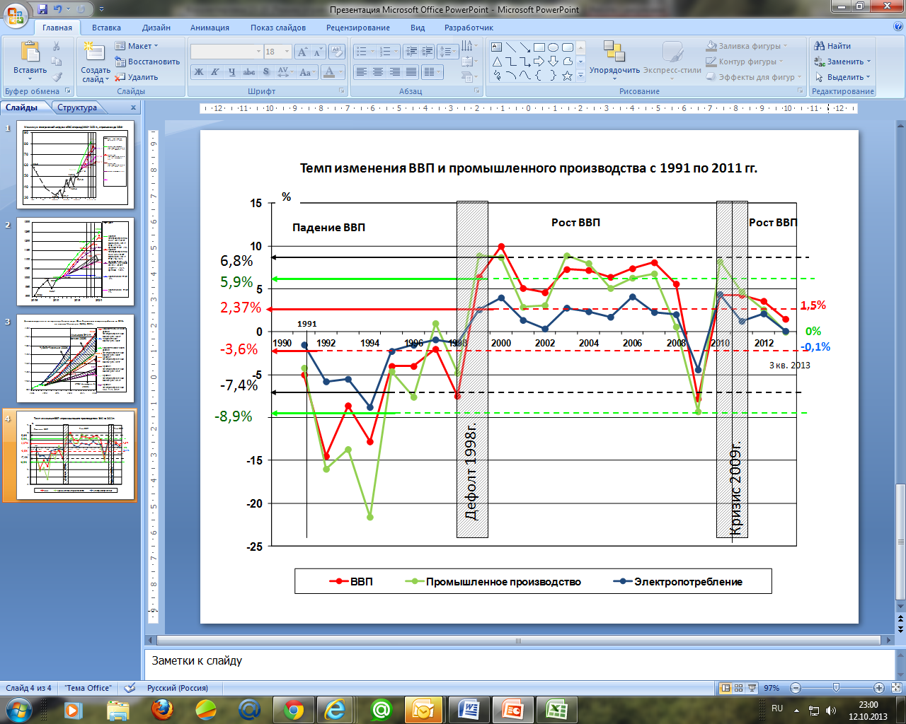

Рис. 9. Темп изменения ВВП, промышленного производства и электропотребления в период 1990-2013 (I-III кВ) гг.

На рис. 9 видно, что кривые темпов изменения ВВП, промышленного производства и электропотребления близки к эквидистантным, за исключением лет перед переходом ВВП от падения к росту (1997г.) либо на следующий год после перехода от падения к росту (2009г.).

В период падения ВВП (1991-1997гг., 2009 г.) средний темп падения ВВП составлял 7,4%, промышленного производства - 8,9%, а электропотребления - 3,6%. Т.е. в среднем, на 1% падения ВВП, промышленное производство падало на 1,2 %, а электроэнергия – на 0,49%.

А в период 1999-2008 гг. - непрерывного роста ВВП - средний темп роста ВВП составил 6,8%, промышленного производства – 5,9%, а электропотребления – 2,37%, (а в период общего роста ВВП (1999-2008, 2011, 2012 гг.), соответственно, - 6,4%, 5,7% и 2,2%). Таким образом, в среднем, на 1% роста ВВП приходится 0,89% роста промышленного производства и 0,34% роста электропотребления. Можно получить близкие соотношения, если усреднять ежегодные коэффициенты эластичности электропотребления к ВВП или к промышленному производству.

Коэффициент эластичности электропотребления к ВВП в период 1991-2012 гг. показан на рис. 10. (повтор рис. 4 период 1991-2012 гг., больший масштаб).

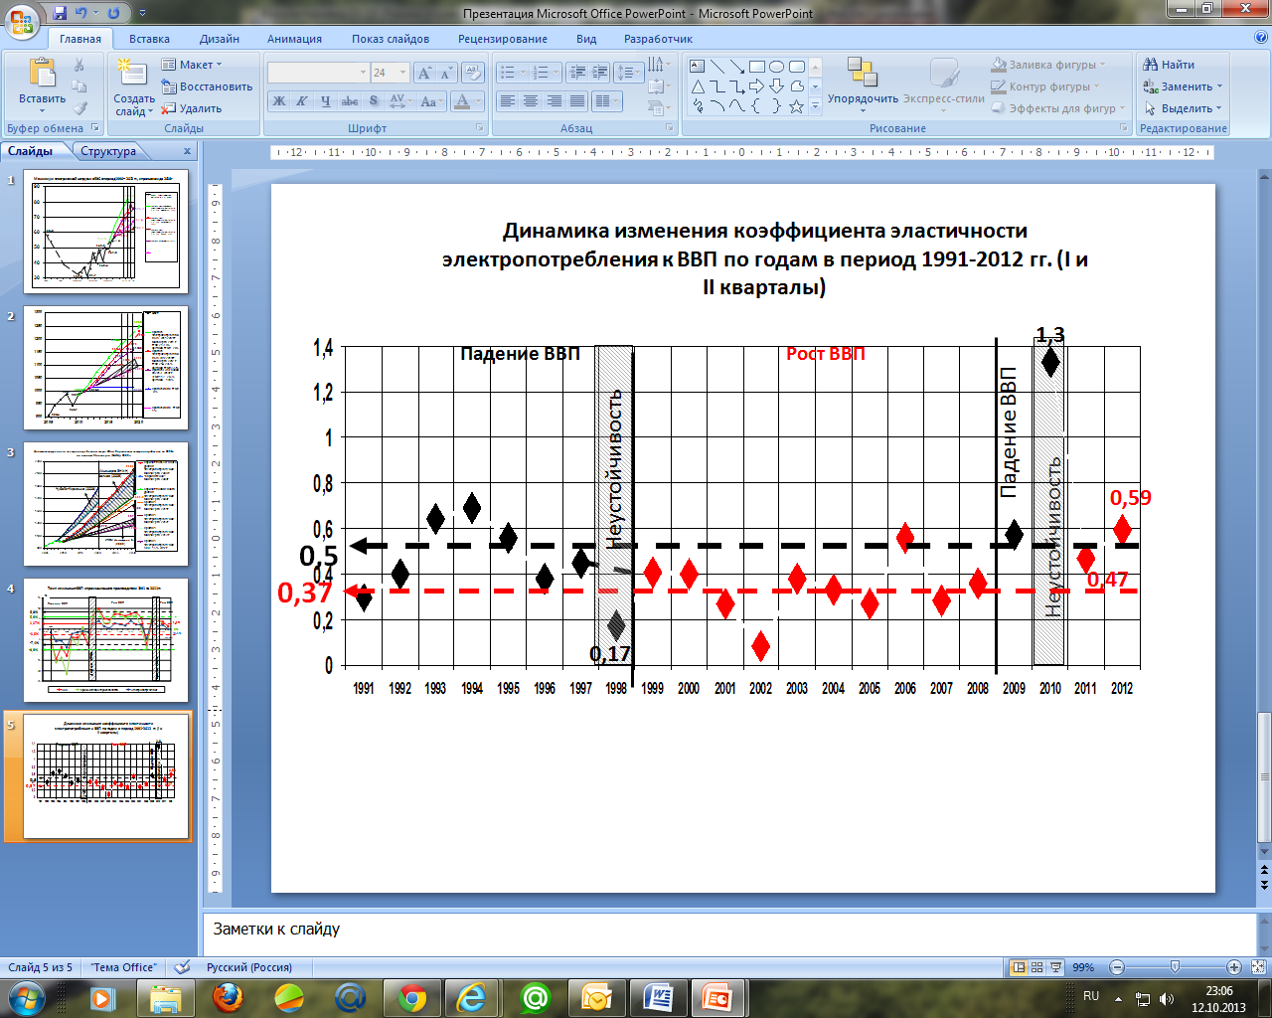

Рис. 10. Коэффициент эластичности электропотребления к ВВП в стадии роста ВВП в России в период 1991 –2012 гг.

Из рис. 10 видно, что коэффициент эластичности в период падения ВВП несколько выше, чем в период роста ВВП. Следует отметить, что в 1998 г. - в год экономического кризиса и в 2012 г. – в год сразу после экономического кризиса 2009 г., значения коэффициента эластичности неустойчивые, и в последующем анализе они не будут рассматриваться. Среднегодовое значение коэффициента эластичности в период падения ВВП (1991 – 1997гг., 2009г.) равняется 0,5, а среднегодовое значение коэффициента эластичности в период роста ВВП (1999 – 2008гг., 2011г., 2012 г..) равняется 0,37. Это значит, что в этот период на 1% среднегодового роста ВВП приходилось в среднем 0,37% роста энергопотребления в год. Интересно, что в период роста ВВП, в первые 6 лет (1999-2004 гг.) средний коэффициент эластичности равнялся 0,312, во вторые 6 лет (2005-2008; 2011-2012 гг.) – 0,42, в период 2002-2007 гг. – 0,317. Эти значения отличаются друг от друга почти на 14% и 30%, соответственно. Если же взять период осреднения 10 лет, тогда 1999-2008 гг. среднее значение коэффициента эластичности будет равняться 0,334, а в период 2001-2008;2011-2012 гг. – 0,36, а в период 2000-2011 гг. – 0,34. Разница между этими значениями составляет 6%. Это значит, что чтобы получить устойчивое значение среднего коэффициента эластичности независимого от периода осреднения, необходимо, чтобы этот период составлял не менее 10 лет. Это еще один параметр, который характеризует российскую экономику.

Единственное отличие периода 2011-2020 гг. от периода 1999-2011 гг. – это заметно большее влияние энерго-, электросберегающих технологий как со стороны производителей, так со стороны потребителей электроэнергии в стране. Так как началась реализация мероприятий по энерго-, электросбережению в соответствии с федеральным законом <http://www.rg.ru/2009/11/27/energo-dok.html> (Федеральный закон от 23.11.2009 г. №261-ФЗ) и Постановлением правительства РФ по электросбережению 2009-2010 гг. <http://base.garant.ru/12172853/> (Постановление Правительства РФ от 31.12.2009 г. № 1225), <http://www.garant.ru/products/ipo/prime/doc/98256/> (Постановление Правительства РФ от 15.05.2010 г. № 340).

В результате, темп роста электропотребления в стране, приходящийся на 1% роста ВВП, должен снизиться к 2020г. на 20%. Это значит, что среднегодовой коэффициент эластичности в период 2011-2020 гг. уменьшится на 10% - с 0,37 до 0,33.

Таким образом, для России на период 2013-2024 гг. получено значение среднего коэффициента эластичности электропотребления к ВВП, **равное 0,33**. Это позволяет прогнозировать среднегодовой темп электропотребления в стране при заданном среднегодовом темпе роста ВВП на горизонте времени масштаба 10 лет до 2022-2024 гг.

Интересно определить и коэффициент эластичности электропотребления к промышленному производству. Следует отметить, что в России практически 60% электропотребления приходится как раз на промышленное производство.

На рис. 11 показано ежегодное значение коэффициента эластичности электропотребления к промышленному производству в период 1991-2012 гг.

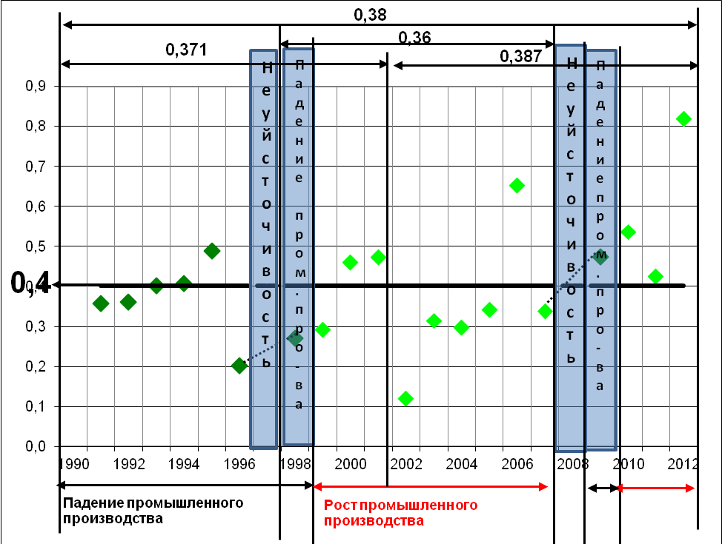

Рис. 11. Динамика изменения коэффициента эластичности электропотребления к

промышленному производству в России в период 1991-2012 гг.

Из рис.11 видно, что ежегодный коэффициент эластичности изменяется в диапазоне от 0,12 до 0,65. При этом значения коэффициента эластичности в годы, предшествующие экономическим кризисам (1997г. и 2008 г.), - неустойчивые, и их значения не рассматриваются в последующем анализе. Колебания коэффициента эластичности относительно среднего значения одинаковы независимо от того, происходит это в период падения промышленного производства или его роста.

Среднее значение коэффициента эластичности на весь период 1991-2012 гг. равняется 0,4. При этом среднее значение этого коэффициента в первое десятилетие после распада СССР (1991-2001 гг.) равняется 0,371, а во второе десятилетие (2002-2012 гг.) – 0,43, а в промежуточный период 1998-2007 гг. – 0,36. Так как эти значения отличаются от среднего за 21 год (разница – менее 10%), это значит, что для того, чтобы получить среднее значение коэффициента эластичности независимо от периода осреднения, этот период должен быть не меньше 10 лет, также как для расчета среднего коэффициента эластичности электропотребления к ВВП.

Среднее значение коэффициента эластичности электропотребления к ВВП - 0,4 - является универсальной константой существующей экономики России, независимо от того падает промышленное производство или растет. Такая универсальность объясняется тем, что динамика электропотребления более жестко связана с динамикой промышленного производства в отличие от ВВП, где существенную долю составляют услуги, а зависимость между электропотреблением и услугами более опосредственная.

Такое значение среднегодового коэффициента эластичности характеризует существующую структуру экономики страны, которая в ближайшие 10-15 лет определенно не будет меняться в силу недостаточного финансирования инвестиций в основной капитал (см. Приложение 3 таблица 2, стр.31).

Можно также рассмотреть коэффициент эластичности промышленного производства к ВВП. На рис. 12 видно, что средняя величина коэффициента эластичности период падения ВВП (1991-1997 г., 2009 г.) равняется 1,35, а в период роста ВВП (1999-2007 гг.) - 0,896, т.е. практически 0,9. Данные 2008 г. не использовались для получения среднего значения коэффициента эластичности, т.к. в этом году имел место аномальный рост стоимости нефти и газа, вылившийся в дополнительный рост ВВП, не связанный с темпом промышленного производства (см. рис. 7). Это значит, что в период роста ВВП средний темп роста промышленного производства составляет 0,9 от среднего темпа роста ВВП. Значение коэффициента эластичности промышленного производства к ВВП, равное 0,9, (в период роста ВВП) - это третья фундаментальная константа российской экономики.

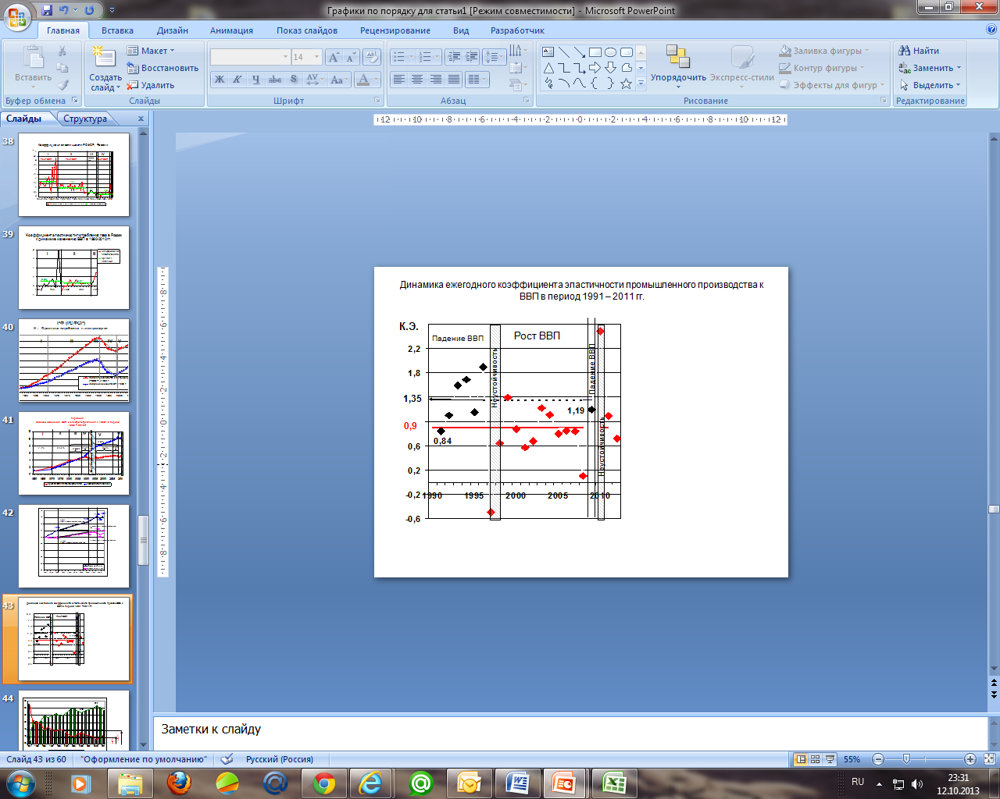

Рис. 12. Динамика коэффициента эластичности промышленного производства к ВВП в период 1990-2012 г.

**Отдельно рассмотрим влияние электропотребления населения России на рост общего электропотребления в стране.**

### 2.3. Об электропотреблении населения.

В странах с развитой экономикой доля электропотребления населением находится на уровне 25-30% от общего электропотребления (нетто). В России доля электропотребления населением в общем электропотреблении (нетто) в стране невысокая (в период 2005-2012 гг. изменилась всего на 1,2% с 13,15% до 14,36%, см. рис. 13).

Рис. 13. Доля электропотребления населением от общего электропотребления (нетто) в стране в период 2005-2012 гг. (по данным Росстат 2013 г.).

Это связано с тем, что рост жилищного строительства ограничивается низким спросом из-за высоких ставок ипотечного кредитования и недостаточными доходами основной массы населения. Поэтому в ближайшие десятилетия существенного изменения доли электропотребления населением в общем потреблении в стране не предвидится. Таким образом, влияние роста электропотребления населения на величину среднего коэффициента эластичности электропотребления к ВВП будет незначительным.

### 2.4. Прогноз роста ВВП. Влияние темпа изменения инвестиций в основной капитал (ИОК) на темп изменения ВВП

Обоснованный прогноз электропотребления в стране **невозможен** без принятого сценария (сценариев) развития экономики страны или, что то же самое, темпов изменения ВВП. С другой стороны можно показать, что ежегодный темп изменения ВВП в любой стране существенно зависит от темпа изменения инвестиций в основной капитал (ИОК).

На рис. 14 показаны ежегодные значения ИОК, ВВП и электропотребления в РСФСР с 1970 по 1991гг. и в РФ с 1991 по 2012гг., отнесенные к их значениям в 1970г.

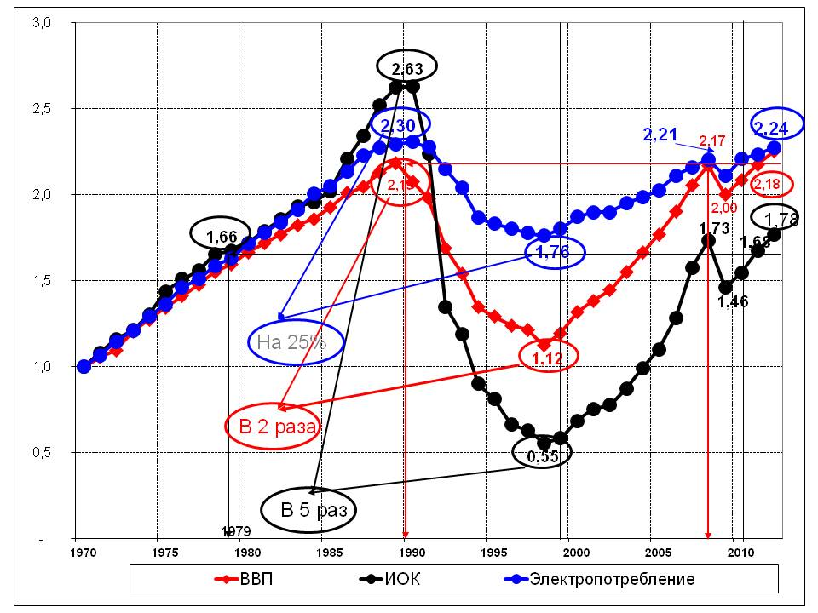

Рис. 14. Ежегодные значения ИОК, ВВП и электропотребления в период 1970-2012гг., отнесенные к их значениям в 1970 г.

Из рис. 14 видно, что в советский период 1970-1989гг. и ИОК, и ВВП, и электропотребление росли примерно линейно, за исключением 1986-1991гг., когда темп роста ИОК опережал темп роста ВВП примерно в 2 раза. В постсоветское время в период 1991-1998 гг. произошло резкое падение ИОК - почти на 80% по отношению к 1989 г., в то же время ВВП упал на 46%, а электропотребление – на 24%. В период восстановления экономики страны (1999-2008 гг.) ИОК вырос в 3,15 раз по сравнению с 1998 г., соответственно, ВВП – в 1,94 раза, а электропотребление – в 1,26 раза. В 2008 г. объем ИОК составлял 66% от уровня 1989-1990 гг. В кризисный 2009 г. ИОК упал на 15,7%, соответственно, ВВП – на 7,8% или в 2 раза меньше, чем ВВП, а электропотребление – на 4,46% или почти в 3 раза меньше по сравнению с ВВП.

Для более корректного сопоставления ИОК, ВВП и электропотребление на таком длительном периоде времени – 42 года (1970 – 2012гг.) необходимо учитывать изменение численности населения в этот период. На рис. 15 показано динамика численности населения в РФ (РФСФР) в период 1970 – 2012гг.

Рис. 15. Динамика численности населения в РФ (РСФСР) в период 1970-2012гг.

А на рис. 16 показаны подушевые ежегодные значения ИОК, ВВП и электропотребления, отнесенные к 1970гг.

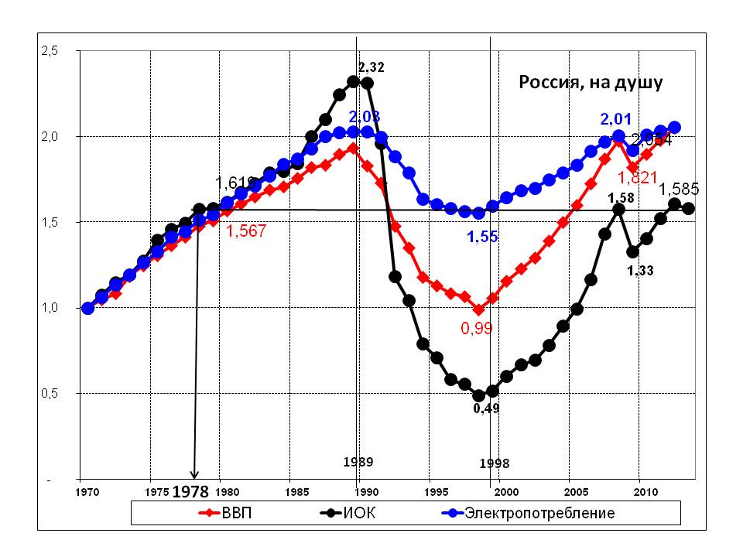

Рис. 16. Динамика ИОК, ВВП и электропотребления на душу населения в России в период 1970-2013гг.

Из рис. 16 видно, что в 2008г. и в 2013г. (I-III квартал) уровень ИОК **соответствует** **1978г**. в сопоставимых ценах, т.е. уровню 35-летней давности, а также на 32% ниже, чем в 1990г. Это, в первую очередь, последствия катастрофической деиндустриализации России, вызванной распадом СССР в 1991г. и экономической политики, которую проводило руководство страны в 1990-х гг. В результате к 1998г. ИОК на душу населения упал в 5 раз, а, соответственно, ВВП – в 2 раза (по сравнению с 1990г.). В 2009г., когда разразился мировой экономический кризис, ИОК в стране упал на 15,7%, а ВВП – на 7,8%, по отношению к 2008г. В восстановительный период (1999-2008гг., 2010-2012гг.) уровень ИОК смог достичь только уровня 1978г. Это показывает, **насколько** в настоящее время недофинансирован ИОК в экономике России.

В период 2010-2012гг. при среднегодовом темпе роста ИОК 6,1%, темп роста ВВП составлял 4,1% (см. таблицу). Однако в 2013г. появился тревожный сигнал стагнации российской экономики: за первые 8 месяцев 2013г. ИОК упал на 1,3%, по сравнению с аналогичным периодом 2012г., а электропотребление – на 0,1%, при этом, ВВП выросло всего на 1,5%, а промышленное производство осталось на прежнем уровне.

Рассмотрим ежегодные темпы изменения ИОК и ВВП в период 1971-2013гг. (см. рис. 17).

.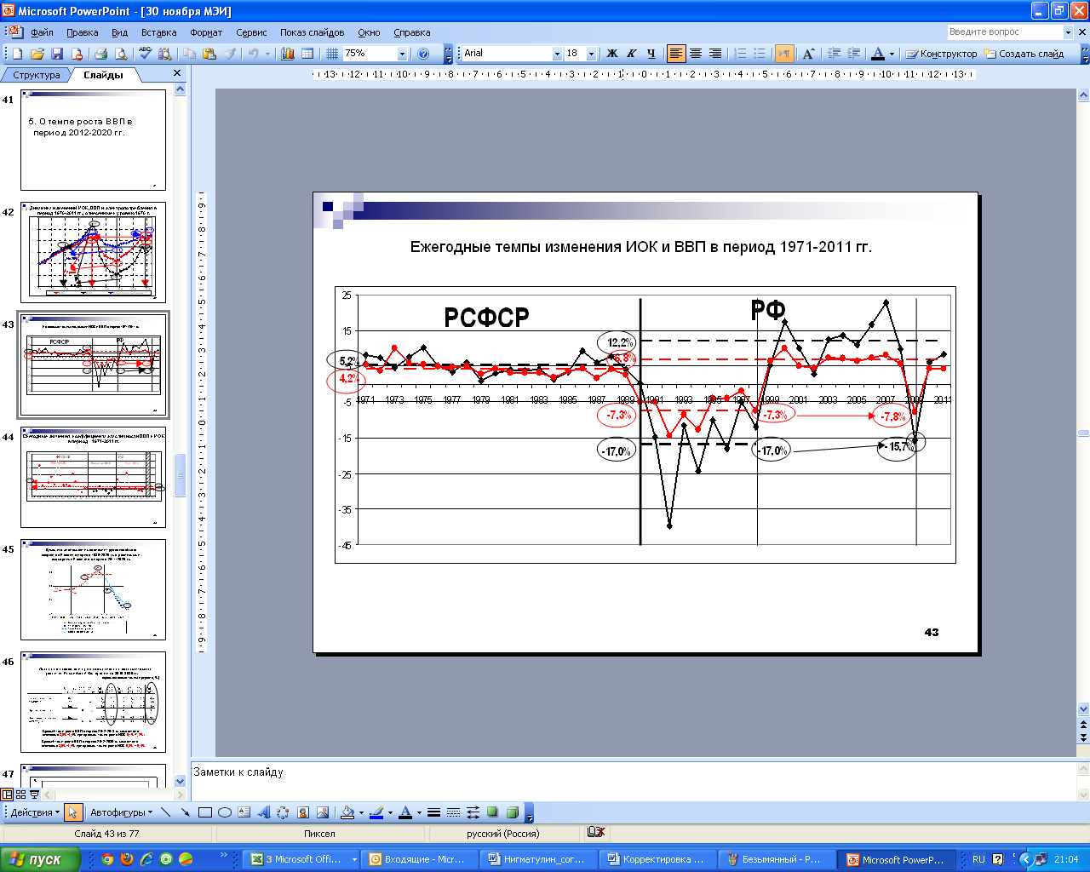

Рис. 17. Ежегодные темпы изменения ИОК и ВВП в период 1971-2012 гг.

Из рис. 17 видно, что в советский период 1971-1985гг. ежегодные темпы ИОК и ВВП изменялись с некоторым разбросом относительно средних значений: соответственно, ИОК – 5,2 % и ВВП – 4,2%. В период «горбачевской» перестройки (1985-1991гг.) среднегодовому темпу роста ИОК - ????? соответствовал среднегодовой темп роста ВВП - ????. А в постсоветское время в период экономического кризиса в России 1991-1998гг. ИОК падал со среднегодовым темпом - -17%, при этом среднегодовой темп падения ВВП составлял -7,3%., Здесь следует обратить внимание, что в кризисном 2009г. было примерно такое же соотношение между темпами падения ИОК (-15,7%) и ВВП (-7,8%). В восстановительный период 1999-2008гг. ИОК рос со среднегодовым темпом 12,2 %, при этом среднегодовой темп роста ВВП составлял 6,8%. В прослекризисный период 2009г. при среднегодовом темпе роста ИОК 6,1%, среднегодовой темп роста ВВП составил 4,1%

Коэффициент эластичности ВВП к ИОК (Кввп). Кввп представляет собой отношение ежегодных темпов изменения ВВП к соответствующим темпам изменения ИОК. На рис. 18 представлены ежегодные значения Кввп в России в период 1971-2013гг. (I-IIIкварталы).

Рис. 18. Ежегодные значения коэффициента эластичности ВВП к ИОК в России в период 1971-2012гг. и прогноз до 2024г.

Из рис. 18 видно, что имеет место существенный разброс Кввп, относительно их средних значений, соответствующий различным состояниям экономики страны. Такой разброс вполне объясним, т.к. Кввп – это, по сути дела, отношение производных от временных функций ВВП и ИОК. Когда, отдельные значения ВВП в какой-либо год, существенно (в 2 или более раз) отклоняется от среднего значения, то для корректного учета этих значений в общей процедуре осреднения применялся метод локального осреднения. Это значит, определялось локальное среднее значение Кввп, как отношение темпов изменения ВВП и ИОК на периоде времени 2 или 3 года, естественно, включая год, где имелось существенное отклонение Кввп. На рис. 18 значения Кввп, объединенные тонкой линией подвергались такому локальному осреднению перед тем, как рассчитывались средние значения Кввп.

Из рис. 18 видно, что т.к. в советский период 1971-1985 гг. среднегодовое значение равнялось **Кввп=1,02**. **Это значит, что в этот период** на 1% роста ИОК приходился 1,02% роста ВВП, т.е. имела место очень высокая эффективность ИОК.

В «перестроечный» период (1986-1991гг.) среднегодовое значение Кввп резко упало и стало равным Кввп=0,39, это значит, что эффективность ИОК снизилась в 2,6 раза, или на 1% роста ИОК приходилось всего 0,39% роста ВВП.

В кризисные годы (1991-1998гг. и 2009г.) среднегодовое значение Кввп=0,47, или в среднем на 1% падения ИОК приходилось 0,47% падения ВВП.

В восстановительный период (1999-2008гг. и 2010-2012гг.) среднегодовое значение Кввп=0,60, или в среднем на 1% роста ИОК приходилось 0,60% роста ВВП.

Рассмотрим осреднение ежегодных значений Кввп на всем постперестроечном периоде, независимо от периодов роста или падения ИОК. Оказалось, что в периоды 1991-2006 гг., 1993-2008 гг. и 1997-2012гг. (т.е. 15 лет), Кввп равняется 0,62; 0,62 и 0,65, соответственно. Эти значения отличаются от усредненного за 22 год – 0,60, максимум на 8%. Отсюда следует, что период усреднения при расчете коэффициента эластичности ВВП к ИОК должен быть около 15 лет, т.е. значение, равное 0,60, рассчитанное на весь рассматриваемый период (22 года), стоит считать справедливым. Однако в последующем анализе предполагается, что в период 2012-2022 гг. темп изменения ИОК будет положительный, соответственно, будет иметь место рост ВВП, поэтому, в качестве базового значения среднего коэффициента эластичности ВВП к ИОК примем величину, соответствующую послекризисному периоду роста ВВП (1999-2012 гг., исключая кризисный 2009 г.), т.е. **Кввп=**0,60. Это значит, что в среднем на 1% роста ИОК имеет место 0,6% роста ВВП, или эффективность ИОК на рост ВВП составляет 59% от доперестроечного периода (1971-1985гг.). **Это еще одна фундаментальная константа экономики современной России.** Обращаем внимание,значение **Кввп=0,6** справедливо и в период падения ИОК.

### 2.5. Анализ эффективности вложений ИОК в экономику России.

Макроэкономическая оценка эффективности вложений ИОК в экономику любой страны на определенный период времени базируется на двух параметрах: Кввп – среднегодовой коэффициент эластичности ВВП к ИОК - и Кмул - среднегодовой коэффициент мультипликации, который представляет собой отношение изменении за календарный год физического объема ВВП и ИОК, т.е.

$Кмул=\frac{ΔВВП}{ΔИОК}$ (1)

где ΔВВП и ΔИОК – соответственно, изменение за календарный год физических объемов (т.е. очищенных от инфляции) ВВП и ИОК, рассчитанных в национальной валюте. Кмул показывает, на сколько единиц в национальной валюте в среднем за календарный год изменяется физический объем ВВП при изменении на 1 национальной валюты физического объема ИОК в том же году

Можно легко определить связь между Кввп и Кмул. По определению,

$Кввп=\left(\frac{ΔВВП}{ВВП}\right)/\left(\frac{ΔИОК}{ИОК}\right)$ (2),

Соотношение (2) можно представить:

$ΔВВП=\left(Кввп \frac{ВВП}{ИОК}\right)×(ΔИОК)$‘ (3)

Это значит,

$Кмул=Кввп\left(\frac{ВВП}{ИОК}\right)$’ (4)

Таким образом, для того чтобы определить Кмул необходимо иметь значение Кввп и величину отношения ВВП/ИОК.

Отношение ИОК/ВВП. В экономической литературе обычно анализируется обратное отношение – ИОК/ВВП. На рис. 19. Представлено отношение ИОК/ВВП в России в период 1970-2013гг. (I-III кварталы), а так же прогноз до 2025 г. по двум предложенным сценариям.

Рис. 19. Отношение ИОК/ВВП в России в период 1970-2012гг., 2013г. (I-III кварталы) и прогноз до 2025 года.

Видно, что в советский период (1971-1991гг.) в РСФСР отношение ИОК/ВВП выросло со значения 0,203 до 0,287. Особенно быстрый рост произошел в перестроечный период (1986-1991гг.) с 0,259 до 0,287. В кризисный период (1991-1998гг.) это отношение упало в 2 раза с 0,287 до 0,139, это объясняется тем, что в этот период экономика страны деградировала из-за пятикратного снижения ИОК (см. рис. 17). В восстановительный период (1999-2008гг.) отношение ИОК/ВВП увеличилось в 1,53 раза (с 0,139 до 0,212). В кризисный год (2009г.) и в послекризисное восстановление (2010-2013гг.) отношение ИОК/ВВП уменьшилось с 0,213 приблизительно до уровня 0,20.

Отношение ИОК/ВВП, равное 0,2, для российской экономики явно **недостаточно.** Сегодняшнее состояния российской экономики имеет явно сырьевой характер, и в короткое время изменить его невозможно. Чтобы экономика развивалась, необходимы существенные опережающие капитальные вложения, которые, в первую очередь, должны быть направлены:

- в реконструкцию и техперевооружение уже существующих предприятий и инфраструктуры, которые практически все были построены в советский период;

- в строительство новых объектов в различных отраслях экономики, а также строительство жилья и социальных объектов;

- в разработку и обустройство новых месторождений углеводородного сырья и полезных ископаемых, т.к. большинство эксплуатируемых сегодня месторождений были обустроены в советское время, многие из которых прошли пик своей добычи.

В результате величина отношения ИОК/ВВП должна увеличиться с 0,2 минимум до 0,25. Интересно отметить, что в 1978г., когда объем ИОК соответствовал уровню 2008 и 2013гг., отношение ИОК/ВВП равнялось как раз 0,247 или почти на четверть выше, чем сегодня. Такая же величина имеет место в странах, у которых доля сырьевых отраслей в экономике существенна, например, в Чехии, Канаде и Австралии (рис. 19). Видно, что у них отношение ИОК/ВВП меняется от 0,236 в Чехии до 0,279 в Австралии.

Коэффициент мультипликации (Кмул). По данным Кввп и отношением ИОК/ВВП, можно рассчитать ежегодные значения Кмул, которые показаны на рис. 20. Там же показан прогноз динамики Кмул для двух рассматриваемых сценариев.

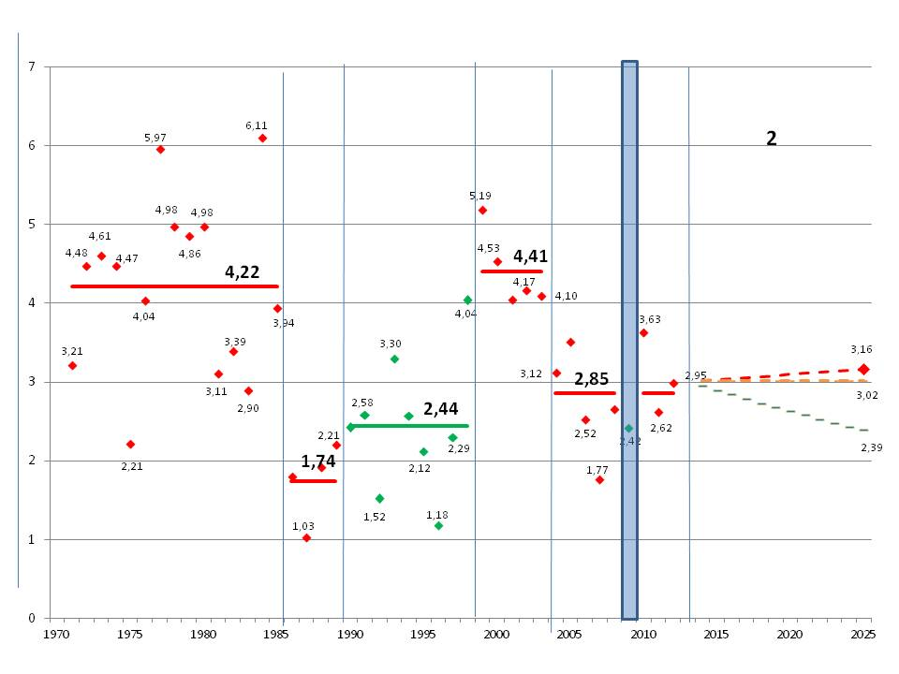

Рис. 20. Значение коэффициента мультипликации (Кмул) в России в период 1971-2012гг. и прогноз до 2025г.

Здесь так же, как и при расчете Кввп, для тех лет, где значение Кмул существенно (в 2 и более раз) отклоняется от среднего значения, используется процедура локального осреднения. На рис. 20 представлены данные для 1972, 1973, 1974гг., которые были получены в результате такого осреднения Кввп (см. рис. 18).

В советский период (1971-1985гг.) среднегодовое значение Кмул = **4,22**, т.е. 1 рубль, вложенный в ИОК, трансформировался в 4,22 рубля ВВП. Это высокоэффективное использование ИОК. Для справки: в ЕС-27, когда происходил рост ИОК (в 1996-2001гг., 2003-2007гг., 2011г.) среднегодовое значение Кмул=**4,04**.

В «перестроечный» период (1986-1989) среднегодовое значение Кмул упало до очень низкого уровня (Кмул=**1,74**), или 1 рубль, вложенный в ИОК, трансформировался всего в 1,74 рубля ВВП, т.е. эффективность вложения в ИОК упала в 2,4 раза по сравнению с доперестроечным периодом (1971-1985гг.).

В кризисный период (1990-1998гг. и 2009г.) среднегодовое значение Кмул=**2,44**, т.е. на 1 рубль уменьшения вложений в ИОК, приходилось **2,44** рубля уменьшения ВВП.

И, наконец, в восстановительный период, который можно разделить на два этапа: первый этап 1999-2003гг. и второй этап 2004-2012гг., без кризисного 2009г. На первом этапе среднегодовое значение Кмул=**4,4**, т.е. 1 рубль вложений в ИОК трансформировался в 4,4 рубля в ВВП. В это время рост экономики обеспечивался исключительно за счет использования существующих производственных мощностей. Это значение практически равно значению 4,22 советского периода, когда экономика страны развивалась стабильно и эффективно. На втором этапе среднегодовое значение упало до Кмул=**2,85**, т.е. эффективность вложений в ИОК составила всего 2/3 от советского периода.

### 2.6. Прогноз темпов изменения ИОК на период 2013-2019гг.

Минэкономразвития и различные международные финансовые организации (МВФ, Всемирный банк) прогнозируют в России среднегодовой темп роста ВВП не выше 3% в ближайшие годы. Для обеспечения такого темпа роста ВВП необходим среднегодовой темп роста ИОК 3%/0,6=5%. При этом значение Кмул снизится с 2,85 до 2,39 (см. рис 20). Будем считать этот сценарий **оптимистичным**.

В **пессимистическом** сценарии примем среднегодовой темп падения ИОК -1%. Это следует из того, что за 9 мес. 2013г. по отношению к аналогичному периоду в 2012г., ИОК в стране упал на 1,4%. Соответственно, среднегодовой темп падения ВВП равен -0,6%, тогда значение Кмул поднимется до 3,16 (рис. 20).

Из рис. 20 видно, что только **при оптимистическом сценарии** отношение ИОК/ВВП растет и достигнет значения 0,247 к 2024г. **При пессимистическом сценарии** отношение ИОК/ВВП падает с 0,2 до 0,18, при этом не будет достаточных средств для выполнения необходимого объема работ ни по реконструкции и техперевооружению существующих объектов, ни по строительству новых. Результат - стагнация и экономический кризис в стране.

Среднегодовой темп роста ИОК в 5% для 2013 года означал бы, что ИОК в стране должны были быть увеличены с 12,6 трлн. руб. (в 2012г.) до 13,23 трлн. руб. или на 630 млрд. руб. (в ценах 2012 года). Однако за 9 месяцев 2013 года ИОК упали на 1,4%. При пересчете на год это означает уменьшение ИОК на 180 млрд. руб. Таким образом, уже к концу 2013г. эта разница составит 810 млрд. руб.

Сегодня ясно, что 2013г. **потерян** для роста экономики. Для того, чтобы в 2014г. и последующие годы обеспечить среднегодовой рост ВВП на 3%, необходим среднегодовой рост ИОК на 5%. В 2014г. это те же самые 630 млрд. руб. в ценах 2012 г. С учетом прогнозируемой инфляции в 6% и в 2013, и в 2014гг. – это равняется 710 млрд. руб. или 22млрд.$ (принимается 1 $ ЦБ = 32,5 руб.), а к 2019г. возрастет до 28,1млрд.$, и в среднем на весь период – 25млрд.$.

Рассмотрим, какие возможности есть в стране для обеспечения такого роста ИОК в период 2013-2019гг. Проанализируем 3 главные составляющие ИОК, суммарная доля которых в общих ИОК в период 2008-2012гг. меняется в диапазоне 94,5% - 96,3% (по данным Росстата от 19.03.2013 г.):

1. в государственную собственность (в сумме федеральную и собственность субъектов федерации),
2. суммарно в частную и смешанную российскую собственность (без иностранного участия),
3. суммарно в иностранную и совместную российско-иностранную собственность.

На рис. 21 представлены значения ИОК этих составляющих в период 2008-2012 гг. с прогнозом на 2013 г. в ценах 2012 г.

Рис. 21. Динамика ИОК в государственную, сумарно частную и смешаную российскую, а также суммарно иностранную и совместную российско-иностранную собственность в период 2008-2012гг., и прогноз на 2013гг.

Видно, что в 2012 г. по отношению к 2011 г. ИОК в государственную собственность упали на 4%, ИОК в иностранную и совместную собственность остались на том же уровне и только ИОК в частную и смешанную собственность увеличились на **10,5%.** Прогноз ИОК на 2013г., делается из следующих соображений: по оперативным данным Росстата за 9 мес. 2013г. все ИОК в стране упали на 1,4%, по сравнению с аналогичным периодом 2012г. (за 8 мес. – на 1,3%). Отсюда делается предположение, что за весь 2013г. все ИОК в стране упадут на 1,5% по отношению к 2012г.

Оценим темпы изменения составляющих ИОК в 2013г. по отношению к 2012 г. Если считать, что темп изменения ИОК в государственную и суммарно иностранную и совместно российско-иностранную собственность в 2013 г. были такими же, что и в 2012г. по отношению к 2011 г., то можно получить, что темп изменения ИОК в частную и смешанную собственность упал на 1,2% (рис. 21).

Предположим, что в 2014г. и последующие годы рост всех ИОК будет обеспечиваться только за счет роста ИОК суммарно в частную и смешанную российскую собственность, тогда в 2014г.их темп роста должен составить 710 млрд. руб./8550млрд.руб.=**8,3%.** В России частные собственники имеют достаточно финансовых ресурсов для обеспечения такого темпа роста ИОК. Это следует из анализа динамики объема вывоза капитала за границу частными собственниками (<http://ru.wikipedia.org/wiki/%C1%E5%E3%F1%F2%E2%EE_%EA%E0%EF%E8%F2%E0%EB%E0> – «[Чистый ввоз/вывоз капитала частным сектором в 1994—2011 годах и I квартале 2012 года](http://www.cbr.ru/statistics/credit_statistics/print.asp?file=capital.htm)» по данным Платежного баланса Российской Федерации), (см. рис. 21).

Рис. 22. Динамика ввоза (вывоза) капитала за границу в России в период 2000-2013гг.

Видно, что в период 2008-2013гг. чистый вывоз капитала за границу изменялся в диапазоне -133,7 (2008г.) и 34,4 млрд. $ (в 2010г.), в 2013г. прогнозируется – 73-75 млрд. $, а в среднем – 72 млрд.$ или почти в 3 раза больше, чем необходимо для 5%-го ежегодного темпа роста ИОК в период 2014-2019 гг. Однако пока не видно никаких предпосылок, почему вывоз капитала из России должен уменьшаться. При этом в стране даже не обсуждаются какие-либо **ограничительные** меры по его вывозу, например, введение специального налога на вывозимый капитал.

Фундаментальная мера по снижению вывоза капитала за границу – это качественное улучшение инвестиционного климата в России. Однако, в лучшем случае, это станет заметно не ранее, чем через 3-5 лет. Поэтому трудно предположить, что среднегодовой темп роста ИОК в стране будет больше 5%, соответственно, среднегодовой темп роста ВВП не будет превышать 3%. Для справки, в 2012 г. по отношению к 2011 г. рост ИОК составил 6,6%, ВВП – 3,6%, а за 9 месяцев 2013 г. по отношению к соответствующему периоду 2012 г. – упал на 1,4%, а ВВП – вырос на 1,5% (данные Росстата, октябрь 2013г.).

Недостаток инвестиций в основной капитал означает недостаток средств для ускоренной модернизация старых и строительства новых производств, включая электроемкие. В результате, структура экономики будет **мало меняться**, **консервироваться**, а это значит, что доля производства товаров в ВВП будет сохраняться на уровне 40-45%. Соответственно, все рассмотренные выше фундаментальные значения среднегодовых коэффициентов эластичности, осредненные на периоде времени не менее 10 лет, будут неизменными, а именно: электропотребления к ВВП - 0,33, электропотребления к промышленному производству – 0,4, промышленного производства к ВВП - 0,9, ВВП к ИОК – 0,6 (0,5).

### 2.7. Обоснование прогноза электропотребления в России на среднесрочную перспективу до 2022 г.

Ниже будет рассмотрено два сценария развития экономики страны на среднесрочную перспективу: оптимистичный и пессимистичный. Они станут основой прогноза электропотребления в стране до 2019-2020гг.

Оптимистичный сценарий – среднегодовой темп роста ИОК – +5%, ВВП – +3%, а электропотребления 3%*0,33=+1%.

Пессимистичный сценарий – среднегодовой темп роста ИОК - -1%,

ВВП – -0,6% электропотребления - -0,6*0,5= -0,3%.

На рис. 23 показана динамика ИОК, ВВП и электропотребления в России в период 1990-2012 гг., отнесенные к их значениям в 1998 г. Там же представлен их прогноз до 2019 г. по оптимистическому и пессимистическому сценариям.

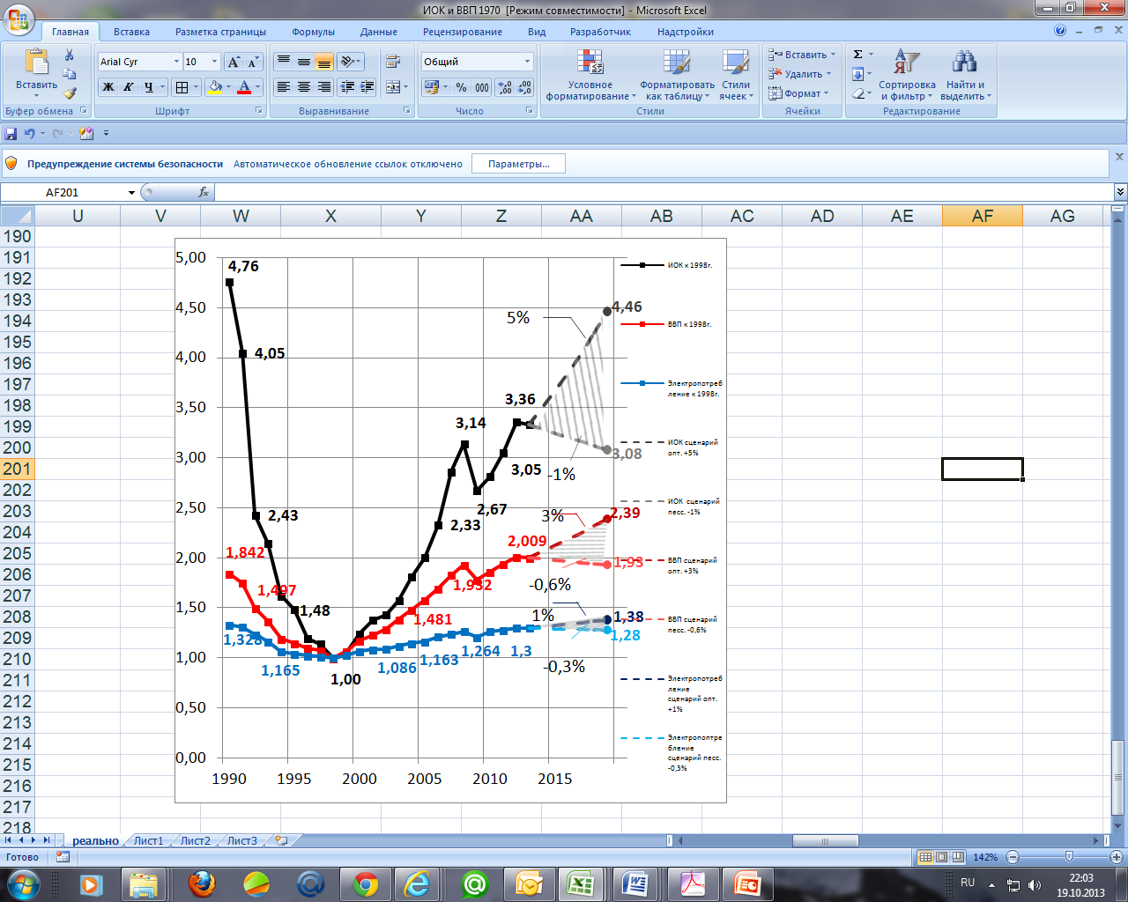

Рис. 23. ИОК, ВВП и электропотребление России в период 1990-2013гг, отнесенные к 1998 г. с прогнозом до 2019 г. по оптимистическому и пессимистическому сценариям.

Видно, что прогноз электропотребления в России вырастет по отношению к 1998 г. по оптимистическому сценарию в 1,38 раз, а по пессимистическому – в 1,28 раз.

Сопоставление прогнозов электропотребления в стране по Минэнерго-2011, 2012 и 2013 г. и СПЭ- 2013 г. представлены на рис. 24 (принимается, что темп роста электропотребления во всей России соответствует темпу роста в ЕЭС).

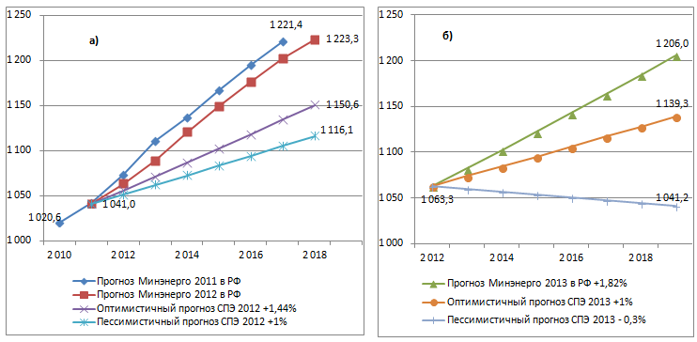

Рис.24. Прогнозы внутреннего электропотребления в РФ в млрд. кВтч.

а) по Минэнерго 2011 г., 2012 г. и СПЭ 2012 г.;

б) по Минэнерго 2013 г. и СПЭ 2013 г.;

Из рис. 24 видно, что разница между прогнозами Минэнерго-2012 и СПЭ-2012 (оптимистичный сценарий) составляет 72,7 млрд. кВтч. на конец периода в 2018 г., а между прогнозами Минэнерго-2013 и СПЭ-2013 (оптимистичный сценарий) равняется 66,8 млрд. кВтч. на конец периода 2019 г.

На основании полученных среднегодовых темпов роста электропотребления (по оптимистичному сценарию), предлагается корректировка основных показателей Схемы и программы развития ЕЭС России на 2013 – 2019 гг. Корректировку аналогичных показателей по отдельным объединенным энергосистемам (ОЭС) легко выполнить, используя предложенную методологию.

### 2.8. Прогноз роста электропотребления в ЕЭС России на 2011-2019 гг. по материалам Программы Минэнерго 2011, 2012, 2013 г.

Прогнозы электропотребления в млрд. кВтч в ЕЭС России в соответствие с Программой Минэнерго 2011, 2012, 2013 г. даны в таблице 1, 2, 3.

Таблица 1.

Прогноз электропотребления (млрд.кВт.ч) на 2011-2017 годы (Минэнерго 2011г.)

|  |  |  |  |  |  |  |  |  |  |  |  |
| --- | --- | --- | --- | --- | --- | --- | --- | --- | --- | --- | --- |
|  | **Факт** | **Ср.год. прирост за 2007 - 2009 годы., %** | **Факт** | **Прогноз** | | | | | | | **Ср.год. прирост за 2012 - 2018 годы., %** |
| **2009 г.** | **2010 г.** | **2011 г.** | **2012 г.** | **2013 г.** | **2014 г.** | **2015 г.** | **2016 г.** | **2017 г.** |
| **ЕЭС России** | **946,5** |  | **988,96** | **1009,35** | **1039,79** | **1075,74** | **1101,83** | **1130,21** | **1157,88** | **1183,43** |  |
| Ср.годовой темп прироста, % | ***-4,37*** | ***-0,03*** | ***4,49*** | ***2,06***  ***1,2***  ***факт*** | ***3,02***  ***1,6***  ***факт*** | ***3,46*** | ***2,42*** | ***2,58*** | ***2,45*** | ***2,21*** | ***2,6*** |

Таблица 2.

Прогноз электропотребления (млрд.кВт.ч) на 2012-2018 годы (Минэнерго 2012г.)

|  |  |  |  |  |  |  |  |  |  |  |  |
| --- | --- | --- | --- | --- | --- | --- | --- | --- | --- | --- | --- |
|  | **Факт** | **Ср.год. прирост за 2008 - 2010 годы., %** | **Факт** | **Прогноз** | | | | | | | **Ср.год. прирост за 2012 - 2018 годы., %** |
| **2010 г.** | **2011 г.** | **2012 г.** | **2013 г.** | **2014 г.** | **2015 г.** | **2016 г.** | **2017 г.** | **2018 г.** |
| **ЕЭС России** | **989,0** |  | **1000,1** | **1021,5** | **1045,6** | **1076,4** | **1103,7** | **1129,9** | **1154,8** | **1175,3** |  |
| Ср.годовой темп прироста, % | ***4,49*** | ***0,69*** | ***1,2*** | ***2,14***  ***1,6*** | ***2,36*** | ***2,95*** | ***2,53*** | ***2,38*** | ***2,20*** | ***1,77*** | ***2,33*** |

Таблица 3.

Прогноз электропотребления (млрд.КВт.ч) на 2013 – 2019 годы (Минэнерго 2013г.)

|  |  |  |  |  |  |  |  |  |  |  |  |
| --- | --- | --- | --- | --- | --- | --- | --- | --- | --- | --- | --- |
|  | **Факт** | **Ср.год. прирост за 2009 - 2011 годы., %** | **Факт** | **Прогноз** | | | | | | | **Ср.год. прирост за 2012 - 2018 годы., %** |
| **2011 г.** | **2012 г.** | **2013 г.** | **2014 г.** | **2015 г.** | **2016 г.** | **2017 г.** | **2018 г.** | **2019 г.** |
| **ЕЭС России** | **1000,1** |  | **1016,5** | **1033,7** | **1057,1** | **1080** | **1103,2** | **1123,7** | **1139,8** | **1153,6** |  |
| Ср.годовой темп прироста, % | ***1,2*** | ***0,41*** | ***1,64*** | ***1,69*** | ***2,27*** | ***2,17*** | ***2,14*** | ***1,86*** | ***1,44*** | ***1,21*** | ***1,82*** |

В таблице 4 представлены прогнозы электропотребления Института энергетических исследований РАН (А. Макаров, С. Филиппов, Ф. Веселов, В. Малахов «Предложения по развитию методики формирования среднесрочного прогноза спроса на электроэнергию с учетом динамики развития экономики страны и регионов России», журнал «ЭнергоРынок», № 5, 2013г.).

Таблица 4.

Прогнозы электропотребления ИНЭИ РАН (традиционный и инновационный) в ЕЭС России, млрд. кВт.ч

|  |  |  |  |  |  |  |  |  |  |
| --- | --- | --- | --- | --- | --- | --- | --- | --- | --- |
|  | 2012 | 2013 | 2014 | 2015 | 2016 | 2017 | 2018 | 2019 | Ср.-  год.  при-  рост,  % |
| ИНЭИ (традиционный) | 1013 | 1031 | 1049 | 1069 | 1089 | 1109 | 1130 | 1149 | **1,82%** |
| ИНЭИ (инновационный) | 1013 | 1031 | 1051 | 1074 | 1099 | 1123 | 1148 | 1173 | **2,12%** |

На рис. 25а представлены прогнозы электропотребления в ЕЭС России по Минэнерго - 2011, 2012, 2013 г., а также прогнозы СПЭ – 2011 г., оптимистический среднегодовой темп **+1,44%** и пессимистический сценарий - **+1,0%.** Там же показаны фактические данные по электропотреблению в 2010-2013 гг.

А на рис. 25б представлены прогнозы электропотребления в ЕЭС России по Минэнерго 2013, СПЭ 2013, 2014 – оптимистический **(+1%)** и пессимистический **(-0,3%)**, и также представлены фактические данные в 2010-2013гг.

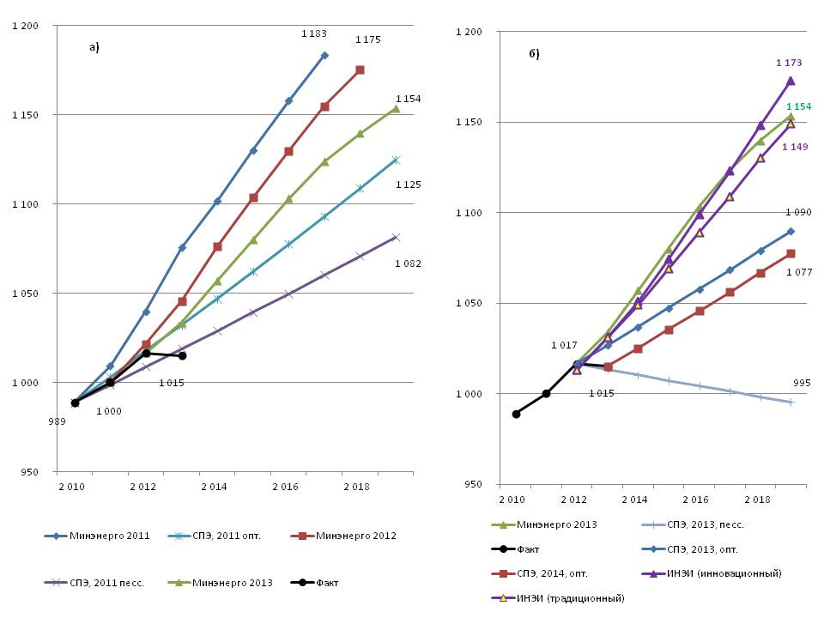

Рис.25. Прогнозы внутреннего электропотребления в ЕЭС России в млрд. кВтч.

а) по Минэнерго 2011 г., 2012 г. и СПЭ 2012 г.;

б) по Минэнерго 2013 г., ИНЭИ РАН 2013 (традиционный и

инновационный) и СПЭ 2013 г. (оптимистичный и пессимистичный);

Видно, что в 2018г. электропотребление в ЕЭС России по прогнозам Минэнерго 2012г. и 2013г. должно достичь, соответственно, 1175 млрд. кВт.ч и 1140**,** т.е. разница между этими прогнозами составляет **35 млрд. кВт.ч**. А разница между прогнозами Минэнерго 2012г. и СПЭ 2012г. (оптимистический) – почти в два раза больше, **66 млрд. кВт.ч**.

Теперь сопоставим электропотребление в ЕЭС России в 2019г. по прогнозам Минэнерго 2013 и по СПЭ 2013г. (оптимистический сценарий), которые, соответственно, равны 1153,6 кВт.ч и 1089,8 кВт.ч. Разница между ними продолжает оставаться огромной – **63,8 млрд. кВт.ч.** Это показывает, как важно иметь обоснованные прогнозы электропотребления в стране хотя бы на горизонте времени 7 лет.

Видно, что прогнозы Минэнерго 2011, 2012 и 2013 г. и ИНЭИ РАН **существенно завышены** по отношению к фактическим данным 2010-2013 гг. В то же время прогнозы СПЭ – **близки или соответствуют** фактическим данным.

Отсюда следует, что все основные показатели, принятые в прогнозах Минэнерго 2011г., 2012г., а также в Минэнерго 2013г., существенно завышены. К этим показателям, кроме **электропотребления**, относятся: максимум электрической нагрузки, объем необходимого ввода новых генерирующих мощностей, высоковольтных линий электропередач и трансформаторных мощностей в ЕЭС России.

## По Разделу 3. Прогноз максимальных электрических нагрузок ЕЭС России на период 2013 – 2019 гг.

### 3.1. Динамика электропотребления в РФ и максимальной электрической нагрузки в ЕЭС в период с 1990 по 2012гг., с прогнозом до 2019г.

Рис.26. Динамика электропотребления в РФ и максимальной электрической нагрузки в ЕЭС в период 1990-2012гг., с прогнозами до 2019г. (по данным Росстата 2013 г.)

Видно, что максимум электрической нагрузки существенно меняется от года к году, но общий тренд – его рост с ростом электропотребления. Этот максимум зависит от температурного режима в зимний период на большей части территории страны. Поэтому изменение максимума электрической нагрузки по годам происходит не монотонно, а «пилообразно».

Из рис 26 видно, что в период 1990-2012гг. максимум электрической нагрузки в ЕЭС России был достигнут в осеннее-зимний максимум 1990 – 1991гг. и равнялся 158,8 ГВт («Энергетика России: Взгляд в будущее. Обосновывающие материалы к Энергетической стратегии России на период до 2030 года». Москва, 2010 г. см. таблицу № 6.5.2. на стр. 342). При этом электропотребление в России составило 1074 млрд. кВт.ч (Росстат 2012 г.). Только через 22 года, в феврале 2012 г., максимум электрической нагрузки потребителей приблизился к этому значению и достиг 157,4 ГВт. При этом электропотребление в России в 2012г. достигло 1063 млрд. кВт.ч (в 2011г. – 1041 млрд. кВт.ч,   
данные Росстата 2013 г.).

На рис. 27 показана динамика максимума электрической нагрузки в период 1990 – 2012 гг. с прогнозом до 2019г.

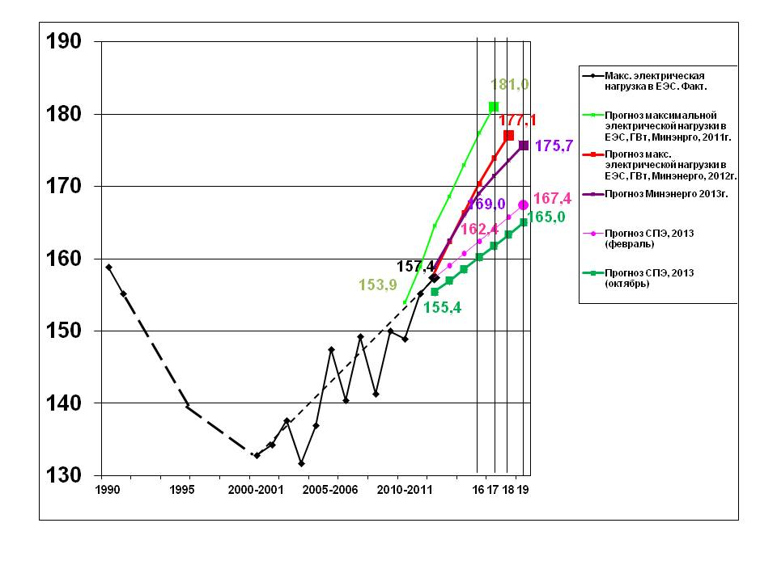

Рис 27. Динамика максимума электрической нагрузки в ЕЭС России в период 1990 – 2012гг., с прогнозом до 2019г., по Минэнерго 2011 г., 2012 г.,2013 г. и СПЭ 2013 г. (февраль) и СПЭ 2013 (октябрь).

Видно, что данные по максимальной электрической нагрузке по прогнозам Минэнерго 2011 г., 2012 г. существенно отличаются друг от друга. Например, в 2017г., она равнялась, соответственно, 181 ГВт (прогноз 2011г.) и 173,9 ГВт (прогнозу 2012г.), т.е. за 1 год снизилась на существенную величину – 7,1 ГВт. Если считать стоимость строительства 1ГВт мощности минимум 2 $ млрд., то это означает уменьшение инвестиций на генерацию 14,2 млрд. или 450 млрд. рублей в ценах 2012г. Еще плюс около 60% - на сетевую инфраструктуру, которую необходимо построить для подключения потребителей к этим мощностям, а это дополнительно 8,5$ млрд. Итого: за 1 год разница в стоимости инвестиций в Схеме и программе развития ЕЭС России составила 22,7$ млрд. или 730млрд. руб. в ценах 2012г., что даже превышает объем инвестиционной программы в электроэнергетику в 2010г. (674,7 млрд. руб. по данным доклада заместителя Министра энергетики РФ А.Н. Шишкина VI ежегодная конференция «Российская энергетика» 22 марта 2012г.). Отсюда видно, насколько важна точность в прогнозировании электропотребления и, соответственно, максимума электрической нагрузки.

При известном прогнозе электропотребления прогноз максимальной электрической нагрузки можно провести двумя способами.

Первый способ. Через определение отношения ежегодного электропотребления к соответствующей максимальной электрической нагрузке. Оказалось, что это отношение мало меняется по годам. На основании этих данных можно получить среднегодовое значение этого отношения. На рис. 28 показаны значения этого отношения, рассчитанные как по фактическим данным в период 2009-2012гг., так и по прогнозным данным в период 2013-2019 гг. (Минэнерго 2013). Оказалось, что среднегодовые отношения, рассчитанные по фактическим и прогнозным данным одинаковы **– 6,53 млрд.кВт.ч/ГВт**. Это значит, что на 1ГВт максимальной электрической нагрузки в среднем приходится 6,53 млрд. кВт.ч электропотребления в ЕЭС России. Отсюда следует, что если электропотребление в 2019г. завышено по прогнозу Минэнерго 2013г. относительно прогноза СПЭ 2013г. на 63,8 млрд. кВтч., то соответствующая максимальная электрическая нагрузка завышена **на 9,8 ГВт =** 63,8 млрд. кВт.ч/6,53. Тогда в 2019г., по прогнозу СПЭ 2013, максимальная электрическая нагрузка в ЕЭС России будет равняться 165,9 ГВт=175,7 ГВт – 9,8 ГВт, что и показано на рис. 28.

Рис. 28. Отношения электропотребления к максимальной электрической нагрузки в ЕЭС России по годам, рассчитанные по фактическим данным в период 2009-2012 гг. и прогнозным (Минэнерго 2013) в период 2013- 2019 гг.

Второй способ. В период 2000-2012 гг. максимум электрической нагрузки в ЕЭС России вырос с 132,8 ГВт до 157,4 ГВт, т.е. на 24,6 ГВт, при этом электропотребление во всей России выросло с 863,7 млрд. кВт.ч. до 1063 млрд. кВт.ч или на 199,3 млрд. кВт.ч. Таким образом, на 1 ГВт роста максимума электрической нагрузки во ЕЭС России приходится 199,3/24,6=8,10 млрд. кВт.ч. роста электропотребления во всей России. В 2019 г. разница в значениях электропотребления по прогнозам Минэнерго (2013 г.) и СПЭ 2013 равна **66,8 млрд. кВт.ч** =1206,8-1140, тогда разница в соответствующих значениях максимальных электрических нагрузок будет равна **8,3 ГВт**=66,8/8,1. В этом случае, по прогнозу СПЭ 2013г. в 2019г. максимальная электрическая нагрузка равняется **167,4 ГВт**=175,7-8,3.

По двум полученным величинам максимальной электрической нагрузки: 165,9 ГВт и 167,4 ГВт – наиболее обоснованно принять среднее арифметическое из их значений –   
166,7 ГВт**.** Однако в последующем анализе с запасом примем максимальное из этих двух значений – **167,4ГВт.**

При этом в Прогнозе СПЭ 2013г. предполагается, что в период 2013 – 2019 гг. максимальная электрическая нагрузка будет изменяться линейно, что приблизительно соответствует данным в прогнозе Минэнерго 2013г.

Рис. 29. Динамика максимальной электрической нагрузки в ЕЭС России в период 2009-2012 гг. (факт), в период 2013-2019 гг. в соответствие с прогнозом Минэнерго 2013, СПЭ 2013 (февраль) и СПЭ 2013 (октябрь), скорректированный по фактическим данным за 9мес. 2013г.

В прогнозе СПЭ 2013 (октябрь 2013г.) учитывается, что в 2013 г. происходит падение электропотребления на 0,3% с 1016,5 до 1015 млрд. кВт.ч., в соответствии с фактическими данными за 9 мес. 2013 г. А, соответственно, максимальная электрическая нагрузка рассчитывается 1015 млрд. кВт.ч/6,53млрд. кВт.ч/ГВт=155,4ГВт, с последующим ростом на 1% в год в период 2014-2020 гг.

## По Разделу 4. О прогнозе требуемого увеличения мощностей для удовлетворения спроса на электрическую энергию в период 2013-2019 гг.

В прогнозах Минэнерго 2011, 2012 и 2013 отмечено, что величина перспективной потребности в мощности (спроса на мощность) **определяется** с учетом:

- прогнозируемых на рассматриваемый перспективный период максимумов потребления по ОЭС и ЕЭС России;

- сальдо экспорта-импорта мощности;

- нормативного резерва мощности.

Рассмотрим отдельно, как учитываются эти положения в прогнозе Минэнерго 2013 при расчете требуемого увеличения мощности в период 2013-2019гг.

Определение прогнозируемых на рассматриваемый перспективный период максимумов электропотребления по ОЭС и ЕЭС России.

При расчете максимумов потребления мощности для Европейской части ЕЭС России считается, что при этом необходимо учитывать максимум электропотребления, **совмещенный** со всей ЕЭС, а для ОЭС Сибири и Востока – максимум электропотребления, совмещенный с ЕЭС и собственный максимум. Это приводит к дополнительному увеличению потребности в мощности, как для Европейской части ЕЭС России, так и для ОЭС Сибири и Востока. Для обоснования такого положения, необходимо показать долю перетоков мощности (электроэнергии) между Европейской частью ЕЭС и ОЭС Сибири и Востока в общем электропотреблении в Европейской части ЕЭС. Аналогично это же относится и к ОЭС Сибири и Востока. Если такая доля незначительна, то рассчитанная в Минэнерго 2013 максимальная электрическая нагрузка в ЕЭС России 158,8 ГВт (без учета экспорта) **завышена**. И это без учета завышенного прогноза электропотребления по ЕЭС России. В свою очередь, это приводит к увеличению нормативного резерва мощностей свыше 20,5% по всей ЕЭС России, (см. ниже).

Вообще говоря, необходимо дать дополнительное обоснование принятой методики расчета максимальной электрической нагрузки в целом в ЕЭС России с учетом максимальной электрической нагрузки в отдельных ОЭС.

В прогнозе СПЭ 2013 (февраль) в 2013 г. принимается увеличенная максимальная электрическая нагрузка 158,8 ГВт, принятая в Минэнерго 2013г., считая, что это увеличение идет в запас. А в прогнозе СПЭ 2013 (октябрь) принимается максимальная электрическая нагрузка, равная 155,4ГВт, учитывающая небольшое снижения электропотребления в 2013г. по отношению к 2012г. и среднегодовое отношение электропотребление к максимальной электрической нагрузке, равное 6,53 млрд. кВт.ч/ГВт.

Сальдо экспорта-импорта мощности

На рис. 30 показаны прогнозы экспорта электроэнергии и мощности в ЕЭС России по Минэнерго 2011, 2012, 2013г.

Рис. 30. Динамика экспорта электрической мощности из ЕЭС России по прогнозам Минэнерго 2011, 2012, 2013гг.

Рис. 31. Динамика экспорта электроэнергии из ЕЭС России по прогнозам Минэнерго 2011, 2012 и 2013гг.

Видно, что если прогнозы Минэнерго 2011 и 2012 близки между собой, то прогноз Минэнерго 2013 существенно отличается от них. Так, прогноз Минэнерго 2013г. по экспорту мощности выше примерно в 3 раза, а по экспорту электроэнергии – в 1,9 раз. Следует отметить, что во всех прогнозах доля экспорта электроэнергии и мощности в страны ЕС (Финляндию, и страны Балтии) составляет больше половины от всего экспорта. При этом в прогнозе Минэнерго 2013г. на весь период 2013-2019гг. принимается, что экспорт мощности в эти страны будет составлять 1,9 ГВт из 3,66 ГВт и 10,2 млрд. кВт.ч из 18,9 млрд. кВт.ч, (все это из ОЭС Северо-Запада). Это явно противоречит действительности. Уже сегодня, в течение большей части года, стоимость электроэнергии в ОЭС Северо-Запада выше, чем на энергетической бирже Северной Европы «Норд Пул», по которой устанавливается оптовая цена электроэнергии и в Финляндии, и в странах Балтии. Кроме того, в 2015г. страны Балтии планируют прервать связь с ЕЭС России, интегрироваться в объединенную энергосистему ЕС и, соответственно, отказаться от импорта электроэнергии из России. Если учесть эти обстоятельства, то величина экспорта в прогнозе Минэнерго 2013г. упадет до уровня, принятого в прогнозах Минэнерго 2011 и 2012гг. (или на **2,3-2,6 ГВт** с 3,7-4 ГВт до 1,4 ГВт, см. рис.). Отсюда следует, что прогноз Минэнерго 2013 по экспорту электроэнергии и мощности на период 2013-2019гг. требует серьезного **обоснования.** Его необходимо привести в версии «Схемы и программы развития ЕЭС России на 2014-2020гг.» (Минэнерго 2014). В противном случае этот прогноз нужно скорректировать до уровня прогнозов Минэнерго 2011 и 2012г.

Пока в СПЭ 2013 в период 2013-2019гг. для определения максимальной электрической нагрузки, с учетом экспорта, на период 2013-2019гг. вынужденно **с запасом** принимается та же самая динамика экспортных поставок электроэнергии и мощности из ЕЭС России, как и в прогнозе Минэнерго 2013.

Нормативного резерва мощности

Нормативные значения резервов мощности и в ЕЭС России, и в отдельных ОЭС являются **фундаментальными** параметрами обеспечения надежности функционирования ЕЭС России и отдельных ОЭС. Они существенно влияют на величину спроса на мощность, и, соответственно, на объем дополнительных вводов новых генерирующих мощностей и темп выводов старых мощностей в ЕЭС России. Поэтому конкретные цифры по нормативам резерва мощности требует очень серьезного обоснования и должно утверждаться минимум на уровне Министра энергетики РФ.

В Схеме и Программе… Минэнерго 2011, 2012, 2013 указывается, что значения резервов мощности во всей ЕЭС России и в отдельных ОЭС, определены «в соответствии с методическими подходом к определению нормативных значений резерва мощности энергосистемы, разработанным в составе методических рекомендаций по проектированию развития энергосистемы».

В Минэнерго 2011, 2012 и 2013 дается ссылка на эти документы, но не приводятся: ни год издания этих материалов, ни организация, которая их разработала, ни процедура их обсуждения и рецензирования, ни процедура их утверждения и, соответственно, ни периодичность их пересмотра итд.

Нормативные значения резерва мощности (в процентах) от максимальной электрической нагрузки, используемые в Минэнерго 2011, 2012, 2013, представлены в таблице 5.

Таблица 5.

Нормативные значения резерва мощности, %.

|  |  |  |  |  |  |  |  |
| --- | --- | --- | --- | --- | --- | --- | --- |
| ЕЭС России | ОЭС Северо-Запада | ОЭС Центра | ОЭС Юга | ОЭС Средней Волги | ОЭС Урала | ОЭС Сибири | ОЭС Востока |
| 20,5 | 19,0 | 22,0 | 19,5 | 16,5 | 20,0 | 22,0 | 23,0 |

В СПЭ 2013г. пока вынужденно в качестве нормативных значений резервов мощности принимать данные из Таблицы 3.5. Для всей ЕЭС России – это **20,5%.**

Прогноз СПЭ 2013г. по спросу на мощность в ЕЭС России в период 2013-2019гг.

При удовлетворении перспективного спроса на мощность в ЕЭС России, за счет ввода новых генерирующих мощностей, необходимо **отделять** мощности, которые будут покрывать потребности в электроэнергии внутри страны, и поэтому должны строиться за счет надбавки к цене на электроэнергию для внутренних потребителей, от тех новых мощностей, которые пойдут на покрытие экспортных поставок. Естественно, последние **НЕ ДОЛЖНЫ финансироваться** за счет надбавки к цене на электроэнергию для конечного потребителя внутри страны. Поэтому СПЭ категорически против существующей практики, когда такого выделения не происходит. В результате, российские потребители, непонятно почему, датируют развитие той части бизнеса «ИНТЕР РАО ЕЭС», которая обеспечивает экспорт электроэнергии. Это **противоречит** фундаментальным основам рыночной экономики.

В СПЭ 2013 при рассмотрении спроса на мощность в период 2013-2019гг., величина максимальной электрической нагрузки в ЕЭС России рассматривается как с учетом экспорта (вариант 1), так и без него (вариант 2).

Тогда в СПЭ 2013 (февраль) по варианту 1 в 2013г. общий спрос на мощность в ЕЭС России (с учетом экспорта) равняется **195,0 ГВт** =(158,8 ГВт) +20,5%+3,66 ГВт. Совпадает с Минэнерго 2013г.

По варианту 2 спрос на мощность в ЕЭС России (без учета экспорта) в 2013 г. равняется **191,4 ГВт**=158,8 ГВт+20,5%.

В СПЭ 2013 (октябрь) по варианту 1 в 2013г. общий спрос на мощность в ЕЭС России (с учетом экспорта) равняется **191 ГВт**=(155,4ГВт)+20,5%+3,66.

В СПЭ 2013 (февраль) по варианту 2 спрос на мощность в ЕЭС России равняется **187ГВт**=(155,4ГВт) + 20,5%.

Спрос на мощность по прогнозу СПЭ 2013 (октябрь) по сравнению с прогнозом СПЭ 2013 (февраль) более реалистичен, т.к.:

1. Он учитывает отсутствие роста электропотребления в 2013 г. по отношению   
   к 2012 г.;
2. Максимальная электрическая нагрузка рассчитывается с использованием обоснованное среднегодовое отношение годового электропотребления к соответствующей максимальной электрической нагрузке, равное **6,53**, (см. рис. 30).

Однако, и в СПЭ 2013 (октябрь) прогнозный спрос на мощность завышен минимум на 2,5 ГВт за счет разницы между принятым завышенным объемом экспорта 3,7 ГВт и наиболее вероятным – 1,2 ГВт (см. выше).

На рис. 32 показан спрос на мощность в ЕЭС России по прогнозам Минэнерго 2011, 2012, 2013 и СПЭ 2012, 2013 февраль (вариант 1).

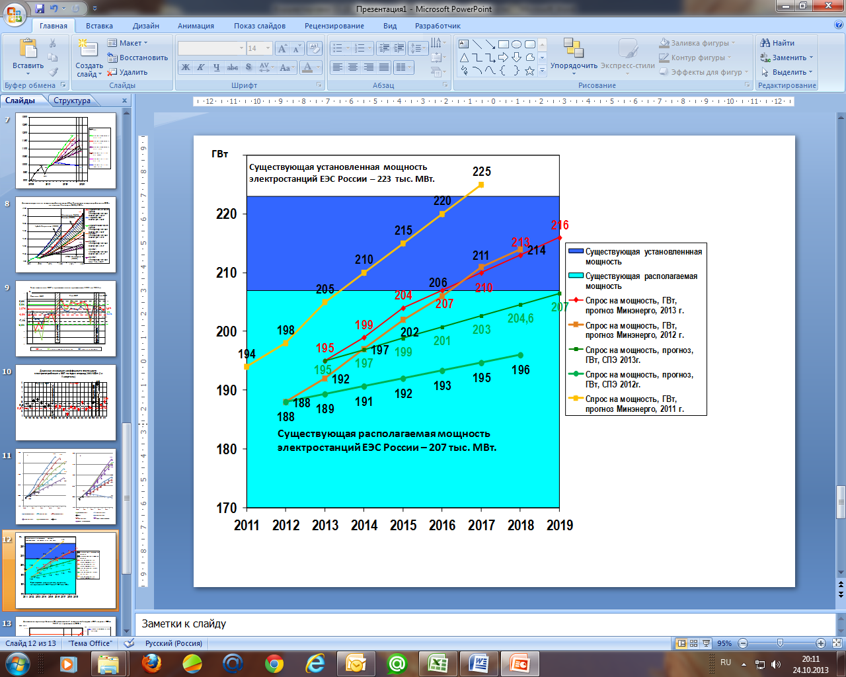

Рис 32. Динамика спроса на мощность в ЕЭС России по прогнозу Минэнерго 2011, 2012, 2013 и СПЭ 2012, 2013 (февраль, вариант 1)

Видно, что спрос на мощность по ЕЭС России в прогнозе Минэнерго 2011 в период 2011-2017гг. выше на 10-14 ГВт по сравнению с прогнозами Минэнерго 2012 и 2013. Собственно прогнозы Минэнерго 2012 и 2013 близки между собой, несмотря на то, что среднегодовые темпы электропотребления в прогнозе Минэнерго 2012 и 2013 существенно отличаются друг от друга (2,33% и 1,82%). Это совпадение объясняется тем, что в прогнозе Минэнерго 2013 закладывается необоснованно завышенный среднегодовой объем экспорта электрической мощности 3,7 ГВт, а в прогнозе Минэнерго 2012 всего 1,2 ГВт.

Спрос на мощность по прогнозу СПЭ 2012 по сравнению с прогнозом Минэнерго 2012 на конец периода - 2018 г. - ниже на **16 ГВт**, а соответствующая разница между прогнозом СПЭ 2013 (февраль) и прогнозом Минэнерго 2013 на конец периода – 2019 г. - снизилась до 9 ГВт. Однако эта разница занижена из-за завышенного прогноза экспорта электрической мощности из ЕЭС России

**(2,5 ГВт**=3,7-1,2).

В действительности эта разница будет выше. На рис. 33 показана динамика спроса на мощность в ЕЭС России в период 2013-2019 гг. по Минэнерго 2013 и различным вариантам СПЭ 2013.

## 

Рис. 33. Динамика спроса на мощность в ЕЭС России по прогнозу Минэнерго 2013 и   
СПЭ 2013, (февраль), варианты 1 и 2; СПЭ -2013, (октябрь), варианты 1 и 2.

Видно, что вариант 1 разность между спросом на мощность по прогнозу Минэнерго 2013 и СПЭ 2013 (октябрь) на конец периода – 2019г. – составляет 13 ГВт. если к этой величине добавить 2,5 ГВт – за счет принятого завышенного прогноза экспорта мощности, - то получим 15,5ГВт=13+2,5, что практически равно 16 ГВт - разнице между прогнозами Минэнерго 2013 и СПЭ 2012, (см. рис 32).

В последующем анализе при расчете баланса электрических мощностей в ЕЭС России на период 2013-2019 гг. в СПЭ 2013 (октябрь), по сравнению с Минэнерго 2013, принимается уменьшение спроса на мощность **на 13 ГВт** к 2019 г.

## По Разделу 5. О прогнозе развития действующих и предполагаемых к сооружению новых генерирующих мощностей.

### 5.1. О прогнозе Минэнерго 2013 по выводу из эксплуатации генерирующих мощностей в ЕЭС России в 2013-2019 гг.

В прогнозе Минэнерго 2013 г. в период 2013-2019 гг. в ЕЭС России планируется вывести из эксплуатации генерирующих мощностей общей мощностью 18,99 ГВт, в т.ч., АЭС – 8,27 ГВт; ТЭС – 10,7 ГВт; в т.ч. под замену оборудования - 0,5 ГВт.

Предлагается следующий календарный график вывода из эксплуатации АЭС:

- в ОЭС Северо-Запада: все энергоблоки Ленинградской АЭС (4*1000 МВт) и энергоблок №1 Кольской АЭС (440 МВт); последовательно в 2013г. – блок № 1 Ленинградской АЭС; в 2014г. – блок № 2 Ленинградской АЭС; в 2017г. – блок № 3 Ленинградской АЭС; в 2018г. – блок № 4 Ленинградской АЭС; в 2019г. – блок № 4 Ленинградской АЭС и блок № 1 Кольской АЭС.

- в ОЭС Центра: энергоблоки № 3 и 4 на Нововоронежской АЭС (2*417 МВт), энергоблоки №1 и №2 на Курской АЭС (2*1000 МВт), энергоблок №1 Смоленской АЭС (1000 МВт). Последовательно, в 2014г. – блок № 2 Курской АЭС; в 2015г. – блок № 1 Курской АЭС; в 2017г. - блок № 3 Нововоронежской АЭС; 2018 - блок № 4 Нововоронежской АЭС.

По прогнозу Минэнерго 2012 планировалось вывести из эксплуатации энергоблоки АЭС мощностью **3,27 ГВт:**

- ОЭС Северо-Запада: энергоблок №1 и №2 Ленинградской АЭС (2*1000 МВт) и энергоблок №1 Кольской АЭС (440 МВт);

- в ОЭС Центра: только энергоблоки № 3 и 4 на Нововоронежской АЭС (2*417 МВт).

Разница между прогнозами Минэнерго 2012 и 2013 составляет **5 ГВт.**

В прогнозе СПЭ 2012 объем вывода из эксплуатации энергоблоков АЭС определен в размере **6,27 ГВт.**  Считалось, что в период 2012-2018гг.

- ОЭС Северо-Запада: энергоблок №1, №2 и №3 Ленинградской АЭС (2*1000 МВт) и энергоблок №1 Кольской АЭС (440 МВт);

- в ОЭС Центра: энергоблоки № 3 и 4 на Нововоронежской АЭС (2*417 МВт), энергоблоки №1 и №2 на Курской АЭС (2*1000 МВт),

Разница между прогнозами Минэнерго 2012 и СПЭ 2012 составляет **3 ГВт.** Дополнительно в СПЭ 2012г. предполагался вывод из эксплуатации энергоблока №3 Ленинградской АЭС и энергоблоки №1 и №2 Курской АЭС. При этом принимался сценарий, который учитывал, что при достижении 35 лет эксплуатации накопленные напряжения в графитовой кладке реакторов РБМК вызывают необратимые деформации и появление трещин. В результате возникает силовое воздействие на технологические каналы и каналы СУЗ, приводящие к их искривлению. Предельная величина их выработки достигает в пределах 1-4 лет, после чего их эксплуатация невозможна, далее необходимо либо дорогостоящий капитальный ремонт активной зоны с риском высокой радиационной нагрузки на персонал, либо вывод энергоблока из эксплуатации. В прогнозе СПЭ 2012 рассматривался сценарий, когда осуществлялся вывод этих мощностей из эксплуатации при достижении предельной величины искривления каналов.

Однако в период 07.2012 – 10.2013гг. был проведен капитальный ремонт графитовой кладки блока № 1 Ленинградской АЭС. Он показал возможность восстановленПия графитовой кладки до практически полного снятия искривления технологических каналов и каналов СУЗ. Соответственно появляется возможность продления эксплуатации этого энергоблока на 3-4 лет. Технологии, разработанные и внедренные при капитальном ремонте энергоблока № 1 Ленинградской АЭС, являются референтными, и могут быть использованы на других энергоблоках с РБМК -1000. В настоящее время Росэнергоатом планирует продлить эксплуатацию всех блоков РБМК сверх 35-летнего срока эксплуатации минимум на 3 года. Поэтому реальный объем мощностей АЭС, выводимой из эксплуатации, будет ниже, чем в СПЭ 2012 и, тем более, Минэнерго 2013г. и, скорее всего, составит **4,27 ГВт.** Энергоблоки № 3, 4 Ленинградской АЭС, энергоблок № 1 Смоленской АЭС, энергоблок № 1 Курской АЭС, по-видимому, смогут эксплуатироваться за пределами 2019 г.

Тогда разница в объемах вывода из эксплуатации энергоблоков АЭС по прогнозу Минэнерго 2013 и СПЭ 2013 составит **4 ГВт.**

Тем не менее, в СПЭ 2013 принимается **тот же объем** вывода из эксплуатации мощностей АЭС и ТЭС, что и в прогнозе Минэнерго 2013. Дополнительные 4 ГВт АЭС могут рассматриваться как резерв свыше 20,5% в величине располагаемых мощностей в ЕЭС России.

### 5.2. Анализ прогнозов вводов новых генерирующих мощностей в ЕЭС России по данным Минэнерго 2011 г., 2012 г, 2013. и СПЭ 2013г. в период 2011-2019гг.

Для обоснования прогнозов вводов мощностей ЕЭС по СПЭ 2013 проанализируем эти вводы по прогнозам Минэнерго 2011, 2012, 2013. (Для справки в 2010 г. было введено в эксплуатацию **2,89 ГВт**.)

Прогноз Минэнерго 2011.

В прогнозе Минэнерго 2011 г. в период 2011-2017 гг. предусмотрены вводы новых генерирующих мощностей в объеме 41,83 ГВт, в т.ч. ТЭС – 26,21 ГВт,  
на АЭС – 9,89 ГВт, на ГЭС – 4,09 ГВт, на ГАЭС – 0,98 ГВт, и на ВИЭ – 0,66 ГВт.

Вводы мощности на электростанциях ОЭС и ЕЭС России, ГВт, по прогнозу Минэнерго 2011г., в период 2011 – 2017гг.

Таблица 6.

|  |  |  |  |  |  |  |  |  |
| --- | --- | --- | --- | --- | --- | --- | --- | --- |
|  | **2011** | **2012** | **2013** | **2014** | **2015** | **2016** | **2017** | **Всего за 2011 – 2017гг.** |
| **ЕЭС России с высокой вероятностью реализации** | **7,66** | **5,84** | **6,53** | **8,58** | **7,98** | **3,31** | **1,27** | 41,17 |
| **АЭС** | 1,0 |  | 1,18 | 3,13 | 1,18 | 2,33 | 1,07 | 9,89 |
| **ГЭС** |  | 2,0 | 1,44 | 0,16 | 0,40 |  | 0,09 | 4,09 |
| **ГАЭС** |  | 0,42 | 0,35 | 0,21 |  |  |  | 0,98 |
| **ТЭС** | 6,66 | 3,42 | 3,56 | 5,08 | 6,40 | 0,98 | 0,11 | 26,21 |

На рис. 34 показана динамика вводов мощностей по годам на электростанциях ЕЭС России в соответствии с прогнозом Минэнерго 2011г. в период 2011-2017гг. и фактический ввод генерирующих мощностей в 2011г.

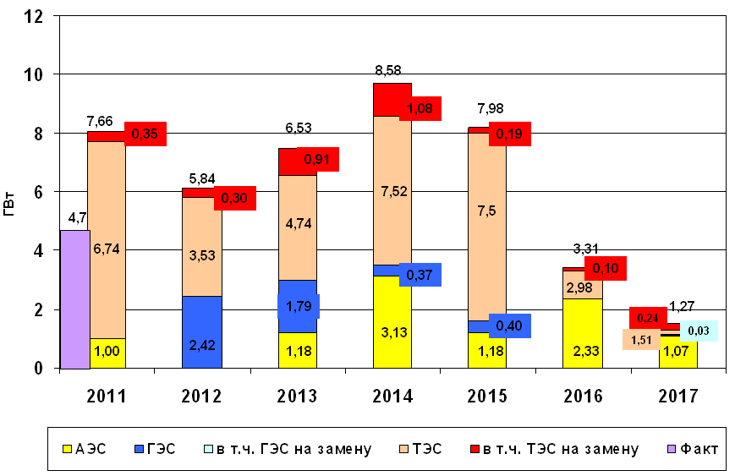

Рис. 34. Динамика вводов мощности ЕЭС России по прогнозу Минэнерго 2011 в период 2011-2017гг.

Видно, что в 2011 г. в прогнозе Минэнерго 2011 предусмотрен ввод генерирующих мощностей в объеме **7,66 ГВт**, а фактически он составил всего **4,7 ГВт** или на **39% меньше**.

Прогноз Минэнерго 2012.

В прогнозе Минэнерго 2012 г. в период 2012-2018 гг. предусмотрены вводы новых генерирующих мощностей в объеме 40,11 ГВт, в т.ч. на ТЭС – 22,98 ГВт, на АЭС – 12,32 ГВт, на ГЭС – 3,83 ГВт, на ГАЭС – 0,98 ГВт.

Таблица 7.

Вводы мощности на электростанциях ЕЭС России, ГВт, прогноз Минэнерго 2012 г. В период 2012 – 2018гг. и фактический ввод генерирующих мощностей в 2012г.

|  |  |  |  |  |  |  |  |  |
| --- | --- | --- | --- | --- | --- | --- | --- | --- |
|  | 2012 г. | 2013 г. | 2014 г. | 2015 г. | 2016 г. | 2017 г. | 2018 г. | Всего за 2012-2018 гг. |
| ЕЭС России | 10,75 | 7,27 | 9,14 | 4,84 | 3,34 | 1,62 | 3,15 | 40,11 |
| АЭС | 1,00 |  | 3,15 | 2,37 | 2,36 | 1,07 | 2,36 | 12,32 |
| ГЭС. в т.ч. ГАЭС | 2,42  0,42 | 1,48  0,35 | 0,37  0,21 | 0,16 |  | 0,03 | 0,34 | 4,80  0,98 |
| ТЭС | 7,32 | 5,79 | 5,61 | 2,32 | 0,98 | 0,52 | 0,44 | 22,98 |

На рис. 34 показана динамика вводов мощностей по годам на электростанциях ЕЭС России в соответствии с прогнозом Минэнерго 2012г. в период 2013-2019гг.

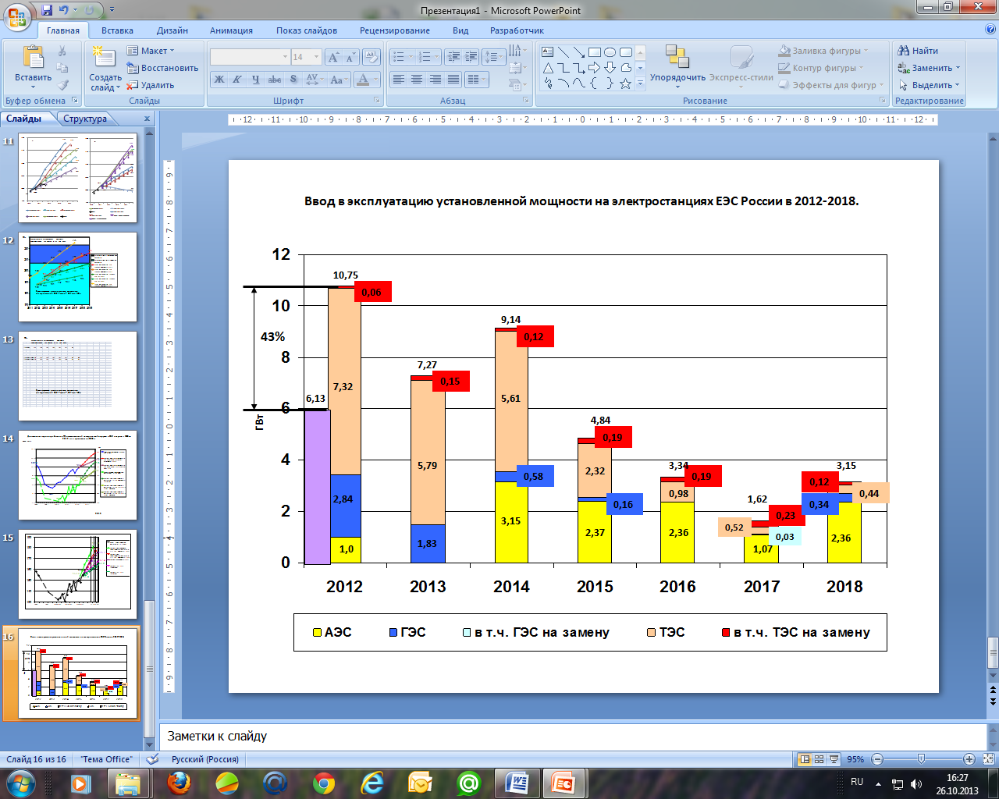

Рис. 35. Динамика вводов мощностей на электростанциях ЕЭС России, ГВт, прогноз Минэнерго, 2012г., в период 2012 – 2018гг. и фактический ввод мощностей в 2012 г.

Видно, что в 2012 г. в прогнозе Минэнерго 2012 предусмотрен ввод генерирующих мощностей в объеме **10,75 ГВт**, а фактически он составил всего **6,13 ГВт** или на **43% меньше**.

Отсюда следует, что в прогнозах 2011 и 2012 г. предусмотренный объем вводов генерирующих мощностей в 2011, 2012 г. завышен, соответственно, по отношению к фактическим на 39% и 43% или, в среднем, на **41%.**

Прогноз Минэнерго 2013.

В прогнозе Минэнерго 2013г. в период 2013 – 2019гг. предусмотрены вводы новых генерирующих мощностей, с высокой вероятностью реализации, в объеме 33,14 ГВт, из них: на ТЭС – 18,39 ГВт, на АЭС – 11,27 ГВт; на ГЭС – 2,48ГВт; на ГАЭС – 0,98 ГВт; на ВИЭ – 0,012 ГВт. При этом планируется ввести **0,36 ГВт** на замену устаревшего оборудования.

Таблица 8.

Вводы мощности на электростанциях ЕЭС России, ГВт, прогноз Минэнерго 2013 г. В период 2013 – 2019гг. и фактический ввод генерирующих мощностей в 2012г.

|  |  |  |  |  |  |  |  |  |
| --- | --- | --- | --- | --- | --- | --- | --- | --- |
|  | 2013 г. | 2014 г. | 2015 г. | 2016 г. | 2017 г. | 2018 г. | 2019 г. | Всего за 2013-2019 гг. |
| **ЕЭС России** | **6,74** | **9,34** | **8,51** | **3,02** | **2,79** | **1,59** | **1,15** | **33,14** |
| **АЭС** |  | **3,18** | **2,37** | **1,17** | **2,25** | **1,15** | **1,15** | **11,27** |
| ГЭС. в т.ч. ГАЭС | 1,80  0,63 | 0,05  0,35 | 0,17 | 0,17 | 0,34 |  |  | 2,48  0,98 |
| **ТЭС в т.ч.** | **4,31** | **5,80** | **5,97** | **1,67** | **0,20** | **0,44** |  | **18,39** |
| ТЭЦ | 2,05 | 3,82 | 1,79 | 0,79 | 0,20 | 0,44 |  | 9,09 |
| КЭС | 2,26 | 1,98 | 4,18 | 0,88 |  |  |  | 9,30 |
| **ВИЭ** |  |  |  | **0,012** |  |  |  | **0,012** |
| в т.ч. замена | 0,062 | 0,065 | 0,12 |  |  |  |  | 0,36 |
| ТЭС в т.ч. | 0,062 | 0,065 | 0,12 |  |  |  |  | 0,36 |
| ТЭЦ | 0,062 | 0,065 | 0,12 |  |  |  |  | 0,36 |

Рис. 36. Динамика вводов мощностей на электростанциях ЕЭС России, ГВт, прогноз Минэнерго, 2013г., в период 2013 – 2019гг. и прогноз фактического ввода мощностей   
в 2013 г. по СПЭ.

Прогноз фактического ввода мощностей по СПЭ 2013 в 2013 г. – 4ГВт - получен из расчета уменьшения на 41% прогноза Минэнерго 2013, в соответствие с практикой Минэнерго 2011, 2012.

Анализа программ вводов новых генерирующих мощностей по прогнозам Минэнерго 2011, 2012 и 2013 показал, что они **плохо** обоснованы и содержат следующие **недостатки:**

- в Минэнерго 2013, по сравнению с Минэнерго 2012 (разница в 1 год), объем ввода новых генерирующих мощностей снизился существенно - на 7 ГВт или на 17,5%.

- фактические вводы генерирующих мощностей в 2011г., 2012 г. равны, соответственно, **61%** (4,7 ГВт) и **57%** (6,13 ГВт) от прогнозных величин Минэнерго 2011, 2012;

- объем ввода энергоблоков АЭС в прогнозах Минэнерго 2011, 2012 и 2013 равен, соответственно, 9,9 ГВт, 12,3 ГВт и 11,3 ГВт, т.е. постоянно пересматривается.

- ввод мощностей по годам на горизонте времени 3 и более лет сильно отличаются между собой. Например, по прогнозу Минэнерго 2013 по сравнению с прогнозом Минэнерго 2012, в 2015г. разница составляет +76%, в 2016г. – -10%; в 2017 г. - +72%, в 2018 г. – 50%.

- сроки завершения строительства АЭС сдвигаются на 1 год по мере их приближения. Например, ввод в промышленную эксплуатацию энергоблока № 4 Калининской АЭС сдвинулся на 1 год: с 2011 на 2012г., ввод энергоблоков № 1 Нововоронежской АЭС-2 и Ленинградской АЭС сдвинулись, соответственно, с 2013 на 2014гг. и с 2014 на 2015гг.,

- запланированный ввод блока №1 Нижегородской АЭС в 2019 г. необоснован. Практика показывает, что от момента начала строительства АЭС до ввода 1 блока проходит минимум 8 лет. В 2013 г. на площадке Нижегородской АЭС строительство еще не началось.

Отдельно проанализируем программу вводов блоков АЭС по прогнозу Минэнерго 2013.

По прогнозу Минэнерго 2013г.

В период 2013 – 2019гг. предусмотрены следующие вводы новых энергоблоков АЭС:

в 2013г. – ввод 0 ГВт мощностей.

в 2014г. – ввод в промышленную эксплуатацию 3,18 ГВт. Энергоблок № 3 Ростовской АЭС и энергоблок № 1 Нововоронежской АЭС-2, блок № 4 Белоярской АЭС.

в 2015 гг. – ввод в эксплуатацию – 2,37 ГВт мощностей. Соответственно, блок № 1 Ленинградской АЭС-2; блок № 2 Нововоронежской АЭС-2;

в 2016г. – ввод мощностей – 1,17 ГВт. Блок № 2 Ленинградской АЭС.

в 2017г. – ввод в промышленную эксплуатацию 2,25 ГВт. Блок № 4 Ростовской АЭС и блок № 1 Балтийской АЭС;

в 2018г. – ввод в промышленную эксплуатацию 1,15 ГВт. Блок № 2 Балтийской АЭС

в 2019г. – ввод в промышленную эксплуатацию 1,15 ГВт. Блок № 1 Нижегородской АЭС.

Экспертиза программы Минэнерго 2013г. и текущего состояния строительства АЭС, показывает, что:

- сроки ввода в промышленную эксплуатацию всех энергоблоков будут сдвинуты минимум на 2-4 года на всех площадках, кроме блока № 4 Белоярской АЭС;

- строительство Балтийской АЭС остановлено в мае 2013 г. из-за отказа зарубежных потребителей приобретать электроэнергию от этой станции. Следует отметить, что еще в 2012 г. в экспертном заключении СПЭ утверждалось, что строительство Балтийской АЭС будет **обязательно** остановлено. С самого начала Балтийская АЭС планировалась как экспортно-ориентированный объект. Предполагалось, что ее электроэнергия будет поставляться в страны Балтии, Польшу, Германию и др. Однако эти страны отказались приобретать электроэнергию с этой станции (см. «Балтийская АЭС и проблемы энергобезопасности Калининградской области», [www.proatom.ru](http://www.proatom.ru), журнал «Атомная стратегия», июль 2012 г.). Кроме того, у концерна Росэнергоатома отсутствуют финансовые ресурсы на строительство этой станции из-за сокращения выручки, связанное с уменьшением производства электроэнергии, вызванного длительными капитальными ремонтами энергоблоков РБМК начиная с 2013 г. А также необходимостью форсированного строительства замещающих мощностей на площадках Ленинградской АЭС-2, Нововоронежской АЭС-2 и Курской АЭС-2.

- ввод энергоблока № 4 Ростовской АЭС (мощность 1 ГВт) будет за пределами 2019 г. в связи с избытком генерирующих мощностей в ОЭС Юга и недостатком финансовых ресурсов в «Росэнергоатоме».

- строительство блока №1 (мощность 1,2 ГВт) Нижегородской АЭС не началось в текущем году. Во-первых, из-за отсутствия роста электропотребления в регионе, во-вторых, из-за недостатка финансовых ресурсов «Росэнергоатома» в связи с ростом затрат на капитальный ремонт АЭС с реакторами РБМК.

В результате, в прогнозе СПЭ 2013 предлагается самый оптимистический сценарий возможного ввода в промышленную эксплуатацию следующих энергоблоков АЭС:

2014г. – блок № 4 Белоярской АЭС, мощностью 0,88 ГВт;

2015г. – блок № 3 Ростовской АЭС, мощностью 1,1 ГВт;

2016г. – блок № 1 Нововоронежской АЭС-2, мощностью 1,2 ГВт;

2017г. – блок № 1 Ленинградской АЭС-2, мощностью 1,17 ГВт;

2018г. – блок № 2 Нововоронежской АЭС-2, мощностью 1,2 ГВт;

2019г. – блок № 2 Ленинградской АЭС-2, мощностью 1,17 ГВт.

Суммарная мощность этих энергоблоков составляет **6,72 ГВт**, что на 4,55 ГВт или на 40,5% меньше, чем 11,27 ГВт в прогнозе Минэнерго 2013г. В программу СПЭ 2013, в отличие от Минэнерго 2013, **не вошли** вводы блоков №1, 2 Балтийской АЭС, блока №4 Ростовской АЭС и блока №1 Нижегородской АЭС.

Таблица 9.

Вводы генерирующих мощностей АЭС, ГВт, прогноз СПЭ 2013 г.

|  |  |  |  |  |  |  |  |  |
| --- | --- | --- | --- | --- | --- | --- | --- | --- |
|  | 2013 г. | 2014 г. | 2015 г. | 2016 г. | 2017 г. | 2018 г. | 2019 г. | Всего за 2013-2019 гг. |
| **Минэнерго 2013** |  | 3,18 | 2,37 | 1,17 | 2,25 | 1,15 | 1,15 | 11,27 |
| **СПЭ 2013** |  | 0,88 | 1,12 | 1,20 | 1,17 | 1,2 | 1,17 | 6,72 |
| **Отличие** |  | 2,30 | 1,25 | -0,03 | 1,08 | -0,05 | -0,02 | 4,55 |

Из таблицы 9 видно, что по прогнозу СПЭ 2013 г. величина ввода энергоблоков АЭС (6,72 ГВт) за 7 лет (в период 2013-2019 гг.) снизилась на 4,55 ГВт, по сравнению с прогнозами Минэнерго 2013 г.

Относительно прогнозов вводов генерирующих мощностей ТЭС будем исходить из физической возможности вводов, исходя из практики 2011 г. и 2012 г., когда в среднем фактические вводы были на 41% меньше, чем в прогнозе. Таким образом, в 2013 году вместо 6,74 ГВт должны быть введены 4 ГВт, в 2014 г. вместо 9,33 ГВт должны быть введены

5,5 ГВт, и в 2015 году вместо 8,51 ГВт должны быть введены 5 ГВт.

Тогда общее уменьшение вводов составит 10 ГВт, из которых 4,5 ГВт – это снижение за счет уменьшения ввода атомных блоков. Соответственно уменьшение ввода энергоблоков ТЭС равняется 5,5 ГВт. Таким образом, суммарный ввод мощностей уменьшится с 33,14 ГВт по Минэнерго 2013г. до 23,14 ГВт, или на 30%. **И эта величина будет принята, как прогноз СПЭ 2013 г.**

### 5.3. О прогнозы установленной мощности ЕЭС России в период 2013-2019 гг.

Для обоснования прогнозов установленной мощности ЕЭС России по СПЭ 2013 сначала проанализируем прогнозы установленной мощности по Минэнерго 2011, 2012, 2013.

По прогнозу Минэнерго 2011 г. при реализации запланированной программы развития генерирующих мощностей установленная мощность электростанций ЕЭС России возрастет к 2017 году на 37,0 ГВт (16,7%) и составит 258,6 ГВт. Структура установленной мощности электростанции по ЕЭС России по прогнозу Минэнерго 2011 в период 2011-2017 гг. представлена в таблице 10 и на рис. 37.

В таблице 10 показан прогноз установленной мощности в соответствие с прогнозом Минэнерго 2011.

Таблица 10.

Прогноз установленной мощности в соответствие с прогнозом Минэнерго 2011.

|  | **2011 г.** | **2012 г.** | **2013 г.** | **2014 г.** | **2015 г.** | **2016 г.** | **2017 г.** |
| --- | --- | --- | --- | --- | --- | --- | --- |
| **ЕЭС России** | 221,6 | 227,5 | 235,0 | 245,3 | 253,3 | 257,1 | 258,6 |
| АЭС | 25,3 | 25,3 | 26,4 | 29,6 | 30,8 | 32,7 | 33,3 |
| ГЭС | 43,1 | 45,1 | 46,7 | 46,9 | 47,4 | 47,5 | 47,7 |
| ГАЭС | 1,2 | 1,6 | 2,0 | 2,2 | 2,2 | 2,2 | 2,2 |
| ТЭС | 151,7 | 155,1 | 159,5 | 166,2 | 172,0 | 173,8 | 174,5 |
| в т.ч. ТЭЦ | 84,2 | 85,8 | 88,6 | 92,2 | 93,0 | 93,5 | 94,2 |
| КЭС | 67,4 | 69,1 | 70,8 | 73,9 | 78,9 | 80,2 | 80,1 |
| ВИЭ | 0,3 | 0,4 | 0,4 | 0,4 | 1,0 | 1,0 | 1,0 |

Рис. 37. Структура установленной мощности на электростанциях ЕЭС России в соответствии с прогнозом Минэнерго 2011г. на период 2011 – 2017гг.

По прогнозу Минэнерго 2012 г. при реализации запланированной программы развития генерирующих мощностей установленная мощность электростанций ЕЭС России возрастет к 2018 году на 29,7 ГВт (13,6%) и составит 248 ГВт. Структура установленной мощности электростанции по ЕЭС России по прогнозу Минэнерго 2012 в период 2011-2018 гг. представлена в таблице 11 и на рис. 38.

Таблица 11.

Установленная мощность электростанций по ЕЭС России в период 2011-2018 гг. по прогнозу Минэнерго 2012г., ГВт.

|  |  |  |  |  |  |  |  |  |
| --- | --- | --- | --- | --- | --- | --- | --- | --- |
|  | **2011г.** | **2012г.** | **2013г.** | **2014г.** | **2015г.** | **2016г.** | **2017г.** | **2018г.** |
| **ЕЭС России** | 218,2 | 228,3 | 235,3 | 244,6 | 246,6 | 247,1 | 246,0 | 248,0 |
| **АЭС** | 24,3 | 25,3 | 25,3 | 28,4 | 30,8 | 31,7 | 31,4 | 33,3 |
| **ГЭС** | 43,4 | 45,4 | 46,7 | 46,9 | 47,1 | 47,2 | 47,3 | 47,8 |
| **ГАЭС** | 1,2 | 1,6 | 1,97 | 2,2 | 2,2 | 2,2 | 2,2 | 2,2 |
| **ТЭС** | 149,4 | 156,0 | 161,4 | 167,1 | 166,7 | 166,0 | 165,0 | 164,7 |
| **ВИЭ** | 0,01 | 0,01 | 0,01 | 0,01 | 0,01 | 0,01 | 0,01 | 0,01 |

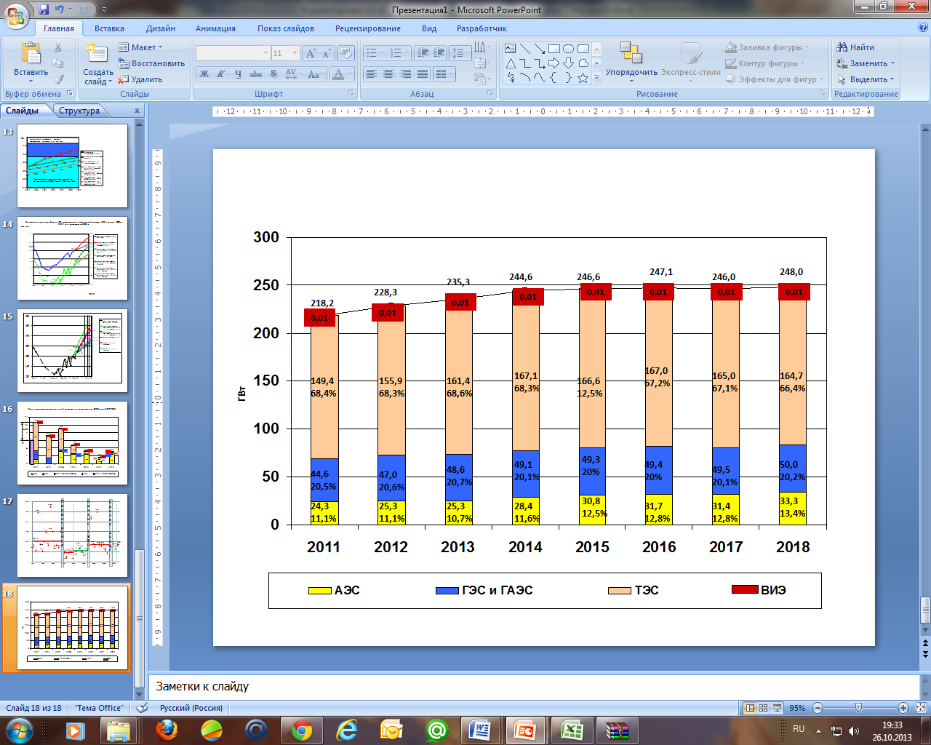

Рис. 38. Структура установленной мощности на электростанциях ЕЭС России в соответствии с прогнозом Минэнерго 2012г. на период 2012 – 2018гг.

По прогнозу Минэнерго 2013 г. при реализации запланированной программы развития генерирующих мощностей установленная мощность электростанций ЕЭС России возрастет к 2019 году на 14,7 ГВт (6,6%) и составит 237,8 ГВт. К 2019 г. структура установленной мощности электростанции по ЕЭС России по прогнозу Минэнерго 2013 в период 2013-2019 гг. представлена в таблице 12 и на рис. 39.

Таблица 12.

Прогноз установленной мощности электростанции по ЕЭС России по прогнозу Минэнерго 2013 в период 2013-2019 гг.

|  |  |  |  |  |  |  |  |  |
| --- | --- | --- | --- | --- | --- | --- | --- | --- |
|  | **2012 г.** | **2013 г.** | **2014 г.** | **2015 г.** | **2016 г.** | **2017 г.** | **2018 г.** | **2019 г.** |
| **ЕЭС России** | **223,1** | **227,8** | **232,7** | **237,8** | **238,7** | **239,7** | **238,6** | **237,8** |
| АЭС | 25,3 | 24,3 | 25,4 | 26,8 | 28 | 28,8 | 28,5 | 28,3 |
| ГЭС | 44,8 | 46,6 | 46,7 | 46,9 | 47,2 | 47,6 | 47,6 | 47,6 |
| ГАЭС | 1,2 | 1,9 | 2,2 | 2,2 | 2,2 | 2,2 | 2,2 | 2,2 |
| ТЭС | 151,8 | 155 | 158,4 | 161,8 | 161,3 | 161,1 | 160 | 159,7 |
| в т.ч. ТЭЦ | 83,6 | 84,8 | 86,8 | 86,9 | 85,8 | 85,5 | 85,2 | 84,8 |
| КЭС | 68,1 | 70,3 | 71,4 | 74,7 | 75,4 | 75,4 | 75 | 74,8 |
| ВИЭ | 0,01 | 0,01 | 0,01 | 0,01 | 0,02 | 0,02 | 0,02 | 0,02 |

Рис. 39. Структура установленной мощности на электростанциях ЕЭС России в соответствии с прогнозом Минэнерго 2013г. на период 2013 – 2019гг.

Анализ прогнозов установленных мощностей в ЕЭС России по Минэнерго 2011, 2012 и 2013, (периодичность 1 раз в год), показал, что они существенно отличаются друг от друга. На начало периода – 2012 г. - эти установленные мощности в прогнозах Минэнерго 2011, 2012, 2013, равны, соответственно, 227,5 ГВт, 228,3 ГВт 223,1 ГВт, разница между прогнозами Минэнерго 2012 и 2013 – уже 5,2 ГВт, а на конец периода - в 2017 г. эти установленные мощности равны, соответственно, 258,6 ГВт, 246 ГВт и 239,7 ГВт, т.е. соответствующая разница достигла 7,7 ГВт.

Динамика установленных мощностей по годам в ЕЭС России по прогнозу Минэнерго 2013 должна быть скорректирована в соответствие с реалистичной программой вводов новых генерирующих мощностей АЭС (см. раздел 5,2, Таблица 8).

На рис. 40 показаны скорректированный прогноз Минэнерго 2013 по размеру и структуре установленной мощности в ЕЭС России.

Рис. 40. Структура установленной мощности на электростанциях ЕЭС России в соответствии с прогнозом СПЭ 2013 на период 2013 – 2019 гг.

Кроме того, на рис. 40 показан уровень установленной мощности, равный   
224,8 ГВт =237,8 ГВт-13 ГВт, который получается из-за снижения на 13 ГВт от 216 ГВт – уровень спроса на мощность в 2019 г. (Минэнерго 2013, см. Раздел 4, рис. 33).

В прогнозе СПЭ 2013 (октябрь) к 2019 г. величина установленной мощности в ЕЭС России принимается на уровне **224,8 ГВт**. Тогда, даже скорректированный размер установленной мощности в ЕЭС России по Минэнерго 2013 **завышен** по отношению к СПЭ 2013 на **8,5 ГВт** или 3,8%.

Дополнительно необходимо иметь в виду, что в скорректированном прогнозе Минэнерго 2013 (рис. 39) не учитывается запас по установленной мощности в ЕЭС России в **4 ГВт** к 2019 г. за счет вероятного уменьшения объема выводов из эксплуатации энергоблоков АЭС на **4 ГВт** к 2019 г.с 8,27 ГВт по прогнозам Минэнерго 2013 до 4,27 - реально, (см. раздел 5.1). Тогда установленная мощность станет равной   
**237,8 ГВт**=233,8ГВт+4 ГВт, т.е. вернется на уровень, принятый в Минэнерго 2013. Кроме того, полученный размер установленной мощности **224,8 ГВт** завышен на величину 2,3-2,6 ГВт из-за необоснованно высокого объема экспорта мощности, принятого в прогнозе Минэнерго 2013, см. раздел 4. В сумме это составляет **6,3-6,6 ГВт** мощностей **в запас** к установленной мощности, принятой в прогнозе СПЭ 2013 (октябрь).

## По Разделу 6. Прогноз балансов мощности и электрической энергии ЕЭС России на 2013-2019 гг.

По окончательному прогнозу СПЭ 2013 (октябрь) установленная мощность электростанций в ЕЭС России должна возрасти с фактической величины 223,1 ГВт в 2012 г. до 224,8 ГВт в 2019 г., т.е. возрасти всего на 1,7 ГВт. Однако, наиболее вероятная величина установленной мощности будет равняться **237,8 ГВт**., (Минэнерго 2013). Разница в 13 ГВт между необходимым уровнем установленной мощности в ЕЭС России по СПЭ 2013 (октябрь) и дополнительно построенными в период 2013-2019 гг. в соответствие с Минэнерго 2013 увеличит нормативный резерв генерирующих мощностей с 20,5% до 28, 4% или на 7,9% (13 ГВт/165 ГВт, см. раздел 4).

Структуры генерирующих мощностей ЕЭС России и по прогнозу Минэнерго 2013 г. и по прогнозу СПЭ 2013 (октябрь) близки между собой. К 2019 г.:

- доля АЭС возрастет незначительно с 11,3% до 11,9%.,

- доля ГЭС и ГАЭС возрастет с 20,6% до 20,9%,

- доля ТЭС снизится с 68,1% до 67,2%.

А в обеспечении баланса мощности может участвовать располагаемая мощность электростанции ЕЭС России в размере 203 ГВт (см. рис.40). При этом сверхнормативный резерв мощности составляет существенную величину – 13 ГВт или 7,9 % от спроса на мощность.

Для определения располагаемой мощности в прогнозе СПЭ 2013 (октябрь) принимаются те же самые величины распределения мощностей, которые не участвуют в балансе мощностей на час прохождения максимума потребления по ЕЭС России и изменяются от 16,1 ГВт в 2013 г. до 23,4 ГВт в 2019 г. Минэнерго 2013 г. располагаемая мощность равна 216 ГВт (см. рис. 40), а установленная – 237,8 ГВт, разница – **21,8 ГВт.**

Тогда, по Минэнерго 2013, располагаемая мощность в 2013 – **207,7 ГВт**, а в 2019 г. – **221,2 ГВт**, а по СПЭ 2013 – **207,7 ГВт** и **216,7** ГВт, соответственно.

Рис. 41. Спрос на мощность, располагаемая и установленная мощности электростанций ЕЭС России по прогнозу Минэнерго 2012, 2013, г. и прогнозу СПЭ 2013 (октябрь)

Из рис. 41 видно, что разница между спросом на мощность по прогнозам Минэнерго 2013 и спросом на электрическую мощность составляет 13 ГВт. Если считать, что стоимость 1 ГВт мощности в среднем составляет минимум 2,5$ млрд., это значит, что эта разница стоит 32,5 $ млрд., плюс 60% от стоимости генерации затрат на строительство сетевых объектов для выдачи нагрузки потребителей с этих мощностей или 19,5$ млрд. В сумме это составит огромную величину, около 52$ млрд. или 1,66 трлн. руб. в ценах 2013г.

Структуру производства электроэнергии и баланс электрической энергии по отдельным ОЭС России можно легко пересчитать с учетом сокращения объема вводов АЭС и необходимого сокращения объемов ТЭС.

## По Разделу 7. Прогноз спроса на топливо организации электроэнергетики ЕЭС России (без учета децентрализованных источников) на период 2013-2019 гг.

Прогноз спроса на топливо необходимо пересчитать в соответствии с предложенным прогнозом СПЭ 2013 г. по электропотреблению и снижению на 30% вводов новых мощностей на ТЭС.

По прогнозам Минэнерго 2012 г. удельные расходы топлива на отпущенную электрическую энергию будут снижаться с 335,8 г/кВт*ч в 2010 году до 310,4 г/кВт*ч в 2018 году, всего на 7,6%. Что чрезвычайно мало. Это связано с тем, что Минэнерго не предложило программу реконструкции техперевооружения энергоблоков блоков ТЭС, в первую очередь серийных (150, 200 и 300 МВт суммарной мощностью около 30 ГВт). В России сегодня есть такой пример реконструкции, это блок №6 Киришской ГРЭС. В результате реконструкции энергоблок из 300 МВт превратился в блок 775 МВт, КПД увеличилось с 34,8% до 55,5%, а удельный расход топлива сократился с 353,1 г/кВт*ч до 221,5 г/кВт*ч. При этом стоимость реконструкции, в пересчете на 1 кВт новой установленной мощности, составил 950$.

Этот пример указывать главный путь развития отечественной электроэнергетики – не строительство новых энергоблоков, а реконструкция и тех перевооружение действующих газовых энергоблоков ТЭС.

В прогнозе Минэнерго 2012 г. в период 2012-2018 гг. расход газа увеличивается с 212811 тыс. тут до 225152 тыс. тут, или на 5,8%. Простейшие оценки показывают, что за счет реализации масштабной программы реконструкции и техперевооружения газовых ТЭС можно снизить потребление газа минимум на 10% за этот период времени.

## По Разделу 8. Развитие магистральных и распределительных сетей с учетом требований по обеспечению регулирования (компенсации) реактивной электрической мощности за 2013-2019 гг.

Для обоснования прогнозов вводов электросетевых объектом ЕНЭС напряжением 220 кВ и выше по СПЭ 2013 проанализируем прогнозы этих вводов по Минэнерго 2011, 2012, 2013.

В пояснительной записке по Схеме и Программе развития энергосистемы ЕЭС России как на 2012-2018 гг. (Минэнерго 2012 г.), так и на 2013-2019 гг. (Минэнерго 2013 г.) отсутствуют данные за 2011 г. и 2012 г. по фактическим вводам элетросетевых объектов напряжением 220 кВ и выше (в отличие от данных по вводам генерирующих мощностей).

По Минэнерго 2011 г. в период 2011-2017гг. в ЕЭС России намечался ввод высоковольтных линий (ВЛ), напряжением 220 кВ и выше, протяженностью 45,1 тыс. км и трансформаторной мощностью 152,8 тыс. МВА (или в среднем в год **6,4 тыс. км** и трансформаторная мощность – **21,8 тыс. МВА**). При этом был запланирован прирост этих мощностей в размере 125,3 тыс. МВА. Таким образом, в этот период времени должно было быть выведено из эксплуатации 27,5 тыс. МВА, в среднем – по 3,93 тыс. МВА в год.

В прогнозе Минэнерго 2012 г. в ЕЭС России в период 2012-2018 гг. планировался ввод ВЛ, напряжением 220 кВ и выше, протяженностью 44 тыс. км. и трансформаторной мощности – 168,2 тыс. МВА (или в среднем в год **6,3 тыс. км** и трансформаторной мощности – **24 тыс. МВА**) при этом не указан какой прирост мощности запланирован на этот период.

В прогнозе Минэнерго 2013 г. в ЕЭС России в период 2013-2019 гг. планируется ввод ВЛ, напряжением 220 кВ и выше, **40,6 тыс. км** и трансформаторной мощностью – **137,7 тыс. МВА** (или в среднем в год **5,8 тыс. км** и трансформаторной мощности – **19,7 тыс. МВА**).

Таким образом, среднегодовые вводы ВЛ, напряжением 220 кВ и выше, в Минэнерго в 2011 г., 2012 г., 2013 г. планировались по протяженности линий электропередач соответственно 6,4, 6,3 и 5,8 тыс. км, а по трансформаторной мощности 21,8, 24 и 19,7 тыс. МВА.

На основании анализа первичных данных по вводу в 2011 г. электросетевых объектов ЕНЭС напряжением 220 кВ и выше было получено, что в этом году были введены в эксплуатацию высоковольтные линии (ВЛ) протяженностью 2,5 тыс. км и трансформаторные мощности 16,2 тыс. МВА, из которых объекты нового строительства и объекты для выдачи мощности электростанций составили 10 тыс. МВА (61,5%), а объекты реновации – 6,24 тыс. МВА (38,5%).

На официальном сайте ФСК ЕЭС, в разделе «ФСК: цифры и факты» даны несколько другие значения. А именно: в одном месте, протяженность поставленных под напряжение линий электропередачи ОАО «ФСК ЕЭС» в 2011 году равнялась 2,94 тыс. км. В другом месте общая протяженность поставленных под напряжение линий электропередачи ОАО «ФСК ЕЭС» в 2011 году уже составляла 3,05 тыс. км. Там же приводится объем трансформаторной мощности, поставленной ФСК ЕЭС под напряжение в 2011 году, который равнялся 18,1 тыс. МВА.

Из материалов годового отчета ФСК ЕЭС за 2012 следует, что в том году было введено в эксплуатацию **3,64 тыс. км** воздушных линий электропередач и **17,8 тыс. МВА** трансформаторных мощностей.

На рис. 42 дано сравнение ежегодных вводов протяженностей ВЛ, напряжением 220 кВ и выше, по прогнозам Минэнерго 2011 г., 2012 г., 2013 г. и СПЭ 2013 г. Там же показаны фактические значения протяженностей, введенных в 2011 г. и 2012 г.

Рис. 42. Сравнение вводов протяженности ВЛ, напряжением 220 кВ и выше, по прогнозам Минэнерго 2011г., 2012г., 2013 г. и прогнозу СПЭ 2013 г.

Видно, что ввод протяженности ВЛ, напряжением 220 кВ и выше, по годам в соответствии с прогнозом Минэнерго 2011г., 2012 г. и 2013 г. не согласованы между собой. Например, ввод протяженности ВЛ, напряжением 220 кВ и выше, в 2013 году по прогнозу Минэнерго 2011 г., 2012 г. и 2013 г. равны соответственно 8,5, 3,9, 5,7 тыс. км. Аналогичная картина в 2015 и 2016 гг. (см. Рис. 41). Это значит, что прогнозы Минэнерго 2011 г., 2012 г., 2013 г. каждый год меняются кардинально и между ними отсутствует всякая преемственность.

Теперь рассмотрим, как фактически реализуются эти прогнозы. Ввод протяженностей ВЛ в 2011 г. и 2012 г. разительно отличается от прогнозных Минэнерго 2011 г. и 2012 г. Например, в 2011 году по прогнозу Минэнерго 2011 г. был запланирован ввод ВЛ протяженностью 4,4 тыс. км, а введено в эксплуатацию максимум 3,05 тыс. км, т.е. на 31% меньше. В 2012 году по прогнозу Минэнерго 2011 г. и 2012 г. был запланирован ввод ВЛ протяженностью соответственно 7,7 и 6,7 тыс. км, а фактический ввод составил 4,5 тыс. км (из которых 3,6 тыс. км – ФСК и 0,9 тыс. км – МРСК), соответственно меньше на 42% и 33%. Вот пример соответствия **прогнозов Минэнерго** и их **практической реализацией** (всегда завышены на 30% и больше). Следует обратить внимание, что по последнему прогнозу Минэнерго 2013 г. в период 2013-2019 гг. предусмотрен ввод ВЛ, напряжением 220 кВ и выше, со среднегодовой протяженностью **5,8 тыс. км**. А результат на 2012 год всего 4,5тыс.км.

На рис. 43 дано сравнение ежегодных вводов трансформаторных мощностей по прогнозам Минэнерго 2011 г., 2012 г., 2013 г. и СПЭ 2013 г. Там же показаны фактические значения вводов трансформаторных мощностей в 2011 г. и 2012 г.

Рис. 43. Сравнение вводов трансформаторных мощностей по прогнозам Минэнерго 2011г., 2012г., 2013г. и прогнозу СПЭ 2013

Видно, что объемы вводов трансформаторных мощностей, классом напряжения 220 кВ и выше, в ЕЭС России, по прогнозам Минэнерго 2011г., 2012г., 2013г. имеют достаточно удовлетворительное согласование между собой, кроме 2015 года. Когда по этим прогнозам объемы вводов были равны соответственно 24,4, 35,9, 24,7 тыс. МВА.

Однако фактическая реализация этих прогнозов существенно хуже. В 2011 г. был запланирован ввод 24,9 тыс. МВА трансформаторных мощностей. Фактически ввели – 18,1 тыс. МВА, или на 27% меньше. В 2012 г. по прогнозам Минэнерго 2011 г. и 2012 г. был запланирован ввод трансформаторных мощностей соответственно 26,4 и 22,7 тыс. МВА. Фактически было введено – 18,5 тыс. МВА. Соответственно на 30% и 19% меньше.

В прогнозе СПЭ 2013г. в период 2013-2019гг. ввод генерирующих мощностей уменьшился на 30% по сравнению с прогнозом Минэнерго 2013г. Поэтому в прогнозе СПЭ 2013г. по объемам вводов протяженности и трансформаторной мощности сетей ЕНЭС принимается, что ежегодный объем их ввода также должен быть меньше на 30%, чем в прогнозе Минэнерго 2013г., что и показано на рис. 42. Таким образом, в прогнозе СПЭ 2013 г. в период 2013-2019 гг. предлагается ввод высоковольтных линий протяженностью 28,4 тыс. км и трансформаторных мощностей 96,4 тыс. МВА, при этом доля объектов реновации должна составлять минимум 60% от общих вводов, а не 40% как это имело место в 2011 году.

Так как в прогнозе Минэнерго 2012 г. не приведена динамика вывода из эксплуатации трансформаторных мощностей в период 2012-2018 гг., то затруднительно сравнить данные по прогнозам Минэнерго 2011 и 2012 гг. по динамике роста трансформаторных мощностей нарастающим итогом.

Для того, чтобы все-таки сопоставить по различным прогнозам протяженность и трансформаторную мощность сетей ЕНЭС напряжением 220 кВ и выше по годам, принимается: во-первых, что в 2011г. фактический рост протяженности сетей и трансформаторных мощностей равны значениям представленным на сайте ФСК ЕЭС, а именно 3,05 тыс. км и 18,1 тыс. МВА; во-вторых, вывод из эксплуатации 27,5 тыс. МВА трансформаторных мощностей, показанных в прогнозе Минэнерго 2011г., происходит равномерно по годам с темпом 3,93 тыс. МВА в год во всех других прогнозах.

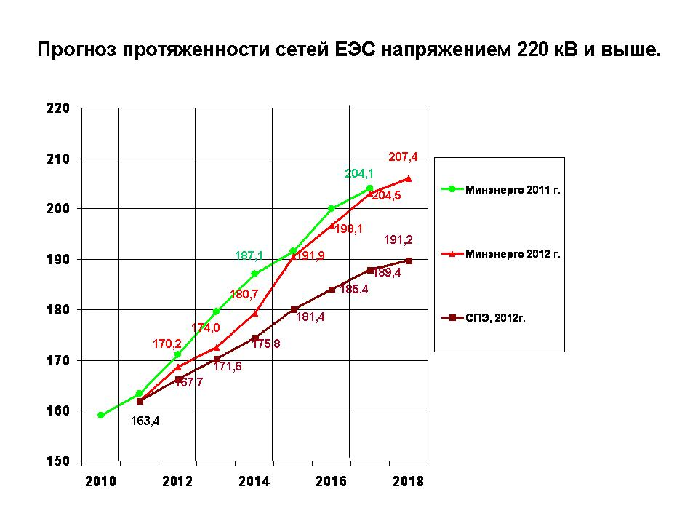

Рис. 44. Протяженность сетей ЕЭС напряжением 220кВ и выше по прогнозам Минэнерго 2011, 2012гг. и СПЭ 2012г.

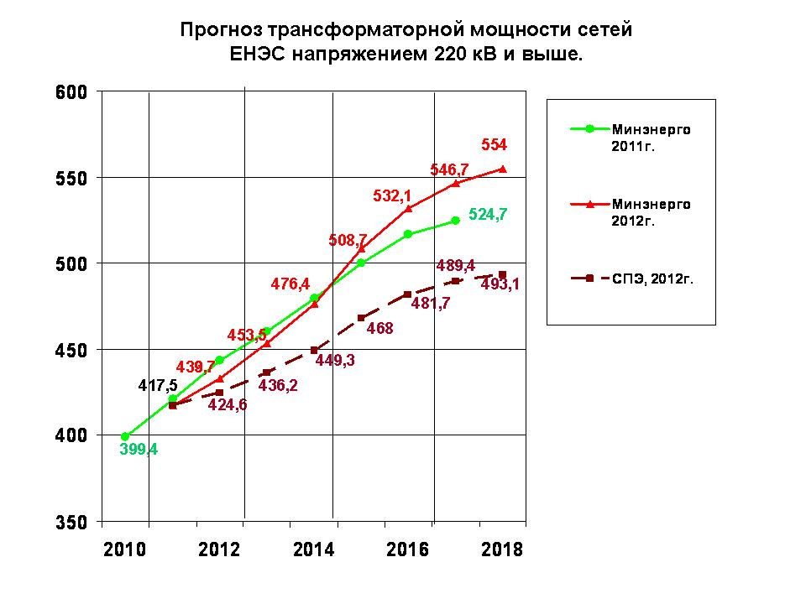

Рис. 45. Трансформаторная мощность сетей ЕНЭС напряжением 220 кВ и выше по прогнозам Минэнерго 2011, 2012гг. и СПЭ 2012г.

На рис. 44 и 45 показан рост протяженности и трансформаторной мощности сетей ЕНЭС напряжением 220 кВ и выше в период 2010 – 2018 гг. в соответствии с прогнозами Минэнерго 2011 и 2012гг. и СПЭ 2012г. Из рис. 44 и 45 видно, что в прогнозе Минэнерго 2012г. в период 2012 – 2014гг. заложены более реалистичные значения вводов протяженности сетей и трансформаторных мощностей, а далее, после 2014г., прогнозы вводов и трансформаторных мощностей (рис. 43) существенно выше, чем в прогнозе Минэнерго 2011г. Опять за 1 год такое изменение прогнозов вводов в период после 2014г. вызывает естественное сомнение в их достоверности, а также возможности их реализации. На этом же рисунке показан прогноз СПЭ 2012г.

## По Разделу 9. Предложения по развитию электрических сетей напряжением 220-750 кВ по энергосистеме Московской области и г. Москвы на период 2012-2018 гг. (то же на период 2013-2019 гг.).

**Общая характеристика региона**

Московская энергосистема осуществляет энергоснабжение потребителей на территории Москвы и Московской области, занимающих, соответственно, площадь 1,1 тыс. км² и 45,8 тыс. км² А весь регион - 46,9 тыс. км². Численность населения, проживающего в Москве и Московской области, составляет соответственно, 11,979 и 7,048 млн. чел., а во всем регионе - 19,027 млн. чел. (на 1 января 2013 года).

На 01.01.2012 установленная мощность электростанций Московского региона составила 17,4 ГВт (рис. 52) и мало изменилась в 2012-2013 гг. Выработка электроэнергии в 2012 году составила 80,6 млрд. кВт•ч.

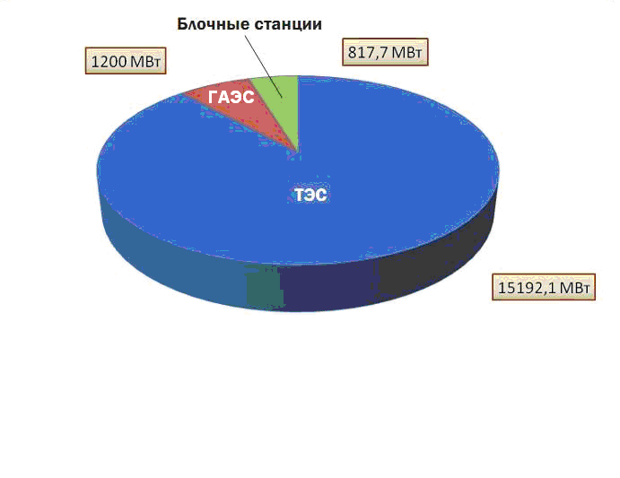

Рис.46 Установленная мощность электростанций Московской энергосистемы на 01.01.2010г.

В настоящее время Московская энергосистема **дефицитна** как по мощности, так и по производству электроэнергии**.** В период ОЗП 2009/10 гг. из ЕЭС России в нее осуществлялся приём мощности в объёме до 3,0 ГВт, при этом максимально допустимый переток (МДП) составлял 4,0 ГВт. МДП увеличился более чем на 1,0 ГВт после Московской аварии 2005 г. в результате интенсивного развития энергосистемы. В 2012 году собственное производство электроэнергии в регионе составило 80,6 млрд. кВт.ч. при суммарном электропотреблении 100,9 млрд. кВт.ч. Сальдо перетоков в электрической энергии составило 20,3 млрд.кВт.ч.

Доля электропотребления Московского региона является доминирующей в ОЭС Центра и в 2012 году 44% от его суммарного электропотребления и около 10% от суммарного электропотребления ЕЭС России.

На рис. 47 показана динамика электропотребления в Москве, Московской области и суммарно в Московском регионе (по данным Росстата и СО ЕЭС России)

Рис. 47. Динамика электропотребления в Москве, Московской области и суммарно в Московском регионе (по данным Росстата, СО ЕЭС и Мосэнергосбыта).

Видно, что данные Росстата и СО ЕЭС России по электропотреблению в Московском регионе несколько отличаются друг от друга. СО ЕЭС России не выделяет отдельно данные по электропотреблению в Москве и Московской области. В последующем анализе в качестве **основных** данных по электропотреблению в Московском регионе будут приниматься данные СО ЕЭС России. Далее будет считаться, что данные по Москве соответствуют данным Росстата. Тогда данные по электропотреблению в Московской области соответственно будут равняться разнице между данными по Московскому региону и Москвы.

Из рис. 47 видно, что после минимума электропотребления 61,5 млрд.кВт.ч. в 1996 г. в период 1997-2008 гг. начался его рост со среднегодовым темпом  **3,8%** (3,5% с учетом 2010-2012 гг.).При этом, в Москве – 3,6% и в Московской обл. – 4,3%**,** что значительно выше, чем в среднем по России – **2,37%** (см. рис. 10) и в среднем по ОЭС Центра - **2,65%.**

В 2009 г. снижение электропотребления в Московском регионе составило 2,0% против 4% по ОЭС Центра и 4,46% в среднем по России. В 2010 г. величина электропотребления в Московском регионе достигла 97,7 млрд. кВт•ч, что на 3,9% превысило величину электропотребления 2009 года (по данным СО ЕЭС России).

Для Московского региона (в 2012 г., данные Росстата 2013 год) характерна низкая доля электропотребления в промышленности — 34,3%, при 53,9% в среднем по стране, в структуре суммарного электропотребления (брутто),т.е. включая потери в сетях. При этом в Москве доля промышленности составляет только 30,6%, а в Московской области – 39%. Характерная особенность структуры промышленного электропотребления в Московском регионе — высокая доля прочих производств (16—17% при 4,4% в среднем по России; данные - [Шульгинов Н. И., Кучеров Ю.Н. и др. «Перспективы развития высоковольтных сетей на примере Московского региона», «Электроэнергия. Передача и распределение»](http://www.ruscable.ru/article/eepr/)   [№6, 2011](http://www.ruscable.ru/article/eepr/tag/%D0%AD%D0%AD%D0%9F%D0%A0%20%E2%84%966,%202011/)). Это определяется концентрацией научно-производственных центров в регионе. Кроме того, в регионе имеет место более высокая доля электропотребления домашних хозяйств 19,6% и сферы услуг — 23,3% , (суммарно – 42,9% ) при среднем по стране, соответственно, 12,9%; и 12% (суммарно – 24,9%) - данные Росстата 2013г. При этом в Москве структура электропотребления следующая: население – 21,3%, сфера услуг – 29,7%; (суммарно 50%), в Московской обл., соответственно, – 17,5% и 15,1% ,(суммарно 32,6%).

В 2012 в Москве удельное электропотребление населения, т.е. приходящееся на 1 человека равнялось **970** **кВт.ч**. в год и в Московской области - **1020 кВт.ч**.

В Московском регионе достаточно высокая доля потерь в электросетях**- 12,2%** при **10%** в среднем по стране.

### 9.1. Связь между электропотреблением и ВРП в Москве, Московской области и суммарно в Московском регионе.

Прогноз электропотребления в Москве, Московской области и Московском регионе на период до 2020 – 2022гг., можно провести с использованием той же самой методологии, которая была разработана при выполнении прогноза электропотребления во всей стране (см. Раздел 2). Для этого необходимо определить среднегодовые коэффициенты эластичности электропотребления к ВРП в этих регионах в предыдущий период 1997-2012гг.

**9.1.1. Связь между электропотреблением и ВРПм в Москве.**

На рис. 48 показана динамика ИОКм, ВРПм и электропотребления Эм в Москве в период 1997-2012гг., отнесенные к 1997г.

Рис. 48. Динамика ИОКм, ВРПм и электропотребления Эм в Москве в период 1996-2012гг., отнесенные к 1996г.

Видно, что в Москве в период 1996-2008гг. электропотребление росло практически линейно со среднегодовым темпом 3,8% и увеличилось на 55% по отношению к 1996г. При этом ВРПм увеличилось на152%. Тогда, приближенно, среднегодовой коэффициент эластичности энергопотребления к ВРПм равняется 55%/152% = 0,36. Более точно среднегодовой коэффициент эластичности энергопотребления ВРПм можно получить двумя способами: как отношение среднеарифметических значений ежегодных темпов изменения электропотребления и ВРП или как среднеарифметическое значение ежегодных коэффициентов эластичности электропотребления к ВРП (отдельно в период роста и падения ВРП).

На рис. 49 (верхний) показаны ежегодные темпы изменения ВРПм и электропотребления в период с 1997-2012 гг.

Рис.49. Ежегодные темпы изменения ВРПм и электропотребления в Москве в период с 1991-2012 гг. (электропотребление взято по данным Росстата и Мосэнергосбыта).

Видно, что в период 1997-2008 гг. среднегодовой темп роста ВРПм составил **– 9,6%,** при этом среднегодовой темп роста электропотребления Эм - **3,8%** (по данным Росстата) и **3,6%** (по данным Мосэнергосбыта).Тогда, среднегодовой коэффициент эластичности электропотребления к ВРПм равняется Кэм = 3,8%/9,6% = **0,4** (по данным Росстата) или 3,6%/9,6%=**0,38** (по данным Мосэнергосбыта). Это значит, что в Москве в этот период на **1%** роста ВРПм приходилось **0,4% (0,38%)** роста электропотребления, что близко к среднему значению в России, где Кэ = **0,37%.**(см. рис.10 раздел 2).

Определим среднегодовой коэффициент эластичности электропотребления к ВРПм другим способом - путем осреднения ежегодных коэффициентов эластичности в период роста ВРП с 1997,1999-2008 гг.

Рис. 50. Ежегодные значения коэффициентов эластичности электропотребления к ВРПм.

На рис. 50 показаны ежегодные значения коэффициентов эластичности электропотребления к ВРПм в период роста ВРПм с 1997-2012 гг

Видно, что в 2001 году значение Кэм = 1,67 и оно существенно (в 7 и 5 раз) больше, чем в 2000 и 2002 году соответственно. Для этих 3-х лет необходимо провести процедуру локального осреднения, тогда Кэл определяется как отношение среднегодового темпа электропотребления к среднегодовому темпу ВРП в эти три года. Оказалось, что для них

Кэл =0,4.

Среднегодовой коэффициент эластичности электропотребления к ВРП в период роста ВРП (1997,1999-2008), полученный путем осреднения ежегодных коэффициентов эластичности также оказался равным Кэм=**0,4.**

Рис. 51.Ежегодные значения коэффициентов эластичности электропотребления к ВРПм после локального осреднения.

**9.1.2. Связь между электропотреблением и ВРПмо в Московской области.**

На рис. 52 показана динамика ИОКмо, ВРПмо и электропотребления Эмо в Московской области в период 1997-2012гг., отнесенные к 1997г.

Рис. 52. Динамика ИОКмо, ВРПмо и электропотребления Эмо в Московской области в период 1996-2012гг., отнесенные к 1996г.

Видно, что в Московской области с 1999 до 2008 года электропотребление росло практически линейно со среднегодовым темпом 5,8% и увеличилось на 58% по отношению к 1997-1999 гг. При этом ВРПмо увеличилось на 135%. Тогда, в период 1997-2008гг., приближенно, среднегодовой коэффициент эластичности энергопотребления к ВРПмо Кэмо=58%/135%=0,39. Более точно значение Кэмо можно определить также двумя способами, как и Кэм.

На рис. 53 показаны ежегодные темпы изменения ВРПмо и электропотребления в период с 1997-2012 гг.

Рис. 53. Ежегодные темпы изменения ВРПмо и электропотребления в Московской области в период с 1991-2012 гг. (электропотребление показано отдельно по данным Росстата и Мосэнергосбыта).

Видно, что в период 1997, 1999-2008 гг. среднегодовой темп роста ВРПмо составил **– 8,4%,** при этом среднегодовой темп роста электропотребления Эм – **4,3%** (по данным Росстата) и **4,9%** (по данным Мосэнергосбыт). Тогда, среднегодовой коэффициент эластичности электропотребления к ВРПмо равняется Кэмо = 4,3%/8,4% = **0,51** или Кэмо=4,9%/8,4=**0,58.**  Это значит, что в Московской области в этот период на **1%** роста ВРПмо приходилось **0,51% (0,58%)** роста электропотребления, что существенно выше, чем в среднем по России, где Кэ = **0,37.**(см. рис.10 раздел 2).

Определим среднегодовой коэффициент эластичности электропотребления к ВРПмо другим способом - путем осреднения ежегодных коэффициентов эластичности в период роста ВРП с 1997,1999-2008гг. (электропотребление в МО взято по данным Росстата – рис. 54 и по данным Мосэнергосбыта – рис. 55).

Рис. 54. Ежегодные значения коэффициентов эластичности электропотребления к ВРПмо в Московской области в период 1997-2012гг. (по данным Росстата).

Рис. 55. Ежегодные значения коэффициентов эластичности электропотребления к ВРПмо в Московской области в период 1997-2012гг. (по данным Мосэнергосбыта).

Видно, что имеет место заметный разброс ежегодных значений коэффициентов эластичности Кэмо и по данным Росстата (рис. 53) и значительно больший разброс по данным Мосэнергосбыта (рис. 54). При этом среднегодовое значение этого коэффициента Кэмо=0,54 (по данным Росстата), осредненное по всему периоду роста ВРП (1997, 1999-2008 и 2010гг.), а по данным Мосэнергосбыта Кэмо=0,61. Эти значения близки к значениям Кэмо=0,51 (по данным Росстата) и Кэмо=0,58 (по данным Мосэнергосбыта), полученным выше другим способом.

**9.1.3. Связь между электропотреблением и валовым региональным продуктом в Московском регионе (ВРПмр).**

Валовой региональный продукт и электропотребление в Московском регионе (ВРПмр и Эмр) равняется сумме валовых региональных продуктов и объемов электропотребления Москвы и Московской области:

ВРПмр = ВРПм + ВРПмо , (1),

Эмр= Эм+Эмо (2)

ВРПм и ВРПмо- соответственно валовые региональные продукты Москвы и Московской области, а Эм и Эмо соответственно объемы электропотребления в Москве и в Московской области.

По определению коэффициент эластичности электропотребления от ВРПмр представляет собой отношение ежегодных темпов изменения электропотребления и ВРПмр в Московском регионе:

$$К_{эр}=\frac{△Эмр}{Эмр}/\frac{△ВРПмр}{ВРПмр}$$

(3)

где ΔЭмр и ΔВРПмр – соответственно изменения объема электропотребления и ВРПмр в год в Московском регионе, Эмр и ВРПмр- соответственно объем электропотребления и величина ВРПмр в Московском регионе в предшествующий год.

Отношение ∆ВРПр/ВРПр представляет собой ежегодный темп изменения ВРПмр в Московском регионе. Он определяется ежегодными темпами изменения ∆ВРПм/ВРПм; ∆ВРПмо/ВРПмо в Москве и Московской области с учетом их долей в общем ВРПмр Московского региона, по формуле :

$\frac{△ВРПмр}{ВРПмр}=\left(1-α\right)*\frac{△ВРПм}{ВРПм}+α*\frac{△ВРПмо}{ВРПмо}$ (4)

где α = ВРПмо/ВРПмр, т.е. доля ВРПмо в ВРПмр Московского региона в предшествующий год.

На рис. 56 представлены значения α по годам в период 1997-2012 гг. (данные Росстата). Видно, что в период 1996-2012гг. величина α находится в диапазоне с 18,4% до 21,6%. На период 2013-2020гг. в качестве прогнозного значения примем α=19,7% – среднеарифметическое значение за предшествующий период.

Рис. 56 Доля ВРПмо Московской области в общем ВРПмр Московского региона в постоянных ценах в период 1996-2012 гг.

На рис. 57 показана динамика ИОКмр, ВРПмр и электропотребления в Московском регионе, отнесенные к 1996 г., в период 1996-2012 гг. Определение ИОКмр по годам проведено ниже, в Разделе 9.2.5.

Рис. 57. Динамика ИОКмр, ВРПмр и электропотребления Эмр в Московском регионе в период 1996-2012гг., отнесенные к 1996г.

Видно, что в период 1996-2012гг. ВРПмр увеличился на 138%, а электропотребление – на 64%. Это значит, в этот период, приближенно в среднем на 1% роста ВРПмр приходилось 64%/138%=**0,46%** роста электропотребления. Более точно значение среднегодового коэффициента эластичности электропотребления (Эмр) к ВРПмр Кэмр можно определить такими же двумя способами, как и Кэм, и Кэмо.

На рис. 58 показано ежегодные темпы изменения ВРПмр и Эмр в Московском регионе в период 1997-2012гг.

Рис. 58. Ежегодные темпы изменения ВРПмр и электропотребления в Московском регионе в период 1997-2012гг.

Видно, что в период 1997; 1999-2008гг. среднегодовой темп роста ВРПмр в период роста ВРПмр составил **– 9,3%**, при этом среднегодовой темп роста электропотребления равнялся **3,96%.** Тогда среднегодовой коэффициент эластичности Кэмр = 3,96%/9,3%=**0,43**, или на 1% роста ВРПмр приходится 0,43% роста электропотребления (в России среднегодовое значение Кэ=0,37 – см. Раздел 2, рис. 10). А с учетом периода 2010-2012гг. среднегодовые темпы роста ВРПмр и электропотребления составят соответственно **7,92% и 3,63%.** Тогда среднегодовой коэффициент эластичности электропотребления к ВРП Кэмр = 3,63%/7,92%=**0,46.**

Теперь определим среднегодовой коэффициент эластичности электропотребления (Эмр) к ВРПмр другим способом - путем осреднения ежегодных коэффициентов эластичности Эмр к ВРПмр в период роста ВРПмр с 1997,1999-2008; 2010-2012гг. (электропотребление в Московском регионе взято по данным СО ЕЭС – рис. 47).

Рис.59. Ежегодные значения коэффициентов эластичности Эмр к ВРПмр (Кэмр) в Московском регионе в период 1997-2012 гг.

Также как при определении среднегодового коэффициента эластичности электропотребления (Эм) к ВРПм в Москве (см. рис.50) необходимо провести локальное осреднение для 2000,2001,2002 гг. (получено среднегодовое значение Кэмр=0,52) и 2010, 2011 и 2012гг. (получено среднегодовое значение Кэмр=0,83).

На рис. 60 показаны ежегодные значения коэффициентов эластичности Эмр к ВРПмр уже после такого локального осреднения.

Рис. 60. Ежегодные значения коэффициентов эластичности Эмр к ВРПмр (Кэмр) в Московском регионе в период 1997-2012гг. после локального осреднения.

В период роста ВРПмр (1997,1999-2008) среднегодовое значение Кэмр=0,43, с учетом 2010-2012 гг значение **Кэмр =0,51**(СО ЕЭС) или близко значению Кэмр=0,46, полученному выше. При этом в Москве **Кэм= 0,4** (Росстат)и в Московской области **0,51(0,58)** в зависимости от используемой базы данных по электропотреблению (Росстат или Мосэнергосбыт).

По данным СО ЕЭС от 02.12.2013 года в Московском регионе в 2013 году электропотребление нарастающим итогом соответствовало таб.13.

|  |  |  |  |
| --- | --- | --- | --- |
|  |  |  | Таблица 13 |
|  |  |  |  |
| Показатель | 2013 год | | |
| 9 месяцев | 10 месяцев | 11 месяцев |
| Потребление,млн.кВтч | 73925,1 | 82943,5 | 91970,8 |
| Отклонение от 2012 г.,% | 2,0 | 2,1 | 1,8 |

Линейная экстраполяция данных из таб.13 на весь 2013 год дает отклонение от 2012 года в диапазоне 1,5%-1,9% или в среднем 1,7%. Тогда при Кэлмр=0,51 темп роста ВРПмр будет равняться 1,7%/0,51=**3,3%.**

По данным Министерства экономики Московской области, октябрь 2013 года (me.mosreg.ru) прогнозируется минимальный темп роста ΔВРПмо/ВРПмо=6,8%. Тогда из уравнения (4), принимая , что α=ВРПмо/ВРПмр=0,197 (см.рис.51), можно определить темп роста ВРПм в Москве в 2013 году. Он оказался равным ΔВРПм/ВРПм=**2,4%.**

Интересно сопоставить значения коэффициентов эластичности электропотребления к Эмр к ВРПмр в Московском регионе Кэмр и в России в целом Кэ в кризисном 2009 году. Оказалось, что Кэмр=0,16,а Кэ=0,57. При этом доля электропотребления промышленностью в общем электропотреблении в Московском регионе в 2012г. составила 34,0%, а в России в целом 54% (по данным Росстата, 2012г.).

Отсюда можно сделать вывод, что в кризисный год, на 1% падения ВРП (ВВП) приходится тем большее снижение объема электропотребления, чем выше доля промышленности в суммарном электропотреблении в регионе или в стране в целом.

К сожалению, в приведенном анализе было сложно использовать данные по Кэм и Кэмо в 2009 году, так как их значения существенно отличались в зависимости от используемой базы - Росстата или Мосэнергосбыта.

**9.2. Прогноз роста ВРП в Москве, Московской области и суммарно в Московском регионе.**

Прогноз динамики ВРП в Москве, Московской области и Московском регионе на период до 2020 – 2022гг., можно провести с использованием той же самой методологии, которая была разработана при выполнении прогноза темпа роста ВРП во всей стране (см. Раздел 2.4). Для этого необходимо определить влияние темпа изменения инвестиций в основной капитал (ИОК) на темп изменения ВРП в этих регионах или, что тоже самое, необходимо определить среднегодовые коэффициенты эластичности ВРП к ИОК в этих регионах в предыдущий период.

**9.2.1. Связь между темпами изменения ИОКм и ВРПм в Москве.**

Ранее на рис. 51 была показана динамика ИОКм и ВРПм в Москве в период 1996-2012гг., в ценах 1996 года и отнесенные к 1996г. Видно, что в период 1996-2008 гг. ИОКм увеличился на 178%, при этом ВРПм на 152%. Отсюда следует, что в этот период среднегодовой коэффициент эластичности ВРПм к ИОКм можно приближенно оценить Кврпм=152%/178%=**0,85.**

В 2009-2011 гг. произошло катастрофическое падение ИОКм (на 34%) по отношению к уровню 2008г., а сами они снизились до уровня 2006 г.

На рис.61 показана динамика темпов изменения ИОКм и ВРПм в Москве в период 1997-2012гг.

Рис.61 Динамика темпов изменения ИОКм и ВРПм в Москве в период 1996-2012 гг.

Видно, что в период роста ИОК 1997-2000 гг., 2002-2008 гг. среднегодовой темп роста ИОКм в Москве равнялся **10,6%,** при этом среднегодовой темп роста ВРПм составил **8,7%**. Тогда среднегодовой коэффициент эластичности ВРПм к ИОКм будет равен 8,7%/10,6%=**0,82**. А с учетом периода 2010-2012гг. среднегодовое значение ИОКм=10,05%, а среднегодовое значение ВРПм=7,7%. Тогда среднегодовой коэффициент эластичности в этот период Кврпм=7,7%/10,05%=**0,77**.

Величина Кэм=0,82 (в период 1997-2000, 2002-2008гг.) достаточно близко к приближенному значению 0,85, полученному выше для этого же периода.

Значение среднегодового коэффициента эластичности можно получить иным способом, как среднеарифметическую величину его ежегодных значений в том же периоде роста ИОК.

На рис. 62 приведены ежегодные значения коэффициента эластичности ВРПм к ИОКм Москвы (Кврпм) в период 1996-2012 гг.

Рис.62. Значение ежегодных коэффициентов эластичности ВРПм к ИОКм (Кврпм) в Москве в период 1997-2012 гг.

Видно, что в период роста ИОКм (1997-2000 гг.,2002-2008 гг.,2011-2012 гг.) значения ежегодного коэффициента эластичности Кврпм существенно отличались друг от друга в период 1997,1998 и 1999 гг. и 2006,2007 и 2008 гг. Для этих значений необходимо было провести локальное осреднение. При этом в первом периоде оказалось среднегодовое значение Кврпм=0,33, а во втором периоде Кврпм=0,93.

На рис. 63 показаны ежегодные коэффициенты эластичности ВРПм к ИОКм в Москве в период 1997-2012гг. в учетом локального осреднения 1997-1999гг. и 2006-2008гг.

Рис. 63. Значение ежегодных коэффициентов эластичности ВРПм к ИОКм (Кврпм) в Москве в период 1997-2012 гг. после локального осреднения.

Тогда в период 1997-2000 гг.,2002-2008гг., среднегодовое значение Кврпм=**0,84,** что близко к значению 0,82,полученному выше другим способом. На всем периоде роста ИОКм, (включая 2011-2012 гг). среднегодовое значение Кврпм=**0,77**. Это значит, на всем периоде роста ИОКм в среднем на 1% роста ИОКм приходится 0,77% роста ВРПм.

**9.2.2. Анализ прогноза динамики ВРПм Москвы, представленный департаментом экономической политики и развития г.Москвы в Докладе «Социально-экономическое развитие и бюджет города Москвы: факты и прогноз» 2013 год.**

В данном Докладе представлены фактические ежегодные значения ВРПм и ИОКм г.Москвы по годам в текущих ценах, пересчитанных в $ ЦБ, по соответствующему среднегодовому текущему курсу, в период 2006-2012 гг., а также их ежегодные темпы изменения (Рис. 64). Кроме того, там же представлены прогнозные значения ВРП и ИОК и соответствующие им ежегодные темпы изменения на период 2013-2016 гг. В докладе отсутствуют аргументы, обосновывающие эти прогнозы: ежегодный темп инфляции, динамика курса $ и собственно, прогнозируемые темпы роста ВРПм и ИОКм в постоянных ценах. Кроме того, никак не рассматривается связь между темпами изменения ВРПм и ИОКм. При этом предполагается достаточно высокий, собственно, темп изменения ВРП (от 4,6% в 2013 году и до 5,6% в 2016 году) в текущих ценах, пересчитанных в $ ЦБ по среднегодовым курсам, прогноз которых не приводится в работе.

Рис. 64. Динамика ВРПм и ИОКм и их ежегодных темпов изменения в г.Москве в период 2006-2016 гг. из Доклада «Социально-экономическое развитие и бюджет города Москвы: факты и прогноз»

Представление ежегодных значений ВРПм и ИОКм в текущих ценах, да еще пересчитанные в $ США по среднегодовому курсу ЦБ РФ в соответствующем году, **не является** представительным. Это связано с тем, что эти значения существенно зависят как от уровня инфляции в каждом году, так и от среднегодового курса $ в этом году. В результате искажается сопоставление между собой, как самих ежегодных значений ВРПм и ИОКм, так и их темпов изменения.

Например, в 2007 году темп роста ВРПм и ИОКм равнялся соответственно 135,8% и 140,2% (см. рис. 62). Это значит, что в 2007 году по сравнению с 2006 годом ВРПм и ИОКм увеличились на 35,8% и 40,2%, соответственно. Эти значения темпов роста искажены инфляцией в Москве (17,5% в 2007г. по отношению к 2006г.) и различными значениями среднегодовых курсов 1$ЦБ=27,2руб. и 25,5руб. в 2006г. и 2007гг., соответственно. Тогда как по данным Росстата в постоянных ценах (2006г.) темп роста ВРПм и ИОКм в 2007г. по отношению к 2006г. составил всего 8,3% и 10,9%, соответственно (см. рис. 61).

На рис.65 показана динамика среднегодового курса $ по базе данных ЦБ РФ в период с 2006-2012 гг., на 2013 год 1 $ ЦБ=31,84 руб.– наша оценка. В период 2014-2016 гг. в последующем анализе принимается два варианта: среднегодовой курс 1 $ ЦБ=31,84руб., соответствующий 2013 году и прогноз Минэкономразвития (газета «Ведомости» от 04.12.2013г.).

Рис.65. «Динамика среднегодового курса $ ЦБ в период 2006-2012 гг., 2013 год – оценка, в 2014-2016-принятый в анализе 1 $ ЦБ=31,84 руб., и по прогнозу Минэкономразвития 04.12.2013 г.».

Видно, что курс $ ЦБ заметно меняется год от года, например, только за один год (2008-2009) курс $ ЦБ изменился на 27,3%. Это существенно искажает среднегодовые темпы изменения ВРПм и ИОКм, рассчитанные в $ ЦБ РФ.

Кроме того, в самом Докладе при анализе прогнозов темпов роста составляющих ВРП (промышленного производства, торговли, транспорта, строительства, сектора бизнес-услуг и т.д.), а также темпов роста ИОК они приводится в процентах к предыдущему году в постоянных ценах. А сами же составляющие ВРП и ИОК в большинстве случаев даются в млрд. рублей.

Обычно для целей сравнения принято представлять ВРП (ВВП) и ИОК в динамике по годам в постоянных ценах, т.е. очищенных от инфляции. Соответственно, ежегодный их темп изменения дается в ценах предыдущего года, т.е. также очищен от инфляции текущего года. Если рассматривается определенный период времени, то, проходя по всему временному ряду, значения ВРП и ИОК легко пересчитать в ценах на первый год периода рассмотрения.

На рис. 66 представлена динамика ВРПм и ИОКм в Москве в текущих и постоянных ценах в период 2006-2012гг., 2013 год-оценка, и прогнозные значения, взятые из рис.62 и пересчитанные по фиксированному курсу 1 $ ЦБ=31,84 и по прогнозу Минэкономразвития (см. рис. 65).

Рис.66. «Динамика ВРПм и ИОКм в Москве в текущих и постоянных ценах 2006 года в период 2006-2012гг., 2013 год-оценка,2014-2016 гг. – прогноз по данным Доклада при курсе $ ЦБ=31,84 руб. и по прогнозу Минэкономразвития»

Видно, что в 2012 году объем ВРПм=5688,5 млрд. руб. в постоянных ценах 2006г., а в текущих ВРПм=11095,1 млрд.руб. или почти в 2 раза больше в числовом выражении. При этом при заданных темпах роста, ВРПм в постоянных ценах (см. ниже), он превысит докризисный уровень (6135,4 млрд. руб. в 2008г.) только в 2014 году. В текущих ценах это значение будет равно 12720,1 млрд.руб.

На рис. 67 в большем масштабе показана динамика ИОКм в текущих и постоянных ценах 2006г. в период 2006-2012гг., 2013г. – оценка и в 2014-2016гг. – прогноз, принятый в Докладе. А именно: 6% рост, 6,2% рост и 7% рост, соответственно, в 2014, 2015 и 2016гг.

Рис. 67. Динамика ИОКм в текущих и постоянных ценах 2006 г. в период 2006-2012гг., 2013г. – оценка, 2014-2016гг. – прогноз по Докладу при курсе $ ЦБ=31,84 руб. и по прогнозу Минэкономразвития,

В 2009 и в 2010 годах значения ИОКм и в постоянных ценах и в текущих ценах **падало**. Поэтому при определении среднегодового значения Кврпм в стадии **роста** ИОКм эти года не будут рассматриваться.

В 2012г. объем ИОКм=553,4 млрд. руб. в постоянных ценах 2006г. и 1005,4 млрд. руб. в текущих ценах или почти в 2 раза больше в числовом выражении. Видно, что объем ИОКм достигнет докризисного уровня (670,9 млрд. руб. в 2008г.) только в 2015 году. В текущих ценах это значение будет равно 1258,0 (1451,2) млрд. руб.

Интересно сопоставить ежегодные коэффициенты эластичности ВРПм к ИОКм в постоянных ценах (Росстат, 2013 год) и в текущих ценах в $ ЦБ (по данным Доклада – рис. 63) – см. рис. 68.

Рис.68. Ежегодные коэффициенты эластичности ВРПм к ИОКм в постоянных ценах с учетом локального осреднения в 2006-2008 гг. и текущих ценах в $ ЦБ в период 2002-2013гг. и прогноз на 2014-2016гг.

На рис. 68 в 2006, 2007, 2008гг. значения Кврпм=0,93 в постоянных ценах получены после локального осреднения.(см.рис.63).

Видно, что среднегодовые значения Кврпм и в постоянных ценах в период 2002-2008 гг., и в текущих ценах в 2006-2008 гг. близки между собой и равны 0,84 и 0,85, соответственно. С учетом 2011-2012 гг. величина Кврпм=0,75 в постоянных в период 2002-2008 гг.,2011-2012 гг.(по данным настоящей работы) и в текущих долларовых ценах в период 2006-2008 гг.,2011-2012 гг. (по данным Доклада. Рис.61).

В Докладе на период 2013-2016 гг.дается прогноз темпов роста ИОКм в постоянных ценах: 6%,6,2%,6,5%,7% соответственно. Тогда в этот период при среднегодовом значении Кврпм=0,6 получаются следующие значения темпов роста ΔВРПм/ВРПм: 6%*0,75=**4,5%**; 6,2%*0,75=**4,6%**; 6,5%*0,75=**4,9%**; 7%*0,75=**5,3%** соответственно.

Величина темпа роста ΔВРПм/ВРПм =**4,5%** в 2013 году оказалось почти в два раза больше величины **2,4%,** полученным в разделе 9.1.3. по данным темпа роста электропотребления в Московском регионе в 2013 году(за 11 месяцев) при значении коэффициента эластичности электропотребления Эмр к ВРПмр Кэлмр=0,51.(см. рис. 60).

Это значит, что в Докладе в период 2013-2016 гг. прогноз темпа роста ИОКм в Москве в постоянных ценах завышен почти в два раза.

**9.2.4.Связь между темпами изменения ИОКмо и ВРПмо в Московской области.**

Ранее на рис. 51 была показана динамика ИОКмо, ВРПмо в Московской области в период 1997-2012гг., в ценах 1996 года и отнесенные к 1996г. Видно, что в период 1996-2008 гг. ИОКмо увеличился на 352%, при этом ВРПмо на 135%. Отсюда следует, что в этот период среднегодовой коэффициент эластичности ВРПмо к ИОКмо можно приближенно оценить Кврпм=135%/352%=**0,38.**

В 2009-2011 гг. произошло катастрофическое падение ИОКмо (на 42%) по отношению к уровню 2008г., а сами они снизились до уровня 2004 г. Для справки: в 2009 г. в России в целом ИОК снизился на 15,7%, а в 2010 г. поднялся на 6%.

На рис.68 показаны ежегодные значения темпов изменения ИОКмо и ВРПмо в Московской области в период 1997-2012гг., а также их прогнозные значения до 2015 года по данным Министерства экономики МО,октябрь 2013 год.(me.mosreg.ru).

Рис. 69. Ежегодные темпы изменения ИОКмо и ВРПмо в Московской области в период 1996-2012 гг. и прогноз до 2015 года по данным Министерства экономики МО.

Видно, что в периодах роста ИОКмо 1998-2000 гг., 2002-2004 гг. и 2006-2008 гг. среднегодовой темп роста ИОКмо в Московской области равнялся **21,7%,** при этом среднегодовой темп роста ВРПмо составил **7,5%**. Тогда среднегодовой коэффициент эластичности ВРПмо к ИОКмо будет равен 7,5%/21,7%=**0,35**. Если учесть 2012 год, то среднегодовой темп роста ИОКмо=19,6%, а ВРПмо=7,1%. Соответственно, среднегодовой оэффициент эластичности=**0,36**. Что достаточно близко к приближенному значению **0,38**, полученному выше. Значение среднегодового коэффициента эластичности можно получить иным способом, как среднеарифметическую величину его ежегодных значений в тех же периодах роста ИОКмо.

На рис.70 приведены ежегодные значения коэффициента эластичности ВРПмо к ИОКмо Московской области (Кврпмо) в период 1996-2012 гг. и прогноз до 2015 года, рассчитанный по данным Министерства экономики МО, (октябрь 2013 год).

Рис. 70. Ежегодные значения коэффициентов эластичности ВРПмо к ИОКмо (Кврпмо) в Московской области в период 1997-2012 гг. и прогноз до 2015 года, рассчитанный по данным Министерства экономики МО.

Видно, что в период роста ИОКмо (1998-2000гг.,2002-2004 гг.,2006-2008 гг.) значения ежегодного коэффициента эластичности Кврпмо существенно отличались друг от друга в 2000 и 2008 гг. Для этих значений необходимо провести локальное осреднение на период 1998-2000 гг. и 2006-2008 гг.При этом в первом периоде оказалось среднегодовое значение Кврпмо=0,14, а во втором периоде Кврпмо=0,47.

На рис. 71 показаны ежегодные коэффициенты эластичности ВРПмо к ИОКмо с учетом такого локального осреднения.

Рис.71. Ежегодные значения коэффициентов эластичности ВРПмо к ИОКмо (Кврпмо) в Московской области в период 1997-2012 гг. с учетом локального осреднения и их прогнозные значения до 2015 года, рассчитанный по данным Министерства экономики МО.

Видно, что в период роста ИОКмо среднегодовое значение Кврпмо=**0,34,** что близко к значению **0,35**,полученному выше другим способом.

В материалах Министерства экономики МО(октябрь 2013 год, пme.mosreg.ru) на период 2013-2015 гг. приняты следующие прогнозные значения ИОКмо 3,4%;3,8%;4,4%, а соответвествующие темпы роста ВРПмо 6,8%;6,9%;7%. Тогда ежегодные прогнозные значения Кврпмо будут находиться в диапазоне 1,59-2,0, что в 4,7-5,9 раз больше, чем среднегодовое значение Кврпмо=0,34, полученным в предыдущие периоды роста ИОКмо. Отсюда следует, что такие значения Кврпмо экономически **невозможны**. Реально по заданным прогнозным значениям для темпов роста ИОКмо темпы роста ВРПмо будут равняться 3,4%*0,34=**1,2%;** 3,8%*0,34=**1,3%** и 4,4%*0,34=**1,5%,** соответственно.

Наоборот, при заданных прогнозных значениях темпов роста ВРПмо в 2013-2015 гг.:6,8%;6,9% и 7% соответственно темпы роста ИОКмо должны равняться: 6.8%/0,34=20%; 6.9%/0,34=20,3; 7%/0,34=20,6%. В настоящее время достижение таких значений темпов роста ИОКмо в Московской области **абсолютно** невозможно.

**9.2.5.Связь между темпами изменения ИОКмр и ВРПмр в Московском регионе.**

Для разработки обоснованного прогноза электропотребления в Московском регионе на период до 2020 – 2022гг., требуется определить среднегодовой коэффициент эластичности ВРПмр к ИОКмр в предшествующем десятилетии. Для этого необходимо вычислить темп изменения ИОКмр во всем Московском регионе.

Инвестиции в основной капитал в Московском регионе (ИОКмр) равняется сумме ИОКм и ИОКмо Москвы и Московской области:

ИОКмр = ИОКм + ИОКмо , (1),

По определению коэффициент эластичности ВРПмр к ИОКмр представляет собой отношение ежегодных темпов изменения ВРПмр к ИОКмр в Московском регионе:

$Кврпмр=\frac{ΔВРПмр}{ВРПмр}/\frac{ΔИОКмр}{ИОКмр}$ (2)

где ΔВРПмр и ΔИОКмр – соответственно изменения объемов ВРПмр и ИОКмр в год в Московском регионе, ВРПмр и ИОКмр - соответственно ежегодные объемы ВРПмр и ИОКмр в Московском регионе в предшествующий год.

Отношение ∆ИОКмр/ИОКмр представляет собой ежегодный темп изменения ИОКмр в Московском регионе. Он определяется ежегодными темпами изменения ∆ИОКм/ИОКм; ∆ИОКмо/ИОКмо в Москве и Московской области с учетом их долей в общем ИОКмр Московского региона, по формуле :

$\frac{△ИОКмр}{ИОКмр}=\left(1-β\right)*\frac{△ИОКм}{ИОКм}+β*\frac{△ИОКмо}{ИОКмо}$ (3)

где β = ИОКмо/ИОКмр, т.е. доля ИОКмо в ИОКмр Московского региона в предшествующий год. Значения β по годам можно получить, если пересчитать ИОКм и ИОКмо в постоянных ценах 1995 года по их темпам изменения в постоянных ценах(данные Росстата), а их сумма будет представлять ежегодную величину ИОКмр в ценах 1995 года. Тогда отношение ИОКмо к ИОКмр и есть величина β.

На рис. 72 представлены ежегодные значения ß по годам в период 1996-2012 гг.

Рис. 72. Доля ИОКмо Московской области в общем ИОКмр Московского региона в период 1996-2012 гг.

Видно, что в период 1996-2012 гг. величина ß изменялась в диапазоне с 0,203 до 0,324**.** Для расчета ежегодных прогнозных значений ΔИОКмр/ИОКмр в период 2012-2020 гг. по формуле (3) примем ß=0,268 - среднеарифметическое значение в предшествующий период.

На рис. 73 показана динамика ИОКмр и ВРПмр в постоянных ценах 1997 года в Московском регионе в период 1997-2012 гг., отнесенные к их значениям в 1998 г.

Рис. 73. Динамика ИОКмр и ВРПмр в постоянных ценах 1997 года в Московском регионе в период 1997-2012 гг., отнесенные к их значениям 1998 г.

Видно, что в период роста ИОКмр (1999-2000гг., 2002-2007 гг., 2012г.) темп роста ИОКмр совпадает или опережает темп роста ВРПмр. Более точное соотношение между темпами роста ИОКмр и ВРПмр можно получить, если рассмотреть ежегодные темпы роста ВРПмр и ИОКмр и соответствующие ежегодные коэффициенты эластичности ВРПмр к ИОКмр, (см. рис. 75).

Следует также отметить катастрофическое падение ИОКмр на 24,6% в кризисном 2009 г. и падения на 3,4% в посткризисном 2010 г., соответственно общее падение за два года – 27,2%, а также практически нулевой рост ИОК в 2011 г. В результате, в 2010-2011 гг., объем инвестиций в основной капитал в Московском регионе упал до уровня в 2004 г. (см. рис. 61).

На рис. 74 показаны ежегодные темпы изменения ВРПмр и ИОКмр в период 1997-2012гг.

Рис. 74. Ежегодные значения темпов изменения ИОКмр и ВРПмр в Московском регионе в период 1996-2012 гг.

**0,91**

Видно, что направления изменений ИОКмр и ВРПмр в основном совпадают между собой. В период роста ИОКмр (1997-2000, 2002-2008гг.,) среднегодовой темп роста ИОКмр составлял **12,4%,** при этом рост ВРПмр – **8,4%** (а не 9,3% - среднегодовой рост ВРПмр в период роста ВРПмр, рис. 58). Тогда в этот период среднегодовой коэффииент эластичности ВРПмр к ИОКмр Кврпмр= 8,4%/12,4%=**0,68**. С учетом периода 2011-2012 гг. среднегодовые темпы роста ИОКмр и ВРПмр равняется соответственно 11,0% и 7,6%. Тогда Кврпмр=7,6%/11%=**0,69** или практически не изменился.

Теперь определим среднегодовой коэффициент эластичности Кврпмр, как среднеарифметическое значение от ежегодных коэффициентов эластичности ВРПмр к ИОКмр в период роста ИОКмр.

На рис. 75 показаны ежегодные коэффициенты эластичности ВРПмр к ИОКмр в период 1997-2012гг.

Рис. 75. Ежегодные значения коэффициента эластичности ВРПмр к ИОКмр (Кврпмр) в Московском регионе в период 1997-2012гг.

Как обычно, для тех значений Кврпмр, которые значительно выше среднего, необходимо выполнить процедуру локального осреднения, (в периоды 1997-1999гг., 2007-2008гг. и 2011-2012гг.) На рис. 76 показаны ежегодные коэффициенты эластичности Кврпмр после локального осреднения.

Рис.76. Ежегодные значения коэффициентов эластичности ВРПмр к ИОКмр (Кврпмр) в Московском регионе в период 1997-2012гг. после локального осреднения.

Видно, что коэффициент эластичности ВРПмр к ИОКмр в стадии роста ИОКмр (1997-2000гг., 2002-2008гг.) равен **0,67**; а с учетом 2011-2012гг. – **0,70**, это практически совпадает с величиной 0,68, полученной выше. Это значит, что на 1% роста ИОКмр в Московском регионе ВРПмр увеличивается на **0,70%** (0,67%).

Темп роста ИОК является **фундаментальным параметром**, который обеспечивает рост ВРП в отдельных регионах и ВВП во всей стране. Для обеспечения среднегодового темпа роста ВРПмр равного 5% в Московском регионе необходимо поддерживать среднегодовой рост ИОКмр не меньше 5%/0,70=7,1%. И это без учета периодов уменьшения ИОКмр. Однако, даже в 2011 г. этот рост был практически нулевым, даже после его катастрофического падения в 2009-2010гг. Только в 2012г. он достиг приемлемого уровня – 6,16% (рис. 74).

Без поддержания ежегодного темпа роста ИОКмр хотя бы на уровне **5-7%** на достаточно длительную перспективу (5-7 лет), ни о каком заметном (5%*0,70=**3,5%** и 7%*0,70=**4,9%**) темпе роста ВРПмр в Московском регионе не может быть и речи. Соответственно, при коэффициенте эластичности Кэмр=0,51 электропотребления Эмр к ВРПмр в Московском регионе.(см. рис.58) и среднегодовой темп электропотребления будет находиться в диапазоне : 3,5%*0,51=**1,8%** и 4,9*0,51=**2,5%**.

### 9.3. О прогнозе ИОК и ВРП г. Москве, Московской обл. и Московском регионе до 2020 г.

Для получения научно обоснованного прогноза электропотребления в Московском регионе необходимо иметь прогнозы роста ИОКмр, ВРПмр в самом регионе. Эти прогнозы можно рассчитать на основании соответствующих прогнозов роста ИОК и ВРП в Москве и Московской области.

Для Москвы эти прогнозы опубликованы в проекте Стратегии социально-экономического развития Москвы до 2025г. (2012г.) – далее Стратегия г. Москвы 2012г (<http://www.depir.ru/content/c384-page1.html>) и в Докладе «Социально-экономическое развитие и бюджет города Москвы: факты и прогноз».

Для Московской области было выпущено Постановление правительства Московской области от 2.09.2011 г. «О Стратегии социально-экономического развития Московской области до 2025 г.» - далее Стратегия Московской области 2011г., http://www.moduma.ru/index.php?option=com_content&task=view&id=6124&Itemid=86 и материалов Министерства экономики Московской области октябрь 2013 me.mosreg.ru

**9.3.1. О прогнозе ВРПм и ИОКм в Москве до 2020 года.**

В проекте Стратегии Москвы 2012г. рассматриваются 2 сценария – «Статус Кво» и «Москва – мировой город», в которых принимается прирост ВРПм в постоянных ценах в 2016 г. к 2010 г. – 25-26% и 31% соответственно, а увеличение объема инвестиций в экономику города – на 69% и 81-82%. В сценарии «Статус Кво» это соответствует среднегодовому темпу роста ВРПм - **4,0%,** а «Москва – мировой город» - **4,7%,** при этом среднегодовой тем роста ИОКм принимаются равными, соответственно, **9%** и **10,7%.** Это значит, что среднегодовой коэффициент эластичности ВРПм к ИОКм равняется Кврпм= **0,44** (4%/9%=0,44 или 4,7%/10,7% = 0,44)**,** чтов 1,75 раз меньшеКврпм=**0,77** в предыдущие периоды роста ИОКм (1999-2000гг.; 2002-2007гг ; 2011-2012 гг. см.раздел 9.2.1 ). Такое существенное уменьшение коэффициента эластичности ВРПм к ИОКм **невозможно**, так как структура экономики Москвы в период 2010-2016гг измениться несущественно по сравнению с предыдущими периодами. Поэтому в Москве. при среднегодовом коэффициенте эластичности ВРПм к ИОКм Кврпм=0,77, для обеспечения среднегодового темпа роста ВРПм в **4-5%** среднегодовой темп роста ИОКм должен находиться в диапазоне на уровне 4%/0,77=**5,2%** и 5%/0,77=**6,5%** (см.раздел 9.2.1).

В последних материалах Департамента экономической политики и развития г.Москвы(2012г) отмечается, что среднегодовые темпы роста ВРПм будут относительно невысокими, порядка 3,4% и ниже чем в среднем по России примерно на 1 процентный пункт.([www.mos.ru/press-center/transcripts/index.php?id_4=22995](http://www.mos.ru/press-center/transcripts/index.php?id_4=22995)). В последующем анализе в качестве консервативного сценария примем среднегодовой темп роста ВРПм в г.Москве, равный 3,0%.

**9.3.2. О прогнозе ИОКмо и ВРПмо в Московской области до 2020 года.**

В Стратегии Московской области 2011г. принимается, что индекс физического объема ВРП в 2015 г. к 2010 г. увеличится на 39,6%, а к 2020 г. – на 95,4%. Это соответствует среднегодовому темпу роста ВРП – **6,9%.** При этом, физический объем ИОК в процентах к уровню 2010г. увеличится на 50%, а к 2020г. – на 180%. Это соответствует среднегодовому темпу роста ИОК – **8,5%** до 2015г. и **13%** в период 2016 – 2020 гг. Это значит, что среднегодовой коэффициент эластичности изменяется в диапазоне от **0,81** в 2015г. до **0,53** в 2016-2020гг. (6,9%/8,5%=0,81 или 6,9%/13%=0,53).   
Среднегодовые значения Кврпмо=0,53-0,81 **не соответствует** Кврпмо=0,34, полученные в период роста ИОКмо в предыдущем периоде.(см. рис.70).

В последних материалах Министерства экономики МО(октябрь 2013 год, me.mosreg.ru) на период 2013-2015 гг. сохраняется прогноз достаточно высокого темпа роста ВРПмо(6,8%-7%) при очень низком темпе роста ИОКмо 3,4%-4%. В разделе 9.2.4 показано, что это экономически **невозможно**. В последующем анализе в качестве консервативного сценария на ближайшие 7 лет будет приниматься среднегодовой темп роста ВРПмо - 3,6% в 2012 году.

**9.2.4.О прогнозе ВРПмр в Московском регионе до 2020 года.**

Прогноз роста ВРПмр в Московском регионе рассмотрим в рамках 3-ех сценариев:

сценарий 1 :«Москва – мировой город» - среднегодовой темп роста ВРПм – **4.7%,** при этом среднегодовой темп роста ВРПмо- **6,9%**

сценарий 2: Москва «Статус Кво»-среднегодовой темп роста ВРПм – **4,0%,** при этом среднегодовой темп роста ВРПмо – **6,9%.**

сценарий 3: консервативно-оптимистичный- среднегодовой темп роста ВРПм– **3,0%** при среднегодовом темпе роста ВРПмо-**3,6%.**

сценарий 4: консервативный базовый- среднегодовой роста Кврпмр= **2,5%** соответствует прогнозу среднегодового темпа роста ВВП страны до 2030г. (по данным Минэконом развития РФ, газета «Ведомости» от 04.12.2013).

Значения ВРПмр Московского региона можно рассчитать по формуле (1), при этом значения α=0,197 принимается в соответствие с рис.55 Ошибка в определении α несущественно влияет на ВРПмр, т.к. доля ВРПмо Московской области более чем в 5 раз меньше, чем ВРПм Москвы. Поэтому темп изменения ВРПмр в Москвоском регионе главным образом определяется темпом изменения ВРПм Москвы.

Среднегодовые темпы роста ВРПмр по сценариям 1, 2, 3 и 4 равняются соответственно: **5,1%,4,6%,** **3,1%** и **2,5%.** Тогда, при среднегодовом темпе эластичности ВРПмр к ИОКмр Кврпмр=0,70( см.рис.75), соответствующие этим темпам среднегодовые темпы роста ИОКмр равны 5,1%/0,7=**7,3%**,4,6%/0,7=**6,6%**, 3,1%/0,7=**4,4%,** 2,5%/0,7=**3,6%.**

На рис. 77 показан рост ВРПмр Московского региона до 2020 года в соответствие с 3 сценариями.

Рис. 77. Динамика ВРПмр Московского региона в соответствие с 4 сценариями: «Москва – мировой город», «Москва - Статус Кво», «консервативно-оптимистичный» и «консервативный базовый» в период 2013-2020 гг.

По последним прогнозам Минэкономразвития (04.12.2013г. – газета «Ведомости») среднегодовой темп роста ВВП в стране будет составлять не более 2,5-3%. Такому же среднегодовому темпу будет соответствовать среднегодовой темп роста в Московском регионе. Поэтому наиболее **вероятный** темп роста ВРП в регионе будет находиться между сценариями 3 и 4, т.е. ежегодный темп роста ВРП будет не более **3,1%.**

В Московском регионе в периоды роста ВРПмр 1997г., 1999-2008гг., 2011-2012 гг. среднегодовой коэффициент эластичности электропотребления к ВРПр **= 0,51** (см. раздел 9.1.3.). Величина этого коэффициента определяется структурой экономики региона и будет несколько уменьшаться на горизонте времени 10-15 лет. Тем более в случае вероятного невысокого среднегодового темпа роста ИОКмр – 3,6%-7,3%.

Это уменьшение связано как с реализацией эффективной программы энергосбережения, так и с изменениями в структуре экономики Москвы, которая в соответствие с проектом Стратегии (Москва, 2012 г.) будет меняться в сторону **снижения энергоемкости ВРП** города.

В соответствие с этим проектом:

* сократится доля обрабатывающей промышленности до 6,5-7% за счет отказа от экологически-грязных, рутинных и убыточных производств и развития перспективных отраслей Московской специализации (для сравнения в 2010 г. перспективных отраслей Московской специализации в ВРП – 16,2%, только сценарий «Статус Кво» предполагает снижение до 12,5% из-за естественного отмирания неконкурентоспособных и убыточных производств);
* сохранится на существующем уровне (около 17% ВРП) доля торговли (очищенной от влияния оптовой торговли углеводородами) При этом в структуре торговли будет происходить замещение оптовой торговли розничной вследствие опережающего развития последней и перемещения за пределы города части транспортно-логистических предприятий;
* повысится доля интеллектуальных услуг – науки, инжиниринга, информационных и деловых услуг. Объем транспорта, интеллектуальных услуг (преимущественно финансовых и деловых) увеличится: в 2016 г. доля нетопливного экспорта в общем экспорте составит 18,5%; в 2025 - 36,5%. (Для сравнения: в 2010 г. доля нетопливного экспорта в экспорте составила 11,2% в 2016 г. в сценарии «Статус Кво» можно ожидать рост до 14-15%. В 2025 г. – до 25%);
* вырастут доходы от предпринимательской деятельности (до 7,5% ВРП к 2025г.);
* увеличится доля образования и здравоохранения с 4-5% до 8% (уровня таких городов как Лондон, Париж, Берлин);

Доля ВРПм Москвы в общем ВРПмр региона достигает 80% и выше (см. рис. 56). Снижение электроемкости ВРПм Москвы неизбежно будет приводить к снижению коэффициента эластичности электропотребления к ВРПмр для Московского региона Поэтому для Московского региона на период до 2020-2022 гг. значение коэффициента эластичности электропотребления к ВРПмр– **0,51** (см.раздел 9.1.3.) является оценкой сверху. Тогда, по прогнозам среднегодовых темпов роста ВРПмр по различным сценариям в период 2013-2020гг. и можно рассчитать наиболее вероятный диапазон роста электропотребления в этот же период, (оценка сверху).

Среднегодовой темп роста электропотребления составит: по консервативному базовому сценарию – 2,5%*0,51=**1,3%**; по консервативно-оптимистичному 3,1%*0,51≈**1,6%,** Москва «Статус Кво» 4,6*0,51≈**2,3%** и «Москва – мировой город» 5,1%*0,51≈**2,6 %.**

При наиболее вероятном среднегодовом темпе роста ВРП 2,5-3,1%, среднегодовой темп роста электропотребления составит **1,3-1,6%.**

На рис. 78 показана динамика роста электропотребления в Московском регионе по различным сценариям, а также представлены 2 дополнительных сценария - базовый и региональный по данным статьи Шульгинова Н.И., Кучерова Ю.Н., Чемоданова В.И., Утца Н. и др. «Перспективы развития высоковольтных сетей на примере Московского региона», журнал «Электроэнергия. Передача и распределение», №6 2011. Следует отметить, что авторы данный статьи являются руководителями СО ЕЭС и ОАО «Энергосетьпроекта» - организациями, которые разрабатывают прогнозы электропотребления по регионам и России в целом. И на основании этих прогнозов предлагают инвестиционные программы развития электроэнергетики.

Рис.78. Динамика электропотребления в Московском регионе в период 2011-2020 гг. по прогнозам: прогрессивному, базовому, «Москва – мировой город», «Москва Статус Кво»,консервативно-оптимимтичному и консервативному базовому сценариям. , статьи Шульгинова Н. и др. «Перспективы развития ….», «Электроэнергия. Передача и распределение» №6 2011.

В этой статье принимается, что в базовом сценарии регион будет развиваться с учетом рисков, связанных с более медленным восстановлением кредитной активности и более низкой, чем в региональном сценарии инвестиционной активности. Прогноз электропотребления составляет в 2015 г. 114,7 млрд. кВт.ч и в 2020 г. – 127,9 млрд. кВт.ч, что соответствует среднегодовому темпу роста электропотребления **2,73%** в период 2011-2020 гг.

Региональный сценарий – соответствует инновационному сценарию Концепции долгосрочного социально-экономического развития РФ, обеспечивающему переход от стабилизации и поступательного движения экономики России к последующему интенсивному развитию с реализацией инновационной компоненты. Прогноз электропотребления составляет в 2015 г. - 120 млрд. кВт.ч и в 2020 г. – 138,5 млрд. кВт.ч, что соответствует среднегодовому темпу роста электропотребления **3,55%** в период 2011-2020 гг.

Из рис. 78 видно, что принятые в статье Шульгинова Н.И. и др. «Перспективы развития высоковольтных сетей на примере Московского региона» прогнозы среднегодового темпа роста электропотребления **2,73%** и **3,55%** существенно завышены по сравнению с прогнозами **1,3-2,6%,** полученными на основании зависимости между темпами роста ВРПмр и электропотребления (Кэмр=0,51 – см. Раздел 9.1.3., рис 59.) в период роста ВРПмр (1997г., 1999-2008гг., 2010-2012гг.).

### 9.4. Прогноз максимума электрической нагрузки в Московском регионе

В Московском регионе, в структуре электропотребления промышленные потребители занимают значительно меньшую долю, чем в России в целом (в 2012г. 34% и 54%, соответственно). Поэтому максимум электрической нагрузки в Московском регионе в значительно большей степени зависит от метеорологических факторов: температуры и освещённости.

На рис. 79 показаны динамика электропотребления и максимальной электрической нагрузки в Московском регионе в период 1991-2012гг. по данным СО ЕЭС России.

Рис. 79. Динамика электропотребления и максимальной электрической нагрузки в Московском регионе в период 1991-2012гг. по данным СО ЕЭС РФ.

Видно, что динамика максимальной электрической нагрузки в регионе повторяет динамику электропотребления в нем. Отклонения от среднего тренда в динамике максимальной электрической нагрузке связаны как раз с различием в минимальной температуре в регионе в осенне-зимний период различных лет.

Прогноз максимума электрической нагрузки легко рассчитать на основании прогноза электропотребления, если известен объем электропотребления, приходящейся на 1 ГВт этой нагрузки.

На рис. 80 показан объем электропотребления, приходящийся на 1 ГВт максимальной электрической нагрузки в период 1991-2012гг. в Московском регионе.

Рис. 80. Объем электропотребления, приходящийся на 1 ГВт максимальной электрической нагрузки в Московском регионе в период 1991-2012гг.

Видно, что весь период 1991-2012гг. можно разделить на 3 подпериода по уровню среднего объема электропотребления, приходящегося на 1ГВт максимальной электрической нагрузки. В первом подпериоде (1991-1993гг.) на 1 ГВт этой нагрузки приходится в среднем 5,49 млрд. кВт.ч электропотребления; во втором подпериоде (1994-2003гг.) – 5,36 млрд. кВт.ч, и в третьем (2004-2012гг.) – 5,72 млрд. кВт.ч, с разбросом 5,46 – 5,93 млрд. кВт.ч или -4,5% - +3,7%. Тогда до 2020 года для расчета прогнозного значения максимальной электрической нагрузки примем, что на 1ГВт максимальной электрической нагрузки приходится **5,72** **млрд. кВт.ч** электропотребления для стандартных условий. Эта величина несколько меньше, (т.е. с запасом) значения 5,87млрд.кВт.ч., которая была принята в статье Шульгинова Н.И. и др. для расчета прогноза значения максимума электрической нагрузки в Московском регионе в стандартных условиях.

На рис. 82 показаны прогнозные значения максимальной электрической нагрузки в Московском регионе в 2012-2020 гг.(2012 год-факт) в стандартных условиях, рассчитанные для различных сценариев электропотребления в Московском регионе (см. рис. 78).

Рис.82. Динамика максимальной электрической нагрузки в Московском регионе в период 2011-2020 гг. по различным прогнозным сценариям электропотребления в стандартных условиях (на 1ГВт максимальной электрической нагрузки приходится 5,72млрд.кВт.ч. электропотребления).

Видно, что в 2020г. для наиболее вероятного сценария электропотребления в Московском регионе, который находится между консервативно-оптимистичным и консервативным базовым, соответственно, максимальная электрическая нагрузка находится между 19,6ГВт и 20ГВт. У всех остальных сценариев, максимум электрической нагрузки выше консервативно-оптимистичного на 4,2, 2,4, 1,7 и 1,2 ГВт, соответственно.

В 2012г. максимум электрической нагрузки в Московской энергосистеме составил 18,05 ГВт.

Важно рассмотреть максимум электрической нагрузки при экстремальном сценарии при температуре наружного воздуха -28°С. Для этого условия примем, что на 1ГВт максимальной электрической нагрузки приходится с запасом **5,36** **млрд.кВт.ч**.(и это с запасом) (см.рис 80). Эта величина получена так же и по данным статьи Шульгинова Н.И. и др. «Перспективы развития высоковольтных сетей на примере Московского региона», (журнал «Электроэнергия. Передача и распределение», №6 2011). Где по базовому сценарию она равнялась 5,40 млрд. кВт.ч, а по региональному – 5,32 млрд. кВт.ч. Тогда в среднем, эта величина равняется 5,36 млрд. кВт.ч.

На рис. 83 показаны прогнозные значения максимальной электрической нагрузки в Московском регионе в 2012-2020 гг.(2012 год-факт) при температуре наружного воздуха -28°С, рассчитанные для различных сценариев электропотребления в Московском регионе (см. рис. 78).

Рис. 83. Максимум электрической нагрузки в Московском регионе в период 2000-2010 гг., с прогнозом по различным сценариям до 2020 г. при температуре наружного воздуха -28°С (на 1ГВт максимальной электрической нагрузки приходится 5,32млрд.кВт.ч. электропотребления)

Видно, что в 2020г. для наиболее вероятного сценария электропотребления в Московском регионе, который находится между консервативно-оптимистичным и консервативным базовым, соответственно, максимальная электрическая нагрузка находится между 21,0 ГВт и 21,5 ГВт. У всех остальных сценариев, максимум электрической нагрузки выше консервативно-оптимистичного на 4,5, 2,5, 1,8 и 1,3 ГВт, соответственно.

В 2012г. установленная мощность в Московской энергосистеме составляла **17,2ГВт.** Тогда для консервативно-оптимистичного сценария электропотребления (наиболее вероятного) дефицит мощности для стандартных условий составит всего

20ГВт - 17,2ГВт=**2,8ГВт**, а для условий, когда температура наружного воздуха -28°С, 21,5ГВт - 17,2ГВт=**4,3ГВт**. Что существенно ниже **5,2 ГВт** и **6,8 ГВт**, соответственно, как это прогнозируется для базового сценария в статье Шульгинова Н.И. и др. Отсюда **снимается** вопрос о сооружении в Московском регионе Петровской ГРЭС, как минимум, до 2020г.

В обсуждаемой статье Шульгинова Н.И. и др. рассмотрены также принципы по развитию высоковольтных электрических сетей Московского региона, которые можно считать, **вполне приемлемыми**. Здесь уместно их привести:  
• формирование перспективной схемы электрической сети Московской энергосистемы по принципу «N-1», исключение использования ПА при отключении одного электросетевого элемента;  
• покрытие дефицита мощности и энергии Московской энергосистемы за счёт сооружения новых генерирующих источников в Московском регионе (ТЭС на газе и угле, ГАЭС) в комплексе с осуществлением внешнего электроснабжения от электростанций (АЭС, ТЭС) ОЭС Центра по ЛЭП высокого напряжения и технического перевооружения действующих электростанций;  
• техническое перевооружение электрических сетей — повышение пропускной способности, в том числе путём перевода ВЛ и ПС на более высокий класс напряжения;  
• широкое использование кабельных сетей высокой пропускной способности и закрытых ПС с применением в РУ высшего напряжения элегазового оборудования в городских районах массовой застройки;

• проведение реконструкции ПС 500—110 кВ открытого типа и ВЛ, проходящих в черте города, — сооружение на месте существующих ПС по новейшим технологиям ПС закрытого типа той же мощности либо расширяемых. Реконструкция ВЛ путём перевода их в кабельные линии;

• отказ от развития электрических сетей напряжением 110 кВ как системообразующих. Электрические сети данных напряжений будут поддерживаться в рабочем состоянии там, где невозможен их перевод на напряжение 220 кВ;

• применение новых технологий и оборудования при управлении потокораспределением, уровнями напряжения;

• применение новых технологий и оборудования, ограничивающего токи КЗ.

### 9.5. Электроснабжение новых потребителей в зоне расширения г. Москвы.

Современная Москва при 11 млн. населения занимает около 1,1 тыс. кв.км территорий (110 тыс. гектаров), что в 25 раз меньше других крупных городов мира.

П[лотность населения](http://ru.wikipedia.org/wiki/%D0%9F%D0%BB%D0%BE%D1%82%D0%BD%D0%BE%D1%81%D1%82%D1%8C_%D0%BD%D0%B0%D1%81%D0%B5%D0%BB%D0%B5%D0%BD%D0%B8%D1%8F) в Москве (свыше 10,5 тыс.чел./км²) является одной из самых высоких в мире. Разница в данном показателе с [Санкт-Петербургом](http://ru.wikipedia.org/wiki/%D0%A1%D0%B0%D0%BD%D0%BA%D1%82-%D0%9F%D0%B5%D1%82%D0%B5%D1%80%D0%B1%D1%83%D1%80%D0%B3) составляет более чем в 2,5 раза (3,4 тыс.чел./км² в 2011 г.).

Территория города Москвы будет расширена в 2,39 раза на 148 тысяч гектаров.

На присоединяемой к г. Москва территории в настоящее время постоянно проживают 250 тыс.человек. Карта г. Москвы в новых границах приведена на рис. 67.

Более 40 тыс. гектар присоединяемой к Москве территории планируется отдать под строительство - административное, деловое, строительство образовательных учреждений и жилья. Потенциал строительства объектов на новой территории площадью 105 млн. кв. м, включая 60 млн. кв. м жилья.

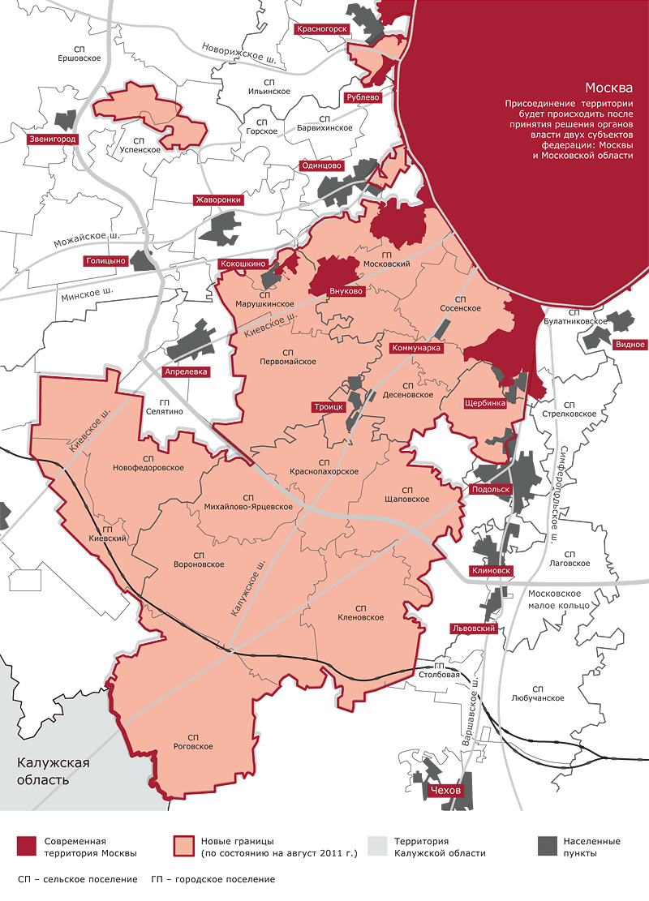

Рис. 84. Карта г.Москвы в новых границах.

### 9.6. Анализ экспертной оценки перспективного спроса на электрическую энергию и уровня потребления мощности по г.Москве с учетом расширения границ города, рассмотренной в программе Минэнерго 2012г.

В программе Минэнерго - 2012 г. дополнительная потребность в электроэнергии (предварительно) основывается на следующих предположениях: прирост численности населения в размере 2 млн.чел. и строительство новых площадей в объеме 105 млн.кв.м, в том числе 60 млн.кв.м - на жилищное строительство и 45 – на общественно-деловые здания (для справки – общий объем жилищного фонда в г. Москве равнялся 216 млн.кв.м. в 2010 г., т.е. предполагается, что на новых территориях будет построено почти 30% общего объема уже имеющегося жилья г. Москвы). Планируется, что в основном новое жилье будет представлено в виде малоэтажной застройки – коттеджей, таунхаусов. А во вновь построенных общественно-деловые зданиях предполагается размещение федеральных органов государственной власти, органов власти города Москвы, объектов международного финансового центра, научно-образовательных, инновационных и промышленных кластеров.

Согласно оценке дополнительная потребность в электроэнергии по г. Москве может достичь 20 млрд. кВт.ч., в т.ч.:

* Дополнительная потребность на новые жилые комплексы составит около 8-10 млрд. кВт.ч. Это соответствует удельному на одного жителя в объеме 4–5 тыс.кВт.ч. в год и находится на современном уровне развитых стран (США, Канада, Швеция и др.).
* Электропотребление на нужды учреждений управления, здравоохранения, образования, торговли и прочих предприятий сферы услуг оценивается на уровне 9-10 млрд. кВт.ч.
* Кроме того, считается, что в новых жилых массивах будут строиться небольшие предприятия пищевой промышленности (хлебопекарни, молочные заводы и др.) с электропотреблением

**2 -3 млрд. кВт.ч.**

При этом, прирост электрической нагрузки оценен в размере 4,5 ГВт на шинах 0,4 кВ без учета коэффициента участия в максимуме электрической нагрузки.

На рис. 68 представлен прогноз динамики спроса на электроэнергию в Москве в соответствие с программой Минэнерго 2012 г.



Рис. 85. Прогноз электропотребления по г. Москве по трем сценариям: базовый, базовый с учетом развития новых территорий по Минэнерго 2012 г. и СПЭ (сценарий «Москва-мировой город»).

На рис. 85 показан базовый прогноз Минэнерго (среднегодовой темп роста электропотребления - 2,73%) и он же, но с учетом прироста электропотребления за счет расширения территории Москвы, а также максимальный из предложенных СПЭ сценариев «Москва - мировой город», которому соответствует темп роста электропотребления 2,0% в год.

Из рис. 85 видно, что в период 2011-2020 гг. по программе Минэнерго 2012 электропотребление будет динамично расти и достигнет проектной величины к 2020 г., т.е. практически за 10 лет. А это значит, что весь объем строительства должен также завершиться за эти 10 лет.

Ниже будет доказано, что вся вышеприведенная оценка носит фантастический характер и не соответствует существующим реалиям.

Для определения дополнительного роста электропотребления на расширяемой части Москвы необходимо оценивать следующие ограничители:

1) потенциальный объем рынка потребителей и динамика его расширения по годам;

2) потенциальный объем инвестиций по годам для обеспечения строительства на новой территории;

3) потенциальные возможности строительного комплекса Московского региона выполнить физические объемы строительства.

Потенциальный объем рынка потребителей и динамика его расширения по годам

В связи с отсутствием концепции развития присоединяемой территории г. Москвы и генерального плана развития этой территории экспертная оценка величины потребления мощности новой территории г. Москвы в программе Минэнерго 2012 г. проводилась по укрупненным удельным расчетным показателям в соответствии с Инструкцией по проектированию городских электрических сетей (далее - Инструкция).

В программе Минэнерго 2012 г. принято, что основное строительство на новых территориях будет состоять из коттеджей и таунхаусов с площадью 150-600 кв. м. на семью, состоящую в среднем из 3,1 чел. Для последующих оценок примем, что средняя площадь коттеджа на семью будет равняться 300 кв. м., а таунхауса – 200 кв. м. Предположим, что одна половина от всей площади будет застроена коттеджами, а другая половина – таунхаусами. Это значит, что общее количество коттеджей, которое возможно построить на новой территориях 30 млн. кв. м/300 кв.м =100 тыс. коттеджей с общей численностью проживающих в 100 тыс. коттеджей* 3,1 чел.= 310 тыс. чел. А общее количество таунхаусов составит 30 млн. кв.м./200 кв.м.=150 тыс. таунхаусов, с общей численностью проживающих в 150 тыс. таунхаусов*3,1 =460 тыс. чел. Тогда, суммарная численность проживающих на новых территориях должна составить 770 тыс. чел.

Во-первых, это более чем в 2,5 раза меньше величины в 2 млн. чел, которая предполагается в исходных данных. Во-вторых, ниже будет показано, что в Москве нет даже такого количества обеспеченных семей, которые будут готовы переехать с основной территории Москвы в ближайшие 10 лет.

По данным экспертов (http://www.prodam-kvartiru.ru/news/market-news/novaya-riga-stala-samym-dorogim-napravleniem-podmoskovya-kashirka-samym-deshevym/), в южном и юго-западном направлении средняя стоимость 1 кв.м в загородных домах составляет $3200-4900 долл. за 1 кв. м. или в среднем $4000. – этому уровню соответствует 1 кв. м. таунхауса с отделкой. Для оценки снизу примем стоимость 1 кв. м на уровне $3200. Тогда, коттедж будет стоить около **$ 1 млн**. или 30 млн. руб. Сегодня это стоимость элитной квартиры в Москве площадью 100 кв. м. Таунхаус площадью 200 кв. м. с отделкой стоит не менее **15 млн. руб**., что, в свою очередь, соответствует стоимости квартиры бизнес-класса с площадью 120-140 кв.м.

По данным агентства Contact Real Estat по итогам 2011 г. в Москве объем первичного предложения элитных квартир составил 1167 квартир (180 700 кв. м), а всего продано – 657 квартир, т.е. около половины. В денежном выражении это составило около **$1,1 млрд.** Таким образом, годовой объем продаж элитных квартир в Москве составит не более **1000 квартир** с общей площадью около 150 тыс. кв.м. (оценка сверху). Нет никаких предпосылок, что ситуация будет иной и при реализации коттеджей на новых территориях. По стоимости это соответствует 1 тысяче коттеджей с общей площадью 300 тыс. кв. м.

Что касается квартир бизнес-класса, то за 8 месяцев 2012 г. по данным <http://realty.lenta.ru/news/2012/09/04/sdelki/> было продано 1175 квартир бизнес-класса со средней площадью 105 кв.м. и стоимостью - 640 тысяч долларов. Это значит, что в год продается не более **2000 квартир** общей площадью 100 кв. м.* 2000= 200 000 кв. м. и стоимостью 2000 квартир*$640 тыс.**≈$ 1,3 млрд.** По стоимости это соответствует 2000 таунхаусов с общей площадью 400 тыс. кв.м.

Итого, в 2011-2012 гг. суммарный годовой объем продаж квартир элитного и бизнес-класса в Москве составляет **350 тыс. кв. м**. и $1,1 +$1,3**=$2,4** млрд. или около **77 млрд. руб.** с максимальным темпом роста 10-15% в случае отсутствия экономического кризиса. По стоимости это соответствует **700 тыс. кв. м.** коттеджей и таунхаусов в год, построенных на новых территориях.

Кроме того, следует отметить, что предложение по продажам и элитных, и квартир бизнес-класса существенно опережает спрос. Так, по состоянию на конец июня 2012 г. продажи велись в 36 комплексах бизнес-класса, включающих в совокупности более **15,5 тысячи квартир** общей площадью **1,7 млн. кв. м**. (http://realty.lenta.ru/news/2012/04/06/rosreestr/)

Потенциальный объем инвестиций по годам на застройку новых территорий

Для последующего анализа примем, что коэффициент эластичности ВРП к ИОК на горизонт времени до 2020 г. будет равняться 1,05, как в предыдущий период. Это значит, что, для того чтобы поддержать среднегодовой темп роста ВРП 5,1% по сценарию «Москва-мировой город» (самый оптимистичный темп роста ВРП), необходим ежегодный темп роста ИОК 5,6%. Тогда, при общем объеме ИОК, равном 843 млрд. руб., (2011 г.) объем инвестиций в 2012 г. должен увеличиться на 47 млрд. руб., а в период 2011-2020 гг. ежегодный прирост объема инвестиций увеличится с 47 млрд. руб. до 77 млрд. руб. без учета инфляции, т.е. в среднем – 62 млрд. руб. в год.

Предположим, (оценка сверху), что весь ежегодный рост ИОК будет направлен на строительство и обустройство новой территории Москвы. Одна треть из этих инвестиций, т.е. около 20 млрд. руб. в год должно пойти на обустройство территории и строительство общественно-деловых зданий, а две третьих - 40 млрд. руб. – на строительство жилья.

По данным <http://www.gdeetotdom.ru/living/articles/1854415/> средняя себестоимость строительства массового жилья в Москве составляет всего 65,9 тыс. рублей за 1 кв. м,, а себестоимость строительства кв.м жилья в Подмосковье - 55,3 тыс. рублей за кв.м, (февраль 2012 г.), или в среднем 60 тыс.руб. или $ 2 тыс. Это значит, что на 40 млрд. руб. можно построить 40млрд руб./60 тыс. руб. ≈700 тыс. кв. м. в год.

Потенциальные возможности строительного комплекса Московского региона по выполнению физических объемов строительства

По данным <http://realty.newsru.ru/article/08feb2012/vvod_zhilya> в 2011 г. было введено почти 7 млн. кв. м. различной недвижимости, в т.ч. 2,1 млн. кв. м. – жилья. Или на 1 млн. кв. м. больше, чем в 2010 г. – рост 14%. Стоит отметить, что 822 тыс. кВ м. из них было передано под заселение очередниками и переселение граждан из ветхого и аварийного жилья.

На рис. 86 показана динамика ввода в действие жилья в тыс. кв. м. в Москве, Московской области и в сумме по Московскому региону.



Рис. 86. Динамика вводов жилья в Москве, Московской области и Московскому региону в целом в период 1970-2011 гг., по данным Росстата.

Из рис. 86 видно, что, начиная с 2007 г., темп ввода жилья в Московской области остается на постоянном уровне 8 млн. кв. м в год и, по-видимому, на этом уровне будет держаться дальше, тогда как в Москве общий объем ввода жилья упал с 4,8 до 2,1 млн.кв. м в год. Отсюда следует, что строительный комплекс Москвы потенциально имеет возможность дополнительно вводить около 2 млн. кв. м. жилья в год. Но даже в этом случае чтобы построить 60 млн. кв.м. жилья понадобится

60 млн. кв. м./2 млн. кВ. м =30 лет, но никак не 10 лет, как это принято в программе Минэнерго 2012 г.

Таким образом, рост жилищного строительства на новых территориях будет ограничиваться: максимум 700 тыс. кв. м. жилья в год, как по возможному спросу, так и по ограниченности инвестиционных ресурсов. По-видимому, примерно столько же может вводиться объектов общественно-делового назначения. Итого, максимум 1,4 млн. кв. м. в год, что составляет 10% от общего ввода площадей 14,8 млн. кв. м различной недвижимости в Московском регионе в 2010 г. Отсюда следует, что дополнительный рост электропотребления за счет объектов, построенных на новых территориях будет несущественным. Тем более, что, в основном, переезд жителей на новые территории будет происходить внутри Москвы и Московской области, естественно, переезжающие уменьшат свое электропотребление на старых квартирах.

Можно рассмотреть также исходя из удельных показателей. При ежегодном заселении будет 1000 коттеджей и 2000 таунхаусов – 3000 семей общая численность проживающих составит:3000*3,1 =9 300 чел. Тогда, при удельном потреблении электроэнергии 5 000 кВт.ч. в год суммарное электропотребление составит

9300* 5000=46,5 млн. кВт.ч в год. За 10 лет за счет переселенцев на новые территории 46,5*10 = 465 млн. кВт.ч. И в 2 раза больше - за счет объектов общественно-делового назначения. Итого, суммарно – не более 1,5 млрд. кВт.ч. Эта величина вполне укладывается в разброс между различными сценариями электропотребления до 2020 г., рассмотренными в данной работе (см. рис.68).

Полученные оценки показывают, что заложенное в программе Минэнерго 2012 г. увеличение электропотребления на 20 млрд. кВт.ч. до 2020 г. в Москве за счет освоения новых территорий является **абсурдным**. Аналогом такого абсурда является Генеральная схема размещения объектов электроэнергетики в России до 2020 г., предложенная РАО ЕЭС (А. Чубайс) и Росатомом (С. Кириенко) и одобренная Правительством РФ в марте 2008 г., где было заявлено строительство 200 ГВт новых генерирующих мощностей за 12 лет.

## По Разделу 10. Оценка необходимых объемов капитальных вложений в сооружение электростанций и электросетевых объектов напряжением 220 кВ и выше на 2013-2019 гг.

Инвестиционная программа ЕЭС России по прогнозам Минэнерго 2011г. в период 2011-2017гг. составила 3,796 трлн. руб., в т.ч. по объектам генерации – 2,2678 трлн. руб.; электрическим сетям – 1,5292 трлн. руб. в базовых российских ценах на 01.01.2010г., будем считать, что включается НДС (18%). Однако в самом тексте об этом не говорится.

Инновационная программа ЕЭС России в прогнозе Минэнерго 2012 г. в прогнозных ценах, с учетом НДС (18%) и инфляционным удорожанием в период 2012-2018 гг. Прогнозные цены рассчитывались на основе индексов дефляторов, представленных в сценарных условиях развития электроэнергетики на период до 2030г.

Ниже в Таблице 14 представлены данные инвестиционной программы ЕЭС России в соответствии с прогнозом Минэнерго 2011г. ( в ценах 01.10.2010г.).

Таблица 14.

Инвестиции по прогнозу Минэнерго 2011г. в млрд. руб. в ценах 01.10.2010г.

|  |  |  |  |  |  |  |  |  |  |
| --- | --- | --- | --- | --- | --- | --- | --- | --- | --- |
|  | **Тип**  **Станции** | **2011** | **2012** | **2013** | **2014** | **2015** | **2016** | **2017** | **Итого за 2011-2017гг.** |
| **Генерация. Из нее:** |  | 413,9 | 439,4 | 518,8 | 463 | 266,7 | 122,3 | 42,6 | **2266,8** |
|  | **АЭС** | 146,1 | 167,3 | 159,1 | 123,3 | 75 | 40,5 | 10 | **721** |
|  | **ГЭС и**  **ГАЭС** | 27 | 25,7 | 20,4 | 24,3 | 16,4 | 6,6 | 1,9 | **122,2** |
|  | **ТЭС** | 232,7 | 236,6 | 326 | 299 | 163,5 | 75,1 | 30,8 | **1363,7** |
|  | **ВИЭ** | 8,2 | 9,9 | 13,3 | 16,4 | 11,9 | 0 | 0 | **59,6** |
| **Электрические сети 220 кВ и выше** |  | 259 | 277,5 | 258 | 245,3 | 223,6 | 193,8 | 72,1 | **1529,2** |
| **Всего по Российской Федерации с учетом сетей 220 кВ и выше** |  | 672866 | 716920 | 776813 | 708311 | 490304 | 316056 | 114716 | **3796,0** |

В Таблице 15 – эти же цены, пересчитанные с учетом ежегодной 6%-ной инфляции, для того, чтобы было возможно сопоставить их с аналогичными данными по прогнозу Минэнерго 2012г., 2013г., в которых инвестиционная программа ЕЭС России дается уже в прогнозных ценах, с учетом НДС 18% и инфляционным удорожанием на заявленные периоды.

Таблица 15.

Инвестиции по прогнозу Минэнерго 2011г. в млрд. руб. в прогнозных ценах, с учетом НДС 18% и инфляционным удорожанием в период 2011-2017 гг.

|  |  |  |  |  |  |  |  |  |  |
| --- | --- | --- | --- | --- | --- | --- | --- | --- | --- |
|  | **Тип**  **Станции** | **2011** | **2012** | **2013** | **2014** | **2015** | **2016** | **2017** | **Итого за 2011-2017гг.** |
| **Генерация. Из нее:** |  | 438,7 | 493,7 | 617,9 | 584,5 | 356,9 | 173,5 | 64,1 | **2729,3** |
|  | **АЭС** | 146,1 | 167,3 | 159,1 | 123,3 | 75 | 40,5 | 10 | 721,3 |
|  | **ГЭС и**  **ГАЭС** | 27 | 25,7 | 20,4 | 24,3 | 16,4 | 6,6 | 1,9 | 122,3 |
|  | **ТЭС** | 232,7 | 236,6 | 626 | 299 | 163,5 | 75,1 | 30,8 | 1663,7 |
|  | **ВИЭ** | 8,2 | 9,9 | 13,3 | 16,4 | 11,9 | 0,0 | 0,0 | 59,7 |
| **Электрические сети 220 кВ и выше** |  | 274,5 | 311,8 | 307,3 | 309,7 | 299,2 | 274,9 | 108,4 | **1885,8** |
| **Всего по Российской Федерации с учетом сетей 220 кВ и выше** |  | 713,2 | 805,5 | 925,2 | 894,2 | 656,1 | 448,3 | 172,5 | **4615,1** |

Таблица 16.

Инвестиции по прогнозу Минэнерго 2012г. млрд. руб. в прогнозных ценах, с учетом НДС 18% и инфляционным удорожанием в период 2012 – 2018гг.

|  |  |  |  |  |  |  |  |  |  |
| --- | --- | --- | --- | --- | --- | --- | --- | --- | --- |
|  | **Тип**  **Станции** | **2012** | **2013** | **2014** | **2015** | **2016** | **2017** | **2018** | **Итого за 2012-2018гг.** |
| **Генерация.**  **Из нее:** |  | 774,6 | 718,1 | 528,4 | 364,3 | 228,6 | 154,8 | 78,1 | **2847** |
|  | **АЭС** | 254,2 | 265,9 | 283,1 | 238,0 | 160,0 | 94,8 | 41,7 | 1337,8 |
|  | **ГЭС и**  **ГАЭС** | 31,4 | 22,8 | 20,0 | 17,0 | 8,5 | 3,2 | 3,7 | 106,5 |
|  | **ТЭС** | 487,9 | 428,5 | 224,9 | 109,3 | 60,1 | 56,8 | 32,7 | 1400,2 |
|  | **ВИЭ** | 1,1 | 1,0 | 0,5 | 0,0 | 0,0 | 0,0 | 0,0 | 2,6 |
| **Электрические сети 220 кВ и выше** |  | 231,0 | 175,3 | 225,0 | 499,3 | 316,6 | 211,9 | 70,4 | **1729,5** |
| **Всего по Российской Федерации с учетом сетей 220 кВ и выше** |  | 1005,6 | 893,4 | 753,4 | 863,7 | 545,3 | 366,7 | 148,4 | **4576,4** |

Таблица 17.

Инвестиции по прогнозу Минэнерго 2013г. млрд. руб. в прогнозных ценах, с учетом НДС 18% и инфляционным удорожанием в период 2013 – 2019гг.

|  |  |  |  |  |  |  |  |  |  |
| --- | --- | --- | --- | --- | --- | --- | --- | --- | --- |
|  | **Тип**  **Станции** | **2013** | **2014** | **2015** | **2016** | **2017** | **2018** | **2019** | **Итого за 2013-2019гг.** |
| **Генерация.**  **Из нее:** |  | 534,6 | 490,6 | 370,6 | 198,1 | 138,0 | 76,0 | 20,6 | **1765,3** |
|  | **АЭС** | 145,4 | 152,8 | 128,2 | 119,2 | 89,7 | 47,4 | 20,6 | 703,3 |
|  | **ГЭС и**  **ГАЭС** | 19,1 | 17,0 | 17,7 | 17,8 | 13,5 | 0,0 | 0,0 | 85,1 |
|  | **ТЭС** | 368,9 | 318,7 | 160,0 | 60,1 | 34,8 | 28,6 | 0,0 | 971,1 |
|  | **ВИЭ** | 1,1 | 2,1 | 1,6 | 0,9 | 0,0 | 0,0 | 0,0 | 5,8 |
| **Электрические сети 220 кВ и выше** |  | 213,4 | 212,7 | 248 | 292,9 | 305,1 | 196,8 | 119,7 | **1588,6** |
| **Всего по Российской Федерации с учетом сетей 220 кВ и выше** |  | 748,0 | 703,2 | 555,6 | 491,0 | 443,0 | 273,0 | 140,2 | **3353,9** |

Объем инвестиций в объекты электроэнергетики с учетом НДС 18% и инфляционным удорожанием по прогнозам Минэнерго 2011г., 2012г. и 2013 г. равны соответственно **4615,2, 4576,4, 3353,9** **млрд. руб**.

Для справки. В предыдущем прогнозе СПЭ 2012г. на период 2012-2018 гг. суммарные инвестиции составляют **2896,9 млрд. руб**., из которых 1802,1 млрд. руб. составляют инвестиции на генерацию и 1095 млрд. руб. инвестиции на электрические сети.

На рис. 70 даны инвестиции в генерацию по прогнозам Минэнерго 2011г. (с учетом 6% ежегодной инфляцией), Минэнерго 2012г. и Минэнерго 2013г. и СПЭ 2013г. в период 2011-2019 гг.

Рис. 87. Инвестиции в генерацию по прогнозам Минэнерго 2011г. ( с учетом 6%-ной ежегодной инфляции) в период 2011 – 2017гг., Минэнерго 2012г. и СПЭ 2013г. в период 2011 – 2019гг.

Рис. 88. Инвестиции в объекты электросетевого хозяйства, напряжением 220 кВ и выше, по прогнозам Минэнерго 2011г. (с учетом 6%-ной ежегодной инфляции) и в период 2011 – 2017гг., Минэнерго 2012г. и СПЭ 2013г. в период 2012 – 2018гг.

Рис. 89. Суммарные инвестиции в электроэнергетические объекты в ЕЭС России по прогнозам Минэнерго 2011г. (с учетом 6%-ной ежегодной инфляции), Минэнерго 2012, по Минэнерго 2013г. и СПЭ 2013г. на период 2011 – 2019 гг.

На рис. 87, 88, 89 показаны объемы капитальных вложений в развитие ЕЭС России и отдельно – капитальные вложения в новое строительство генерирующих мощностей и в объекты сетевого хозяйства с напряжением 220 кВ и выше, в соответствии с прогнозами Минэнерго 2011г. (с учетом 6%-ной ежегодной инфляции) в период 2011 – 2017гг., Минэнерго 2012г., Минэнерго 2013 и СПЭ 2012г. в период 2013 – 2019гг. Там же показана фактический объем капитальных вложений в развитие электроэнергетики России, представленный в докладе заместителя Министра энергетики РФ А.Н. Шишкина, который был представлен на VI ежегодной конференции «Российская энергетика» 22 марта 2012г.

Суммарные капитальные вложения в электроэнергетику России по прогнозу Минэнерго 2012г. за период 2012-2018гг. оцениваются в 4,5764 трлн. руб., в т.ч. по генерирующим объектам – 2,8469 трлн. руб. (62,2%) электрическим сетям 220 кВ и выше – 1,7295 трлн. руб. (37,8% - от суммарных капиталовложений или 60,75% от объема капиталовложений в генерирующие мощности).

По прогнозу СПЭ 2012г. объем ввода генерирующих мощностей сократился на **36,7%,** по сравнению с прогнозом Минэнерго 2012**,** тогда с достаточной точностью на эту же величину должны сократиться капитальные вложения в строительство новых генерирующих мощностей, и тогда они составят 1,8021 трлн. руб. На эту же величину должен сократиться объем капитальных вложений в объекты сетевое хозяйства с напряжением 220 кВ и выше, и он станет равным 1,0948 трлн. руб. Тогда суммарные капиталовложений в электроэнергетику России по прогнозу СПЭ 2012 г. в период 2012 - 2018гг. составят 2,8969 трлн. руб. или на 36,7% меньше, чем в прогнозе Минэнерго 2012г.

В прогнозе СПЭ 2013г. на период 2013-2019 гг. принято уменьшение вводов генерирующих мощностей с 33,1 ГВт до 23,1 ГВт, соответственно снижение вводов протяженности ВЛ и трансформаторных мощностей, так же на 30%. Тогда, **по прогнозу** СПЭ объем инвестиций должен снизиться по сравнению с прогнозом Минэнерго 2013: по генерации с **1765,3 млрд. руб. до 1235,7 млрд. руб.,** а по электрическим сетям с напряжением 220 кВ и выше **с 1588,6 млрд. руб. до 1112 млрд. руб**. **Соответственно, суммарные инвестиции по прогнозу СПЭ 2013 снизятся с 3353,9** **млрд. руб. до 2347,7млрд. руб.**

## Раздел 11. Общий вывод.

Проведенное сопоставление показывает, что электроэнергетическая отрасль России работает чрезвычайно **неэффективно**. Поэтому необходимо разработать специальные мероприятия по «замораживанию» цены на электроэнергию с последующим ее снижением минимум на 25% -- до среднего уровня в ЕС, рассчитанного не по обменному курсу рубля к евро, а через ППС-ЕС.

Для этого необходимо вводить жесткий контроль за тарифами и платой за присоединение, стимулировать повышение эффективности электроэнергетической отрасли, снизить объемы инвестиций в цене электроэнергии для потребителей. Кроме того, остро стоит вопрос об оптимизации распределения этих инвестиций между различными типами генерирующих мощностей и сетями. В первую очередь, они должны быть направлены на модернизацию и техническое перевооружение серийных энергоблоков газовых ТЭС с переводом их с паротурбинного цикла на парогазовый, а также сетевой инфраструктуры. Относительно небольшие инвестиции приведут к росту КПД в полтора раза, в частности, в полтора раза снизится расход газа на производство 1 кВт-ч энергии на конденсационных ТЭС. Кроме того, требуется кардинально пересмотреть всю систему назначения руководящих кадров в государственных органах и государственных и частных энергетических компаний. Необходимыми (но не достаточными) условиями назначения на должности должны быть – профессиональные образование и подготовка, а также успешная работа на предыдущих должностях.

## Список литературы

1. Схема и программа развития Единой энергетической системы России на 2011 – 2017гг., Минэнерго, 2011г.
2. Схема и программа развития Единой энергетической системы России на 2012 – 2018гг., Минэнерго, 2012г.
3. Схема и программа развития Единой энергетической системы России на 2013 – 2019гг., Минэнерго, 2013г.
4. Доклад заместителя Министра энергетики Российской Федерации А.Н. Шишкина на VI ежегодной конференции «Российская энергетика», 22 марта 2012г., Москва.
5. Энергетика России: взгляд в будущее. Обосновывающие материалы к Энергетической стратегии России на период до 2030г., 2010г., Москва.
6. *Нигматулин Б.И., Козырев М*. «В чем не прав Анатолий Чубайс». Журнал «Атомная стратегия», 2008г., Апрель, № 33.
7. *Нигматулин Б.И.* «Лишние станции Чубайса». Журнал «Smart money»., 2008г., Март - №9.
8. *Нигматулин Б.И. и др*. «Театр абсурда российских энерготарифов». Журнал «Эксперт», 2008г., декабрь - № 47.
9. *Нигматулин Б*.*И*. «О стоимости электроэнергии угольных ТЭС для потребителей России, Германии и США». Журнал «Энергорынок», 2011г., Сентября - № 9.
10. *Нигматулин Б.И., Фадеев Е.А.* «Документы особой важности», «Атомная стратегия», 2008г, июль - № 2.
11. *Нигматулин* Б.И. «Лучше меньше да лучше. Состояние и развитие электроэнергетики в России до2020г.» «Энергополис», 2010г., ноябрь - № 11.
12. *Нигматулин Б.И.* «Электроэнергетика России. Современное состояние и проблемы развития», журнал «Электро», 2011г., апрель - № 4.

# Приложение 1. Дополнительные разделы к схеме и программе

## Раздел П1. Об энергоэффективности экономики России.

Электроэффективность экономики любой страны характеризуется количеством электроэнергии в кВт.ч, потребляемых в год, приходящимся на 1000 ППС-ЕС ВВП или 1000 $ППС ВВП страны – удельные электрозатраты ВВП. Иногда электроэффективность измеряется в расчете на 1000€ ЦБ ВВП (1000$ ЦБ ВВП), но это, как будет показано ниже, **некорректно**. Чем меньше величина удельных электрозатрат ВВП, тем более электроэффективна экономика страны по сравнению с другими странами. Это же относится к оценке изменения электроэффективности экономики каждой страны во времени. Однако необходимо сделать оговорку: вывод об электроэффективности то или иной страны будет более обоснованным, если сравниваются страны со сходной структурой экономики, например, хотя бы с близкой долей вклада промышленного производства в ВВП.

На рис. 3 показаны удельные **электрозатраты** в расчете на 1000€ ЦБ ВВП России (для России в целом, а также отдельно в Европейской части и на Урале, Сибири и Дальнем Востоке.), стран ЕС, Турции, США, по аналогии с удельными **энергозатратами** на 1000€ ЦБ ВВП, которые публикуются в базе данных Евростата.

Рис. П1 Удельные электрозатраты ВВП в кВт.ч, приходящиеся на 1000 € (ЦБ) ВВП в странах ЕС, Турции, США и России (в целом и отдельно в Европейской части и на Урале, в Сибири и на Дальнем Востоке) в 2011 г.

Видно, что в 2011 г. в России удельные электрозатраты ВВП были равны 741 кВт.ч /1000 € ЦБ, что выше, чем в среднем по ЕС-15+Великобритания и Германии, соответственно, в 3,5 и 3,7. По сравнению со северными странами Европы (Финляндией и Швецией) со сходной структурой производства и климатом, соответственно, в 1,7 и в 2 раза выше. Такая разница в удельных электрозатратах ВВП в России с другими странами является **нереалистичной** и связана с тем, что сравнивать друг с другом размеры ВВП различных стран, путем пересчета их в € или $ по курсу ЦБ каждой из стран **неверно**.

На рис. 4 показаны удельные электрозатраты стран ЕС, США, России (в целом и отдельно по Европейской части+Урал, Сибирь +Дальний Восток), приходящиеся уже на 1000 ППС ВВП.

Рис. П2. Удельные электрозатраты ВВП в кВт.ч, приходящиеся на 1000 ППС-ЕС ВВП в России (Европейская часть+Урал, Сибирь+Дальний Восток; вся страна), странах ЕС, Турции, США в 2011 г.

Видна значительно более реалистичная картина для сравнения. В 2011 г. удельные электрозатраты России равнялась 402 кВт.ч/1000 ППС ВВП, что значительно ниже, чем в скандинавских странах: Финляндии, Норвегии, Швеции, а также Канаде и Южной Корее, в которых удельные электрозатраты выше, соответственно, на 30%, 22%, 11%, 18% и 4%. Тем не менее, удельные электрозатраты экономики России все еще достаточно высокие - на 82% выше, чем в среднем в ЕС-15+ Великобритании, на 90% выше, чем в Германии.

Поэтому важнейшей стратегической задачей обеспечения экономического развития России на среднесрочную перспективу должно быть повышение ее электроэффективности.

## Раздел П2. Сравнение стоимости электроэнергии в России и других странах

### П2.1. Сравнение затрат на электроэнергию для конечных потребителей в различных странах.

Для того, чтобы сравнивать затраты на электроэнергию конечных потребителей в разных странах, представим их в доле ВВП этих стран. На рис. П3 показаны расходы конечных потребителей электроэнергии (с учетом всех налогов) в различных странах в доле ВВП в 2011 г. (для Чехии и России – в 2012 г. и 2013-2014 гг.).

Рис. П3. Расходы конечных потребителей электроэнергии (с учетом налогов) в странах ЕС-27, OECD и России в доле ВВП этих стран в 2011 г. (Болгария, Чехия и Россия-2012 г.)

Видно, что самые высокие расходы в Болгарии – 5,75% ВВП(2012г.), где в начале 2013 г. Правительство ушло в отставку из-за волнений населения, вызванных высокой стоимостью электроэнергии. Произошел коллапс экономики Болгарии. Далее - Чехия, Словакия, Россия (2013-2014 гг.) и Венгрия, у которых доли этих расходов в ВВП равны, соответственно, 5,19% (2011 г.), 5,13% (2012 г.), 4,92%, 4,85% (Россия 2013-2014 гг.) и 4,66% (Россия 2012г.). Расходы конечных потребителей электроэнергии в доле ВВП в Германии составляет 3,17%, в США – 2,49%, или ниже российских, соответственно, на 32% и 47%. Данный факт показывает, что цена электроэнергии для конечных потребителей в России существенно завышена, если учитывать объем и структуру ее ВВП. Для того чтобы расходы конечных потребителей электроэнергии в России соответствовали уровню Германии необходимо снизить цену электроэнергии для конечных потребителей **на 32%.**

Скандинавские страны, Канада и Южная Корея имеют самые высокие удельные электрозатраты ВВП среди стран ЕС и OECD, и выше, чем в России (рис. П2) – более холодные климатические условия (за исключением Южной Кореи) и высокая доля электропотребления промышленностью в общем электропотреблении в стране, соответственно, высокий вклад промышленной продукции и в ВВП (см. рис. 3). Однако расходы конечных потребителей электроэнергии в этих странах в доле ВВП достаточно умеренные и заметно ниже, чем в России.

### П2.2. Затраты на электроэнергию, (включая все налоги), для промышленных потребителей в России, странах ЕС-27, OECD

На рис. П4 показана доля электропотребления промышленностью в общем объеме электропотребления в России, странах ЕС, OECD в 2011г. Видно, что самую высокую долю занимает промышленность России (62,8%), а далее - Люксембург (54,5%), Южная Корея (52,2%) и Финляндия (49,3%).

Рис. П4. Доля электропотребления промышленностью в общем объеме электропотребления в России (2011г.), странах ЕС-27, OECD.

Для сравнения затрат на электроэнергию промышленностью в различных странах рассмотрим эти затраты в долях ВВП в расчете на 1% потребления промышленностью от общего электропотребления в стране, т.е. сравним удельные затраты на электроэнергию, которые несет промышленность различных стран.

На рис. П4 показаны эти удельные затраты в России, странах ЕС-27, OECD в 2011г. Видно, что самые высокие относительные удельные затраты на электроэнергию несет промышленность Болгарии (0,112% ВВП). Как уже отмечалось выше, в Болгарии произошел коллапс экономики из-за сверхвысоких цен на электроэнергию. Далее России (0,061% - в период 01.07.2013 – 31.06.2014 гг.; 0,059% - в 2012 г. и 0,057% ВВП в 2011 г.), Чехия (0,047% – в 2012 г. и 0,049% ВВП – в 2011 г.).

Рис. П5. Удельные затраты промышленностью на электроэнергию в долях ВВП (включая все налоги), приходящиеся на 1% электропотребления от общего электропотребления в России и в странах ЕС-27, OECD 2011 г.

Видно, что в России удельные затраты на электроэнергию в долях ВВП в промышленности в 2-3 раза выше, чем в странах с развитой экономикой и богатых странах (группы IV и V), (см. рис., Глава 1). Например, по сравнению с Германией (0,024%) и США (0,018%) в России (0,059%) эти затраты выше в 2,5 и 3,4 раза, соответственно.

### П2.3. Затраты населения на электроэнергию (с учетом всех налогов) в России, странах ЕС-27, OECD.

Сначала сравним долю электропотребления населения в общем объеме электропотребления в год (рис. П6). Для этого сначала сравним долю электропотребления населения в общем объеме электропотребления в год (рис. 5).

Рис. П6. Доля электропотребления населения в общем объеме электропотребления в России, странах OECD Europe (ЕС-27) в 2011 г.

Видно, что самая высокая доля электропотребления населения имеет место в Великобритании, далее – США, Франция. В России эта доля (24,2) близка к Германии (26%), Бельгии (23,5%) и Польше (23%). Среди рассматриваемых стран самая низкая доля электропотребления населения в России – всего 12,5%.

Однако, для сопоставления затрат населения на электроэнергию в различных странах надо представить эти затраты в удельных показателях, а именно в долях от среднедушевого дохода населения в год в каждой стране (см. Общая часть). Собственно среднее подушевое электропотребление в год в различных странах определяется как объем конечного электропотребления домашних хозяйств в год, отнесенное к численности населения в стране (рис. 6). Сами расходы населения на электроэнергию в год равны произведению объема электропотребления домашних хозяйств в год на среднюю цену электроэнергии для домашних хозяйств в этом году. Удельные расходы населения на электроэнергию - это расходы, приходящиеся на 1 человека в год.

Рис. П 7. Среднедушевое электропотребление в России, странах ЕС-27, OECD в 2011 г.

Видно, что самое высокое среднедушевое электропотребление имеет место в Норвегии 7350 кВт.ч, далее идут США (4590 кВт.ч) и северные страны - Канада, Швеция и Финляндия. Самый низкий уровень среднедушевого электропотребления в Турции 620 кВт.ч. Россия находится на 4 м месте с конца. Вообще говоря, величина среднедушевого электропотребления в год является одним из индикаторов уровня благосостояния населения страны, а, следовательно, ее экономического развития.

Рис. П8. Доля затрат на электроэнергию (включая все налоги) в среднедушевых доходах населения в России, странах ЕС-27, OECD в 2011 г.

Видно, что в России доля затрат населения на электроэнергию, включая все налоги, в их среднедушевых доходах, невысока, всего около 1%. Однако, применительно к нашей стране, правильнее считать совместные затраты домашних хозяйств и на электроэнергию, и на тепло. В среднем, доля затрат на электроэнергию в общих затратах домашних хозяйств на электроэнергию и тепло составляют 25%. С учетом затрат на тепло в период 01.07.2013 г.-30.08.2014 г. Россия переходит уже на первое место.

Проведенное сопоставление показывает, что важнейшей стратегической задачей экономического развития России на среднесрочную перспективу должно быть как повышение ее электроэффективности (снижение удельных электрозатрат ВВП), так и снижение цены электроэнергии для конечных потребителей. Удельные электрозатраты ВВП должны быть снижены, а цена электроэнергии уменьшена до такого уровня, чтобы расходы конечных потребителей электроэнергии (включая все налоги) в доле ВВП равнялись среднему уровню в ЕС-27. Сохранение же существующего уровня цен на электроэнергию будет вызывать стагнацию или даже спад в экономическом развитии страны.

### 

### П2.4. Сравнение цены электроэнергии в России с другими странами, пересчитанные по паритету покупательной способности, рассчитанному по всему ВВП

#### П2.4.1. Сравнение внутренних и экспортных цен энергоносителей

Традиционное сравнение, когда сопоставляются внутренние и экспортные цены , выраженные в валюте (евро, например), показывает нам идиллическую картину: в 2012 году внутренние цены на газ почти втрое меньше экспортных, угля – в два раза меньше, а нефти – почти в два раза меньше (см. рис. П9).

Рис. П9. Сравнение внутрироссийских цен приобретения, (включая ТЭС), и экспортных цен: природного газа за 1000 куб. м, каменного энергетического угля и нефти за 1 тонну, пересчитанных в € ЦБ, в 2012г. (по данным Росстата, [http://www.gks.ru/wps/wcm/connect/rosstat_main/rosstat/ru/statistics/tariffs/#](http://www.gks.ru/wps/wcm/connect/rosstat_main/rosstat/ru/statistics/tariffs/))

А теперь давайте пересчитаем все эти цены через ППС-ЕС. При этом для европейских стран, которые являются основными импортерами российских углеводородов, в среднем 1 ППС-ЕС=1,1 € ЦБ. Результат представлен на рис. П 12 и он несколько ошеломляет:

-- внутренние цены на газ в России оказываются всего на 34,7%, а не в 2,7 раза, меньше экспортных цен,

-- внутренние цены на уголь всего на 12,1% дешевле экспортных цен на него,

-- внутренние цены на нефть всего на 10,4% дешевле экспортных цен на нее.

Рис. П10. Внутрироссийские цены приобретения, включая ТЭС, и экспортные цены природного газа за 1000 куб. м, каменного энергетического угля и нефти за 1 тонну, соответственно в ППС ЕС (27 стран), в России и в среднем страны ЕС (зона евро) в 2012 г.

Стоит особенно отметить, что внутренняя цена на нефть, выраженная в ППС-ЕС, близка к экспортной. Но ведь внутренняя цена на нефть это и есть экспортная – только за вычетом экспортной пошлины. Отсюда следует, что формула расчета экспортной пошлины составлена таким образом, чтобы внутренняя цена нефти, пересчитанная в ППС-ЕС, оказывалась максимально близко с экспортной. Судя по всему, под это равенство Центробанком, не суть важно -- специально или нет, подгоняется и курс рубля к евро (доллара). А для связи между курсом евро и доллара Центральный банк использует их текущий кросс-курс на международном валютном рынке.

Особая ситуация с природным газом. Дело в том, экспортная цена газа подразумевает его транспорт не до границ страны, а до границ газотранспортной системы, то есть до границ Украины, а это сама по себе весьма затратная процедура. Плюс при пересечении границы взимается 30%-ая пошлина. Поэтому наиболее правильно сравнивать внутренние цены не с экспортной ценой, а с равновесной. Например, для Польши - экспортная цена минус пошлина, минус транспорт по территории Украины (Это примерно 23 € или 20,9 ППС-ЕС за 1000 куб. м в 2012 г). Из рис. 2 видно, что в 2012 г. внутренняя цена газа, рассчитанная через ППС ЕС, стала уже на 6% выше равновесной, и дальнейший рост цены газа уже некуда.

Отметим, что на практике при оценке доступности того или иного энергоносителя в разных странах, надо учитывать еще и стоимость транспорта (железная дорога, трубопровод или морской фрахт) от российской границы до потребителя, а также хранения в стране-импортере (газохранилища, угольные склады и нефте-, мазуто- хранилища). Для угля и газа это еще 20-30% от экспортной цены, а для нефти – 10-15%.

Отдельно интересно сопоставить цены на энергоносители для ТЭС в России и США, у которых структуры генерирующих мощностей близки между собой. Отличие одно: в США 45% производства электроэнергии осуществляется на угольных ТЭС и 20% - на газозвых, а в России наоборот - 50% - на газовых и 17% - на угольных ТЭС. При этом и газ, и уголь добывается **внутри этих стран**, и расстояния от места добычи угля до ТЭС сопоставимы, а в цене газа для ТЭС стоимость транспортировки не превышает 20-30%. Кроме того, следует отметить, что доля производства электроэнергии на мазуте (нефти) в обеих странах – незначительна.

Сначала сопоставим внутренние российские цены энергоносителей в 2012 г., пересчитанные в $ ЦБ (1 $ ЦБ=31,07 руб.) с аналогичными ценами в США, (см. рис. П13)

Рис. П11. Сравнение внутренних цен приобретения, (включая ТЭС) в России и США: природного газа, каменного энергетического угля и нефти, пересчитанных в $ ЦБ, в 2012г.

Из рис.П11 видно, что даже при таком (некорректном) сопоставлении цена российского газа превысила цену газа в США на 35%, а угля – на 6,7% в 2012г. Цена нефти в $ ЦБ в России ниже американской на 41%.

Теперь проведем сопоставление цен на энергоносители корректным способом, т.е. пересчитанных через $ППС. В 2012 г. в России 1 $ ППС =19,25 руб. (Росстат), а в США по определению 1$ППС≡1$.

В этом случае видно, что ситуация стала совсем **гротескной** (см. рис.П12).

Рис. П12. Сравнение внутренних цен приобретения, (включая ТЭС) в России и США: природного газа, каменного энергетического угля и нефти, пересчитанных в $ ППС, в 2012г.

Из рис. П12 видно, что сопоставимые цены природного газа и каменного энергетического угля в России по сравнению с США **существенно выше** соответственно в 2,2 и - в 1,7 раза. Следует отметить, что средние теплотворные способности каменных энергетических углей России и США близки между собой и составляют 5500 ккал/кг.

Это важно для понимания, почему цены на электроэнергию для промышленности в России в 2,5 раза выше, чем в США, а перекрестное субсидирование стоимости электроэнергии для населения за счет промышленности сопоставимо с выручкой от ее продажи (см. ниже).

#### П2.2.2. Сравнение цены электроэнергии для промышленности и населения в России с другими странами по ППС-ЕС, рассчитанному по всему ВВП

Вообще говоря, не все товары или услуги подходят для сравнения цен на них через $ППС или ППС-ЕС. Вот, например, автомобили. Можно сравнивать доступность производимых на местных рынках автомобилей марки Ford в США и России (сколько таких авто граждане указанных стран могут купить на свой годовой доход или зарплату), но сравнивать их цены, выраженные в ППС, рассчитанному по всему ВВП, будет некорректно. Ведь собираются они в основном из импортных деталей, на новом импортном оборудовании, так что их цены в России будут отражать не внутристрановые реалии, а лишь отпускную ценовую политику иностранного производителя. То же самое относится к лекарствам, т.к. доля импортных лекарств в России, купленных за валюту по курсу $ ЦБ, составляет 80% рынка. Хороший пример -- Биг Мак. Последний представляет товар, фактически свободный от трансграничных расходов, поскольку производится локально из местных ингредиентов и местной рабочей силой, поэтому цены на него в разных странах можно сравнивать напрямую, через курс национальной валюты.

В середине 2012 г., цена Биг Мака в России равнялась 79,23 руб., т.е. по текущему курсу ЦБ 2,55$, в то же время в США его цена составляла 4,20$. Таким образом, $ППС по ценам Биг Мака в России и США, должен равняться 18,86 рублям, что всего на 2% отличается от значения $ ППС=19,25 руб., рассчитанного по всему ВВП. Это обстоятельство еще раз подтверждает, что сопоставление цен на энергоносители, а также электроэнергию, как будет показано ниже, в России с другими странами, в частности **для населения**, **надо проводить** не в $ ЦБ или € ЦБ, а по $ППС или ППС (ЕС 27 стран).

Наибольший интерес для сравнения представляют те товары, которые производятся национальным капиталом, так сказать, в чистом виде, то есть на отечественных предприятиях с амортизированным оборудованием, на российском топливе и отечественной рабочей силой, а доля неамортизированного импортного оборудования или комплектующих - незначительна. Особенный интерес в этом плане представляет электроэнергия. Это не только сугубо внутренний продукт, но и один из самых значимых для функционирования всей экономики страны. Скажем, доля электроэнергетики (2,07 трлн. руб.) в общем объеме ВВП (55,8 трлн. руб. – в 2011 году) составляет существенную величину – 3,7%. Кроме того, существует довольно жесткая связь между ростом потребления электроэнергии и ростом ВВП. Скажем, в годы падения ВВП скажем в 1991-1998 и 2009 годах, на 1% падения ВВП приходится в среднем 0,55% падения потребления электроэнергии. А в периоды роста ВВП, например, в 1999-2008 годах, на 1% роста ВВП приходилось 0,33% роста потребления электроэнергии. Поэтому, крайне важно понять, насколько адекватны внутренние цены на электроэнергию внутренним ценам на энергоносители (см. рис. 2, 4).

Для правильного сопоставления цены электроэнергии для отдельных типов потребителей в различных странах, необходимо ТОЧНО указывать с какими типами потребителей происходит такое сравнение, ведь от этого будет зависеть конечный результат. Действительно, взглянем на рис. П15, на котором представлены конечные цены для разных групп потребления в России. (Источник: «Анализ итогов деятельности электроэнергетики России в 2011 г., прогноз на 2012 г.» -- Минэнерго, 2012). Следует иметь в виду, чем больше мощность, необходимая потребителям, тем меньше цена электроэнергии для потребителей. Например, в 2011 г. цена для промышленных потребителей мощностью выше 750 КВА равнялась 1,997 руб. (0,049 € ЦБ) за 1 КВт-ч без НДС, а до 750 КВА -- 2,906 руб. (0,071 € ЦБ) за 1 КВт-ч без НДС.

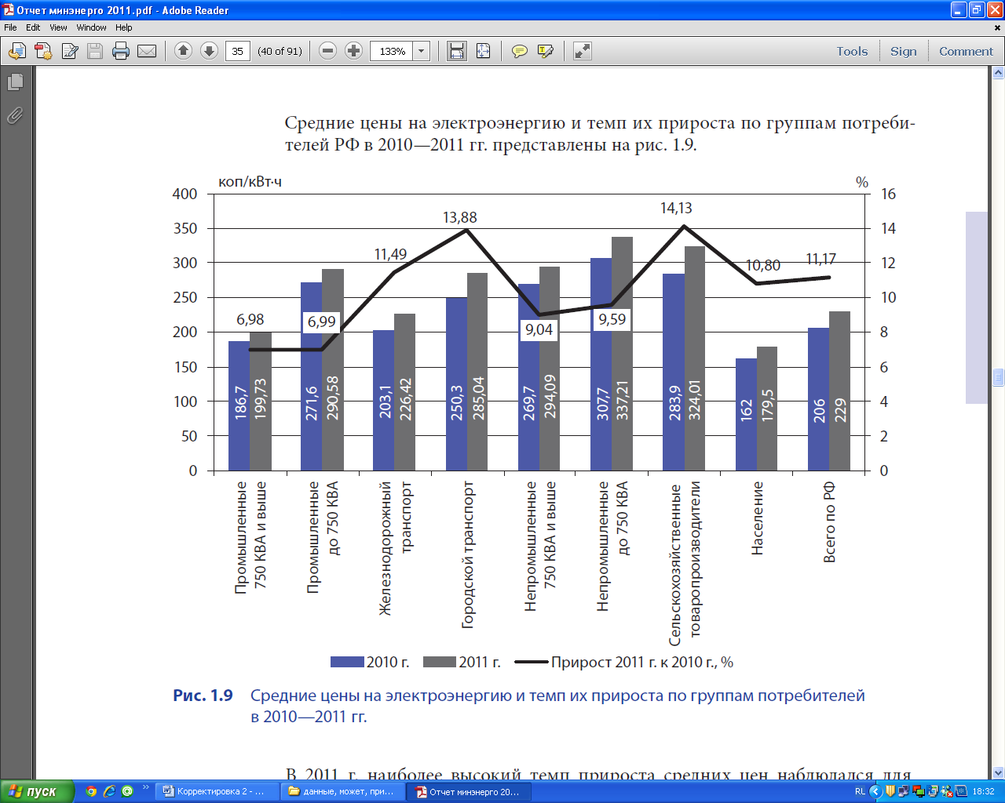

Рис. П13 Средние цены на электроэнергию (без НДС) и темп их прироста по группам потребителей в 2010-2011 гг.

В базе Евростата доступны конечные цены на электроэнергию (без НДС и специальных налогов на электроэнергию) для среднего размера промышленных потребителей за 1кВт-ч в евро, пересчитанные по курсу ЦБ каждой страны и действовавшие в 2012 году. Средние по размеру промышленные потребители – те предприятия, чье годовое потребление электроэнергии составляет от 500 до 2000 МВт-ч. Это основа экономики любой развитой страны. Необходимая электрическая мощность для покрытия такого потребления (при работе 2,6 тыс. часов в год -- 52 недели по 5 рабочих дней, состоящих из 10 часов) будет равняться не более 2000 МВт-ч / 2600 часов ≈ 750 кВт мощности. Это примерно соответствует российским промпотребителям, подключенным к мощностям до 750 КВА.

Номинальная, рассчитанная исходя из текущего обменного курса, стоимость электроэнергии для средних промышленных предприятий в России на 55% выше, чем в США, но дешевле, чем в большинстве стран Европы (рис. П16), в среднем по ЕС – на 23%.

Рис. П14. Цена электроэнергии в первом полугодии 2012 г. в € ЦБ за кВт.ч (без НДС и других налогов на электроэнергию) для промышленных потребителей 500-2000 МВт.ч в год (в России - менее 750КВА)) в странах ЕС, США и России

Пересчет стоимость электроэнергии через ППС дает более печальную картину, см. П17. В 2012 г. цена электроэнергии в России для средних промышленных предприятий составила 0,122 ППС-ЕС за кВт-ч. -- существенно выше, чем в старых странах ЕС (15 стран), Северной Европы и США. Например, по сравнению с США – в 2,5 раза, с Германией -- на 41%, со средней в ЕС (27 стран) – на 25%. Только в новых странах ЕС, а также Италии и Турции электроэнергия пока еще дороже, чем в России.

Рис. П15. Цена электроэнергии в первом полугодии 2012 г. в ППС за 1 КВт.ч. (без НДС и других налогов на электроэнергию) для промышленных потребителей 500-2000 МВт.ч в год в России (менее 750 КВА), Болгарии (в 2012 г. и 2013 г.), в странах ЕС и США

Значительно более низкая цена электроэнергии в США, по сравнению с ЕС и Россией, объясняется тем, что в этой стране, (как это было показано выше), цена природного газа и угля для тепловых станций в $ППС почти в два раза меньше. При этом следует иметь в виду, что в себестоимости производства электроэнергии стоимость энергоносителей на угольных ТЭС составляет 50-70%, а на газовых – 60-80%.

Кроме того, в отличие от России: и в «старых» странах ЕС, и в США государство жестко ограничивает рост стоимости электроэнергии. Для этого оно отслеживает норму прибыли в электроэнергетической отрасли (в среднем - 5%, а максимум – 10%). Управление и государственными, и частными энергетическими компаниями осуществляется высокоэффективными топ-менеджерами, одна из главных задач которых повышать конкурентоспособность, снижать издержки,стимулировать внедрение новых технологий.

Ситуация с ценами на электроэнергию в России на самом деле вопиющая. При значительно более низкой стоимости энергоносителей для российских ТЭС, чем в странах ЕС (в частности, цена природного газа, рассчитанная в ППС-ЕС, у нас все еще на 34,7% ниже среднеевропейской), а цена электроэнергии для средних промышленных потребителей выше на 25%.

При этом, доля природного газа в себестоимости производства электроэнергии в России на газовых ТЭС составляет 60-70%, а половина суммарной выработки электроэнергии в стране производится как раз на этих ТЭС.

И дальше будет только хуже. Согласно документу Министерства экономического развития РФ "Сценарные условия для формирования вариантов прогноза социально-экономического развития в 2013-2015 гг." рост оптовых цен на газ в 2013-2014 годах для всех категорий потребителей РФ составит по 15% в год с ежегодной индексацией 1 июля. Поэтому уже в 2015 году цена электроэнергии в России для промышленных потребителей станет, одной из самых высоких в Европе. А это, в свою очередь, является одной из основных причин снижения темпа роста ВВП и электропотребления и, конце концов, стагнации экономики страны.

#### П2.2.3. Определение уровня цен на электроэнергию и тепло, который могут вызвать дополнительное социальное напряжение

Но что будет, если оставить все по-прежнему? За примерами далеко ходить не надо: в Болгарии, где стоимость электроэнергии в этом году стала самой большой в Европе (см. рис П16), народные волнения по этому поводу привели к отставке Правительства Бойко Борисова.

В прошлом году цена электроэнергии для средних промышленных потребителей, там достигла 0,151 ППС-ЕС за 1 кВт-ч. Это в 3,1 раз выше, чем в США, в полтора раза выше***,*** чем в среднем в ЕС и на четверть выше, чем в России. А в начале 2013 года она стала самой высокой в Европе,. Такой ценовой перекос вызвал стагнацию роста реального сектора экономики Болгарии, свертывание промышленного производства, снижение ВВП и резкое снижение электропотребления. Все могло бы и ограничиться экономическим спадом, однако пострадало и население, которое, не долго думая, и вышло на баррикады, протестуя против ценовой вакханалии.

В базе Евростата представлены конечные цены (без НДС и других специальных налогов) на электроэнергию для домашних хозяйств за 1 КВт-ч в евро, пересчитанные по курсу ЦБ каждой страны и действовавшие в первом полугодии 2012 года. К этим хозяйствам причисляются те, кто потребляет в год от 2500 до 5000 КВт-ч (рис. 16). В 2011 году в России среднее потребление на душу населения равнялось 900 КВт-ч. в год. Так что на домашнее хозяйство, что при среднероссийском составе семьи из 2,7 человека, приходилось 2430 кВт-ч, т.е. почти столько же, сколько и у хозяйств Еврозоны. По материалам Минэнерго, в 2011 году среднеотпускной тариф для населения составил 1,795 руб. (0,0439 €) за КВт-ч без НДС (для населения Европейской части России и Урала эта величина равняется 1,888 руб. за КВт-ч. или 0,0462 €). Аналогичный документ за 2012 год пока не опубликован, поэтому для оценки условимся считать, что рост цены в 2012 году будет такой же, как и в 2011 (в 2011, по отношению к 2010 году цены на электроэнергию для населения подорожали на 10,8%). Тогда можем считать, что в 2012 году среднеотпускной тариф составит 1,99 рублей (0,0498 €) за 1 кВт-ч.

Рис. П16. Цена электроэнергии для населения (домашних хозяйств с потреблением электроэнергии в диапазоне 2500-5000 кВт.ч. в год) в различных странах в € ЦБ за 1 кВт.ч. (без НДС и специальных налогов на электроэнергию) в первом полугодии 2012 г.

Формально, цены электроэнергии для населения России и Болгарии, рассчитанные в евро по курсу ЦБ этих стран, существенно ниже, чем в других странах ЕС. Но все меняется, если сделать их перерасчет не по курсу валют ЦБ, а по ППС-ЕС (рис. П17). Тогда среднеотпускная цена электроэнергии для населения России будет равняться 1,99/24,95 = 0,0797 ППС-ЕС. Это цена выше, чем во Франции и США, но все равно остается значительно ниже, по сравнению с другими странами. Однако, для жителей Центрального федерального округа (ЦФО) утвержденный тариф на электроэнергию (0,115 ППС-ЕС за кВт-ч.) значительно выше, чем в целом ряде стран Европы. Однако, если в ближайшие три года будет продолжаться ежегодный 15%-ый рост цены газа, то это неизбежно приведет к росту среднеотпускной цене электроэнергии для населения страны в ЦФО до 0,15 ППС-ЕС за кВт-ч. То есть уже через два года она достигнет уровня отпускных цен в Болгарии в 2012 году (0,156 ППС-ЕС за кВт-ч).

В Болгарии, в начале 2013 года, произошел скачкообразный рост цены электроэнергии для населения на 30% к уровню 2012 года (0,156 ППС ЕС) и сделал электроэнергию для населения в этой стране самой высокой в Европе – 0,203ППС-ЕС за 1 кВт.ч. Согласно данным Евростата, в 2012 году среднедушевой доход в Болгарии был равен 5170 ППС-ЕС (<http://www.newsbg.ru/ekonomika/100-ekonomika/5241-k-kontsu-2012-goda-rost-dohodov-bolgarskih-semej-obognal-rost-rashodov.html>).Нетрудно посчитать, что исходя их ежегодного потребления в 1300 кВт-ч. в год на 1 человека, затраты на электроэнергию в 2012г. равнялись 0,156*1300 +20% НДС = 243 ППС ЕС или 4,7% от среднегодовых доходов в 2012 г. Эта величина выросла в 2013 году до 6,1% -- и население Болгарии вышло на улицы смело Правительство Бойко Борисова. Таким образом, критическая точка «народных выступлений» находится в диапазоне 4,7% и 6,1% или, в среднем, - 5,4%.

Рис. П17. Цена электроэнергии для населения (домашних хозяйств с потреблением электроэнергии между 2500 и 5000 КВт.ч в год) в различных странах в ППС за 1 КВт.ч. (без НДС и специальных налогов на электроэнергию) в первом полугодии 2012 г.

В России в 2012г. потребление электроэнергии составляет 910 кВт-ч на человека в год, соответственно, ежегодные затраты на электроэнергию составляют 910*1,99 +18% НДС = 2100 руб. или 85 ППС ЕС на человека. Но, в отличие от Болгарии, в России, необходимо суммировать затраты на электроэнергию с затратами на тепло, при этом доля затрат на электроэнергию составляет около 30% от общей суммы затрат. Тогда, на 1 человека приходится 282 ППС ЕС в год суммарно на электроэнергию и тепло с учетом НДС. В 1 квартале 2012 г. в России 52,4% населения имели среднедушевые годовые доходы меньше, чем 180 тыс. руб. в год (http://www.gks.ru/bgd/regl/b12_01/IssWWW.exe/Stg/d03/3-1-2.htm) или менее 7200 ППС ЕС, что в 1,6 раза выше, чем в среднем по Болгарии. Т.к. в России, по сравнению с Болгарией, имеет место намного более значительное расслоение населения по доходам, примем (с запасом) величину в 180 тыс. руб. в качестве среднедушевого годового дохода. Тогда, в 2012 г. в среднем по России доля затрат на оплату электроэнергии и тепла составила 3,9%, однако, для 31,4% населения, среднедушевые доходы которой составляют менее 120 тыс. руб. в год (4810 ППС-ЕС) эта доля составит уже 5,9% от средних подушевых доходов. Для этой части населения оплата электроэнергии и тепла становится уже неподъемной.

В ЦФО затраты на электроэнергию составляют 900*0,115 +18% НДС= 122ППС-ЕС, а общие затраты на электроэнергию и тепло – 407 ППС-ЕС или 5,7% от средних годовых подушевых доходов, т.е. уже превысило критическую точку в 5,4%, при которой население Болгарии вышло на улицы. Последующий ежегодный 15%-й директивный рост цены газа с 1 июля 2013 г. и 2014 г. вызывает соответствующий рост цены электроэнергии для населения на 10,8% в год, (см. рис. 5). Соответственно, это приведет к росту доли затрат до 6,3% и 7,0% от среднедушевого годового дохода. И нет никаких гарантий, что россияне в 2014-2015 гг., как и болгары в январе 2013 г., не выйдут на баррикады.

#### П2.2.4. Тупик перекрестного субсидирования. Есть ли выход?

Перекрестное субсидирование в электроэнергетике — это уменьшение тарифов на электроэнергию для населения и объектов социальной сферы за счет их роста для промышленности. В последние годы объемы перекрестного субсидирования только росли и стали очень серьезной проблемой. По данным энергетического центра бизнес-школы Сколково, <http://www.gks.ru/bgd/regl/b12_01/IssWWW.exe/Stg/d03/3-1-2.htm> в 2011 г. этот объем составил 324 млрд. руб. (без НДС), из которых на население приходилось 200 млрд. руб. без НДС или 236 млрд. руб с НДС. Это привело к снижению роста промышленного производства на 3,6%.

Президент В.В. Путин потребовал от правительства решить этот вопрос «на основе взвешенного, выверенного подхода». «Хочу сразу же подчеркнуть: главный ориентир здесь остается прежним — не допустить необоснованного роста тарифов на электроэнергию для населения и для малого бизнеса», — предупредил президент.

План мероприятий, предлагаемый Минэнерго сводится к тому, чтобы законодательно определить объем субсидирования и постепенно его снижать. Для того чтобы не вызвать социального напряжения, предлагается программа защиты наименее обеспеченных слоев населения. В частности, планируется ввести социальную норму потребления электроэнергии, свыше которой электроэнергия должна будет оплачиваться по повышенному тарифу.

Давайте рассмотрим, на сколько повысится тариф для основной массы населения после введения этой программы.

В России в 2012 г. доля электроэнергии, потребляемая населения, составила 12,6% или 130 млрд. кВт.ч со средней стоимостью 1,99 руб. за 1 кВт.ч. (без НДС) или 2,35 руб за 1 кВт.ч с НДС с общим объемом выручки 304 млрд. руб. с НДС.

Предположим, с запасом, что социальная норма потребления будет равняться 606 кВт.ч. в год (50 КВт.ч на человека в месяц – норма, обсуждаемая в экспертных кругах) или 2/3 от среднегодового электропотребления в стране на человека - 910 кВт.ч., или всего на все население (143 млн. человек) – 87 млрд кВт.ч. Примем, что оплата этой части потребления будет производиться по уровню тарифа 2012 г. – 2,35 руб. за 1 кВт.ч. с НДС. Тогда объем выручки от продажи электроэнергии в пределах социальной нормы составит – 606 кВт.ч.*2,35руб/кВт.ч*143 млн. чел = 203 млрд. руб. с НДС. Остальная часть электроэнергии должна будет оплачиваться по повышенным тарифам. Чтобы избежать перекрестного субсидирования, его величина должна равняться (304-203+236)/43 млрд. кВтч. = 7,8 руб. за 1 кВт.ч. с НДС.

Для среднероссийской семьи, состоящей из 2,7 человек со среднегодовым уровнем электропотребления 2460 кВт.ч., оплата электроэнергии составит 1640*2,35 руб + 820*7,8 =3550+6400=9 950 руб. в год или 830 руб. в мес. на семью.

По сравнению с действующей системой оплаты 910*2,35*2,7 = 5 770 руб. в год или 480 руб. в мес. на семью. Таким образом, расходы на оплату электроэнергии для населения увеличится в среднем в 1,7 раз или до 0,085 € ЦБ за 1 кВт.ч (без НДС) при расчете по курсу ЦБ, т.е. выше, чем в Болгарии, Эстонии, Румынии и США, или до 0,136 ППС-ЕС за 1 кВт.ч. (без НДС), при расчете в ППС-ЕС, т.е. дороже, чем в среднем в странах ЕС на 3,3%, Эстонии –26%, Швеции – 37%, Финляндии -52%, Франции – 72%, США – на 74%.

В предлагаемой программе рост тарифов на электроэнергию, приходящийся на 1 человека, составит 1550 руб. в год или 62 ППС-ЕС. Это приведет к суммарному увеличению доли оплаты электроэнергии и тепла в среднедушевом годовом доходе на 0,86 % или до 4,76%. Уже в 2014 г. за счет повышения на 15% цены газа 1 июля 2013 г. и 2014 г. эта доля составит уже 5,84% (для населения всей страны), т.е. попадет в «критический диапазон» - 4,7%-6,1%, при котором население Болгарии вышло на улицы. . А для населения ЦФО эта доля составит 8,4% и станет вообще неподъемным для большей его части.

Этот анализ показывает, что предложенная программа постепенного уменьшения перекрестного субсидирования неработоспособна из-за неоправданно высокой доли затрат на электроэнергию и тепло в уровне доходов населения.

## Раздел П4. «Предложения по дальнейшему развитию реформы в электроэнергетике» (написано проф. Кутовым Г.П.).

Сложившиеся в электроэнергетике механизмы ценообразования, а также инвестиционные риски в развитие энергогенерирующих мощностей и сетевой комплекс с учетом перекрестного субсидирования стали слишком обременительными для экономики промышленных предприятий. В настоящее время конечные цены на электроэнергию для отечественной промышленности уже существенно выше соответствующих цен в США и наиболее развитых стран ЕС как бы их не сравнивать. Но самое главное - нет рыночных механизмов сдерживания роста цен, ради чего была проведена реформа электроэнергетической отрасли .

Сложившаяся структура цены для конечного потребителя «с легкой руки» ФСТ России приобрела экономически парадоксальный вид – доля цены производства электроэнергии составляет чуть выше 40%, в то время как доля всех инфраструктурных составляющих достигла почти 58%. регулируются государством. А ведь все стоимости услуг инфраструктурных организаций (тарифы) регулируются государством. Именно эта доля должна быть уменьшена как минимум в 2 раза по аналогии с зарубежными странами.

Предлагается продолжить реформу в сфере энергосбережения и энергоэффективности по следующим направлениям:

1. Открыть реальную конкуренцию инвестиционных проектов генерации с равноправным участием проектов блок-электростанций промышленных предприятий на розничном рынке электроэнергии, а также организовать механизмы конкурентных поставок электроэнергии потребителями по прямым договорам с правом потребителей покупать электроэнергию на розничном или оптовом рынках.

Эта задача может быть решена, в первую очередь, организацией тендерного отбора инвестиционных проектов с участием блок-электростанций промышленных предприятий и исключением из Правил оптового рынка электроэнергии и мощности директивного требования обязательной поставки на оптовый рынок всей произведенной электроэнергии генерацией с установленной мощностью свыше 25 МВт (ПП от РФ от 27.12.2010 г., пункт 31.)

Справочно: Перед каждым относительно крупным предприятием сегодня стоит задача строительства за свой счет собственной блок-электростанции с установленной мощностью свыше 25,0 МВт с удельной стоимостью 1,0-1,2 тыс. долл. США за 1 кВт против 2,5-3,0 тыс. долл. США за кВт, которые сегодня вкладываются в строительство новых крупных электростанций без компетентной экспертизы их проектной стоимости. Эти показатели не учитывают удорожание их стоимости из-за необходимости строительства электрических сетей для выдачи и распределения их мощности, что утяжеляет показатели не менее чем в 1,5 раза. Кроме того, по так называемым договорам поставки мощностей потребителей обязывают оплатить возврат инвесторам финансовых средств неоправданно дорогих электростанций.

Положительное решение этой задачи позволит сформировать действительно конкурентную среду производителей и поставщиков электроэнергии (мощности) непосредственно на розничных рынках электроэнергии, на каждом из которых будет на конкурентных условиях присутствовать электроэнергия ФОРЭМ со своими ценами поставок, обеспечивая тем самым энергобалансовую надежность электроснабжения. В результате будут работать механизмы ценового сдерживания (давления) на производителей энергии.

2. Обеспечить всем потребителям электроэнергии инвестиционный доступ на оплату на мощность новых энергоблоков, а также доступ к электрической сети новым потребителям электроэнергии, за счет которых, вообще говоря, и осуществляется их строительство. Всем им должны быть предоставлены имущественные права как потребителям-инвесторам, за счет которых осуществляется финансирование строительства нового имущества в генерирующей компании или электросетевом комплексе соответствующей электросетевой компании.

Эта задача может быть решена через механизм эмиссии так называемых инфраструктурных конвертируемых облигаций (акций) генерирующими компаниями или территориальными сетевыми компаниями на весь, например, пятилетний объем необходимых инвестиций на строительство новой генерации или по развитию электросетевого комплекса для обеспечения технологического присоединения вновь заявившихся потребителей электроэнергии. Покупая соответствующий пакет облигаций, потребитель – инвестор, во-первых, обеспечивает генерирующую или сетевую компанию инвестиционными средствами и, во-вторых, может распорядиться пакетом ценных бумаг по своему усмотрению. Такое решение не станет обременением тарифов на электроэнергию для существующих потребителей за счет ее инвестиционной составляющей.

3. Разработать меры по ликвидации перекрестного субсидирования промышленностью стоимости электро- и теплоэнергии для других потребителей. Эта задача может быть решена при наличии политической воли программно-целевым подходом и в приемлемые сроки.

Справочно: Объемы перекрестного субсидирования в текущем году оцениваются величиной около 500-550 млрд. руб./ год, в т.ч.:

судбсидирование тарифов на электроэнергию для населения - 200 млрд. руб/год;

* + судбсидирование тарифов на теплооэнергию для населения от промышленных котельных - 60 млрд.руб/год;
  + судбсидирование стоимости теплоэнергии за счет электроэнергии при комбинированном из производстве -120 млрд руб/год.
  + субсидирование за счет «последней мили» - 80 млрд. руб /год;
  + межрегиональное субсидирование – 40 млрд. руб/ год.
  + оплата договоров поставки мощности – 50 млрд руб/год.

Итого – 550 млрд руб/год

Ежегодное изъятие у промышленности свыше 500 млрд руб. существенно сокращает ее инвестиционные возможности для инновационного технологического переоснащения и, в конечном итоге, снижает конкурентоспособность ее продукции на зарубежных и отечественных рынках.

1. В новой схеме и программе развития ЕЭС России на 2013-2019 гг. пересмотреть инвестиционную программу строительства электростанций

Учитывая важность подготавливаемых решений по переходу на долгосрочное ценообразование в естественно монопольных и конкурентных сферах хозяйствования энергетики, просьба включить эти предложения в сводное заключение.